FT11.5.线性等轴测（正交变换）

我们得到kg（v）k=kvk

对于所有的v∈e，换句话说，g既保留距离又保留范数。

为了证明G保留了内积，我们使用了一个简单的事实

2U·V=kuk2+kvk2−ku−vk2

对于所有的u，v∈e，那么既然g保持距离和范数，我们有

2g（u）·g（v）==kkgu（ku2）+k2k+vkkk2g−（vk）ku2−vkkkg2（u）−g（v）k2

=2U·V，

因此，τ=0，我们有g（u）·gg（v=）=f，andu·v，因为allf保持标量积，即（3）保持.u，v∈e，即（3）。特别是，如果f（0）=0，通过

现在假设（3）成立。因为e是有限维的，所以我们可以为e选取一个正交基（e1，…，e n）。因为f保留内积，（f（e1），…，f（en））也是正交的，因为f也有维数n，所以它是f的基。然后注意，因为（e1，…，en）和（f（e1），…，f（en））是任意u的正交基。我们有

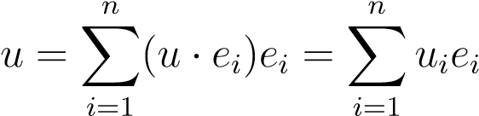

和

，

既然F保存了内部产物，这表明

，

证明f是线性的。显然，f保留欧几里得范数，并且（3）意味着

（1）。

f保持规范，我们必须最终，如果f（u）=f（v），那么通过线性化v u=0f（v，因此−u）=0，使u=v。因此，kf（v−fu）k is内射，和=0，因为e和f具有相同的有限维，k−k f是双射的。

评论：

1. 维数假设只需证明（3）当f未知为线性时，意味着（1），并证明f是可射的，但证明表明（1）意味着f是可射的。
2. （3）暗示（1）的含义，如果我们也假设f是主观性的，即使e有无限维。

在（2）中，当f不满足条件f（0）=0时，证明f是仿射映射。实际上，以任一向量τ为原点，图G是线性的，并且

f（τ+u）=f（τ）+g（u）表示所有u∈e。

通过23.7号命题，这表明f与相关的线性映射g是仿射的。

这一事实值得记录为以下命题。

提案11.13。给定任意两个非平凡欧几里得空间e和f，对于每个函数f:e→f，如果

k f（v）−f（u）k=kv−uk表示所有u，v∈e，

那么F是仿射映射，它的相关线性映射G是一个等值线。

根据11.12号命题，我们通常将“线性等距”简称为“等距”，除非我们要强调我们处理的是向量空间之间的映射。

我们现在将更仔细地看一看有限维欧几里得空间的等距f:e→e。

# 11.6正交组，正交矩阵

在本节中，我们将探讨正交群和正交矩阵的一些基本性质。

提案11.14。设e为有限维n的任意欧几里德空间，设f:e→e为任意线性映射。以下属性保留：

1. 线性图f:e→e是一个等距iff。

F F=F F=ID.

1. 对于e的每一个正交基（e1，…，en），如果f的矩阵是a，则f的矩阵是a的转置a>且f是满足恒等式的等距变换。

a a>=a>a=in，

式中，in表示n阶的单位矩阵，iff形式的列是rn的正态基，iff形式的行是rn的正态基。

11.6。正交群，正交矩阵

证据。（1）线性图f:e→e为等距iff。

f（u）·f（v）=u·v，

对于所有u，v∈e，iff f（f（u））·v=f（u）·f（v）=u·v

对于所有的u，v∈e，这意味着

（f（f（u））−u）·v=0

对于所有u，v∈e，由于内积是正定的，我们必须

F（F（U））−U=0

对于所有的u∈e，也就是说，

F F=ID。

但具有左逆的有限维向量空间的自同态f是同构的，所以f f=id。逆是通过向后执行上述步骤而建立的。

（2）如果（e1，…，en）是e的正交基，则a=（aij）是f的矩阵，b=（bij）是f的矩阵。因为f的特点是

F（U）·V=U·F（V）

对于所有u，v∈e，如果w=w1e1+·············································

bj i=f（ei）·ej=ei·f（ej）=aij，

对于所有i，j，1≤i，j≤n。因此，b=a>。现在，如果x和y是基上的任意矩阵（e1，…，en），通常用xj表示x的jth列，同样地，对于y，一个简单的计算表明

x= y＝（Xi·y j）1，i，jωn，然后立即验证，如果x= y= a，则

A>A=AA>=In

如果列向量（a1，…，an）形成正交基。因此，从（1）我们可以看到（2）是清晰的（也因为a的行是>的列）。

命题11.14表明一个等距f的倒数是它的伴随f。所有实n×n矩阵的集合都用mn（r）表示。提案11.14还激励了以下定义。

定义11.6.实n×n矩阵是正交矩阵，如果

a a>=a>a=in.

备注：很容易看出，条件a a>=in、a>a=in和a−1=a>是等效的。对于任意两个正交基（u1，…，un）和（v1，…，vn），如果p是基矩阵从（u1，…，un）到（v1，…，vn）的变化，因为p列是矢量vj相对于基（u1，…，un）的坐标，并且因为（v1，…，vn）是正交的，p列是正交的。，根据命题11.14（2），矩阵p是正交的。

命题11.12（3）的证明还表明，如果f是一个等距测量，那么正交基（u1，…，un）的图像是一个正交基。学生经常问为什么正交矩阵不被称为正交矩阵，因为他们的列（和行）是正交基！我没有很好的答案，但是等距线确实保持了正交性，并且正交矩阵对应于等距线。

回想一下，线性映射f:e→e的行列式det（f）独立于e中基的选择，而且，对于每个矩阵a∈mn（r），我们都有det（a）=det（a>，对于任意两个n×n矩阵a和b，我们都有det（ab）=det（a）det（b）。那么，如果f是一个等距测量，并且a是关于任何正交基的矩阵，aa>=a>a=in表示det（a）2=1，也就是说，det（a）=1或det（a）=1。很明显，维数n的欧几里德空间的等距构成一个群，行列式+1的等距构成一个子群。这导致了以下定义。

定义11.7.给定一个维数为n的欧几里得空间e，等距图f:e→e构成一个gl（e）的子群，当e=rn时，用o（e）或o（n）表示，称为e的正交群。对于每个等距f，我们有det（f）=±1，其中det（f）表示f的行列式。这样的等距，det（f）=1被称为旋转，或适当的等距，或适当的正交变换，它们形成特殊线性群sl（e）（和o（e））的子群，用so（e）表示，或所以（n）当e=rn时，称为特殊正交群（e的）。如Det（f）=-1的等轴测称为不当等轴测，或不当正交变换或翻转变换。

# 11.7罗德里格斯公式

当n=3且a是一个斜对称矩阵时，就可以为ea求出一个显式公式。对于任意3×3实斜对称矩阵

，

如果我们让θ=√a2+b2+c2和

，

11.7。罗德里格斯公式

然后我们得到了以下结果，即罗德里格斯公式（1840）。用so（n）表示n×n次对称矩阵的（实）向量空间。

提案11.15。指数图exp:so（3）→so（3）由下式给出

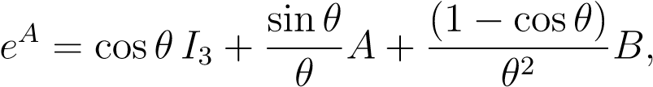

或者，等价地，通过

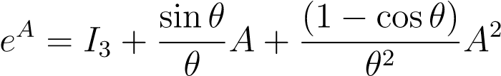

如果θ=06，则e03=i3。

证明草图。首先要注意

a2=−θ2i3+b，

自从

0−C B 0−C B−C2−B2 BA CA A2=C 0−A C 0−A=AB−C2−A2 CB

−B A 0−B A 0 AC CB−B2−A2

−A2−B2−C2 0 0 A2 BA CA

=0−a2−b2−c2 0+ab b2 cb

0 0−A2−B2−C2交流断路器C2

=−θ2i3+b，

还有那个

ab=ba=0.

从上面可以推断

A3=−θ2a，

对于任何k≥0，

A4K+1 =θ4KA，

A4K+2=θ4KA2，A4K+3=−θ4K+2A，

A4K+4=−θ4K+2A2。

然后通过编写ea的幂级数和对项进行重新分组来证明所期望的结果，从而得到cosθ和sinθ的幂级数。特别地

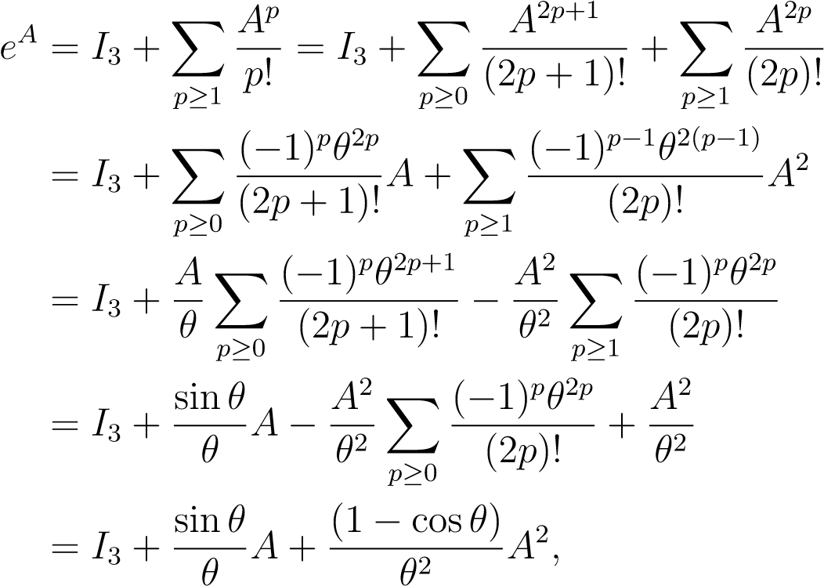

如要求。

上面的公式是表达由向量（a，b，c）和角度θ指定的轴旋转的众所周知的公式。

罗德里格斯公式可以证明指数图exp:so（3）→so（3）是可预测的。

给定任意旋转矩阵r∈so（3），我们有以下情况：

1. 案例r=i是微不足道的。
2. 如果r=6 i且tr（r）=6−1，则

.

（回想一下，tr（r）=r11+r22+r33，矩阵r的轨迹）。

然后有一个唯一的斜对称b，对应的θ满足0<θ<π，这样eb=r。

1. 如果r=6i和tr（r）=-1，那么r是一个角度π的旋转，事情更复杂，但可以找到矩阵b。我们将这部分作为一个很好的练习：参见问题16.8。

如上图所示，在SO（3）中计算旋转对数在运动学、机器人学和运动插值中有应用。

作为格拉姆-施密特正交化过程的直接推论，我们得到了可逆矩阵的二维分解。

# 11.8可逆矩阵的QR分解

既然我们有了正交矩阵的定义，我们就可以解释Gram–Schmidt正交化过程如何立即生成矩阵的QR分解。

定义11.8.给定任意实n×n矩阵a，a的q r分解是n×n矩阵（q，r）的任意对，其中q是正交矩阵，r是上三角矩阵，a=qr。

注意，如果a不可逆，那么r中的某个对角线入口必须为零。

提案11.16。给定任意实n×n矩阵a，如果a是可逆的，则有一个正交矩阵q和一个上三角矩阵r，其中a=qr为正对角项。

证据。我们可以将a的列看作向量a1，…，in en。如果a是可逆的，那么它们是线性无关的，我们可以应用命题11.10，用格拉姆-施密特正交化程序生成正交基。记住，我们构造向量qk和q0k如下：

，

对于感应步骤

，

其中1≤k≤n−1。如果我们用qi和q0i来表示向量ak，我们得到三角形系统。

a1=kq01kq1，

…

aj=（aj·q1）q1+·····+（aj·qi）qi+····+（aj·qj−1）qj−1+kq0jkqj，

…

an=（an·q1）q1+·····+（an·qn−1）qn−1+kq0nkqn。

Rkk=kq0kk，rij=aj·qi（右侧i和j的倒转是有意的！），式中1≤k≤n，2≤j≤n，和1 1，且qij为qj的第i个分量，我们注意到aij，其第i个分量，由aij=r1jqi1+······+rijqii+·····+rj jqij=qi1r1j+····+qiirij+····+qijrj j给出。

如果我们让q=（qij），列为qj分量的矩阵，和r=（rij），上面的方程表明a=qr，其中r是上三角形。对角线条目RKK=KQ0KK=AK·QK确实为正。

读者应该在2×2和3×3矩阵的一些具体示例上尝试上述步骤。

评论：

1. 因为r的对角线项是正的，所以可以看出q和r是唯一的。一般来说，如果a是可逆的，如果a=q1r1=q2r2是a的两个qr分解，那么

.

矩阵是正交的，很容易看出R1r2-1是上三角形。但是一个正交的上三角矩阵必须是一个对角线矩阵d，其对角线项为±1，所以q2=q1d，r2=dr1。

1. 即使a不可逆，qr分解也保持不变。在这种情况下，R在对角线上有一些零。然而，需要另一种证明。我们将使用户主矩阵给出一个很好的证明（见命题12.4，以及Strang[164，165]、Golub和van Loan[80]、Trefethen和Bau[171]、Demmel[49]、Kincaid和Cheney[100]或Ciarlet[41]）。

为了获得更好的数值稳定性，最好使用改进的格拉姆-施密特方法来实现二维因子分解法。下面是一个使用修改后的gram-schmidt实现qrfactorization的matlab程序。

函数[q，r]=qrv4（a）n=大小（a，1）；对于i=1:n q（：，i）=a（：，i）；对于j=1:i-1

r（j，i）=q（：，j）'*q（：，i）；

Q（：，I）=Q（：，I）-R（J，I）*Q（：，J）；结束

r（i，i）=sqrt（q（：，i）×q（：，i））；

q（：，i）=q（：，i）/r（i，i）；结束

例11.13。考虑矩阵

.

为了确定a的qr分解，我们首先使用gram-schmidt正交化程序计算q=（q1q2q3）。按定义

，

从那以后，我们发现

.

因此，。最后，

，

这意味着。根据提案11.16，为了确定R，我们

需要计算

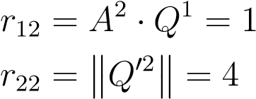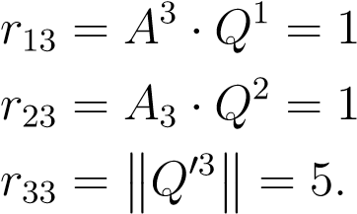

总之，我们发现

而且。

例11.14。QR分解的另一个例子是

.

例11.15。如果我们将上述matlab函数应用于矩阵

|  |  |  |  |  |
| --- | --- | --- | --- | --- |
| 网络错误 | 网络错误  网络错误  网络错误  网络错误  网络错误 | 网络错误  网络错误  网络错误  网络错误  网络错误 | 网络错误  网络错误  网络错误  网络错误 |  |
| 网络错误  网络错误  网络错误  网络错误  网络错误  网络错误  网络错误 | 网络错误  网络错误  网络错误  网络错误 | 网络错误  网络错误  网络错误  网络错误  网络错误 | 网络错误  网络错误  网络错误 | 网络错误  网络错误  网络错误  网络错误  网络错误 |
| 网络错误  网络错误  网络错误  网络错误  网络错误 | | 网络错误  网络错误  网络错误  网络错误 | 网络错误  网络错误  网络错误  网络错误  网络错误 | 网络错误  网络错误  网络错误  网络错误  网络错误 |

备注：matlab函数q r由[q，r]=qr（a）调用，不一定返回对角线项为正的上三角矩阵。

QR分解为求解线性方程组提供了一种高效且数值稳定的方法。实际上，给定系统ax=b，其中a是n×n可逆矩阵，写a=qr，因为q是正交的，我们得到

Rx=q>b，

由于r是上三角形，我们可以通过高斯消去，先求解最后一个变量xn，将其值代入系统，然后求解xn−1等来解决它。qr分解在解决最小二乘问题中也非常有用（我们将在第章中回到这一点）。21），以及寻找特征值；见第22章。它可以很容易地适应A是一个具有独立柱的矩形m×n矩阵的情况（因此，n≤m）。在这种情况下，q不是完全正交的。它是一个m×n矩阵，其列是正交的，r是一个可逆的n×n上三角矩阵，具有正对角项。有关QR的更多信息，请参见Strang[164165]、Golub和van Loan[80]、Demmel[49]、Trefethen和Bau[171]或Serre[151]。

QR分解的一个令人惊讶的结果是由于Hadamard而产生的一个著名的行列式不等式。

提案11.17。（hadamard）对于任何实n×n矩阵a=（aij），我们有

而且。

此外，如果a在左不等式中有零行，或者在右不等式中有零列，或者a是正交的，则等式成立。

证据。如果Det（a）=0，则不等式是平凡的。此外，如果右侧也是0，则某列或某行为零。如果det（a）=06，那么我们可以将a作为a=q r，其中q是正交的，r=（rij）上三角带正对角线条目。

因为q是正交的，所以（q）=±1，所以

.

因为q是正交的，所以它保留了欧几里德范数，所以

，

这意味着

.

另一个不等式是用>替换a得到的。最后，如果det（a）=06且等式成立，那么我们必须

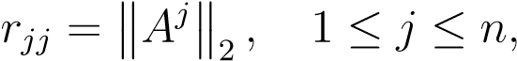

这只能在a是正交的情况下发生。

哈达玛不等式的另一种形式适用于对称半正定矩阵。

提案11.18。（hadamard）对于任意实n×n矩阵a=（aij），如果a是对称的

正半定的，那么我们有

.

此外，如果a是正定的，则等式认为iff a是对角矩阵。

证据。如果Det（a）=0，则不等式是平凡的。否则，a是正定的，根据定理7.10（Cholesky因式分解），有一个唯一的上三角矩阵b，其对角项为正，因此

A=B>B。

因此，det（a）=det（b>b）=det（b>）det（b）=det（b）2。如果我们把哈达玛不等式（命题11.17）应用于b，我们得到

.（）

然而，a=b>b的对角线ajj恰好是平方规范。

因此，通过平方（），我们得到

.

如果det（a）=06且相等，则b必须是正交的，这意味着b是对角矩阵，a也是。

我们从第一个（命题11.17）推导出第二个阿达玛不等式（命题11.18）。我们把它作为一个练习来证明第一个阿达玛不等式可以从第二个阿达玛不等式中推导出来。

# 11.9欧几里得几何的一些应用

欧几里得几何学在计算几何学中有应用，特别是沃罗诺伊图和Delaunay三角测量。反过来，Voronoi图在运动规划中也有应用（见O'Rourke[129]）。

欧几里得几何在矩阵分析中也有应用。回想一下，如果一个实n×n矩阵a等于它的转置a>则它是对称的。对称矩阵的一个最重要的性质是，它们具有真实的特征值，并且它们可以由正交矩阵对角化（见第16章）。这意味着对于每个对称矩阵A，都有一个对角矩阵D和一个正交矩阵P，这样

a=pdp>。

尽管对角化一个任意矩阵并不总是可能的，但是有许多涉及正交矩阵的分解是非常有实际意义的。例如，对于每个实矩阵A，都有QR分解，即实矩阵A可以表示为

A=qr，

11.10.总结

其中q是正交的，r是上三角矩阵。如我们在第11.8节中所见，这可以通过使用户主矩阵（如第12.2节所示）从Gram–Schmidt正交化程序中获得，或者更好。还有极分解，也就是说一个实矩阵a可以表示为

A=qs，

其中q是正交的，s是对称的半正定的（这意味着s的特征值是非负的）。这种分解在连续体力学和机器人学中很重要，因为它将拉伸和旋转分开。最后，还有奇异值分解，简称SVD，它表示一个实矩阵A可以表示为

a=v du>，

其中u和v是正交的，d是带非负项的对角矩阵（见第20章）。这种分解导致了伪逆的概念，它在工程中有许多应用（最小二乘解等）。为了更好地展示所有这些概念，我们强烈推荐Strang[165164]、Golub和van Loan[80]、Demmel[49]、Serre[151]和Trefetten和Bau[171]。

高斯和勒让德在1800年左右发明了最小二乘法，这是欧几里德几何的另一个伟大应用。粗略地说，该方法用于求解不一致线性系统ax=b，其中方程的个数大于变量的个数。由于这通常是不可能的，最小二乘法包括找到一个最小化欧几里得范数kax−bk2的解x，也就是“误差”的平方和。结果是，总是有一个最小范数最小化kax−bk2的唯一解x+，并且t是平方系统的一个解

a>ax=a>b，

称为正态方程组。解x+可以通过使用户变换中的qrdecomposition或使用矩阵的伪逆概念来找到。利用SVD分解可以计算伪逆。最小二乘法在计算机视觉中应用广泛。关于最小二乘法和伪逆法的更多细节，请参见第21章。

# 11.10总结

本章的主要概念和结果如下：

* 双线性形式；正定双线性形式。
* 内积，标量积，欧几里得空间。
* 与双线性形式有关的二次型。
* 欧几里得空间。
* 二次型的极性形式。
* 与内积相关的革兰氏矩阵。
* 柯西-施瓦兹不平等；明可夫斯基不平等。
* 平行四边形定律。
* 正交性，正交补码f正交族。
* Theorem 11.6.音乐同构[：e→e和]：e→e（当e是有限维时）；
* 线性映射的伴随（关于内积）。
* 有限维欧几里得空间中正交基的存在性（命题11.9）。
* 格拉姆-施密特正交化程序（提案11.10）。
* 勒让德和切比雪夫多项式。
* 线性等轴测（正交变换、刚性运动）。
* 正交群，正交矩阵。
* 表示线性映射f的邻接tf.f的矩阵是矩阵的转置
* 正交群O（N）和特殊正交群SO（N）。
* 可逆矩阵的二维分解。
* 任意实矩阵的阿达玛不等式。
* 对称半正定矩阵的阿达玛不等式。
* 罗德里格斯公式的旋转在SO（3）。

# 11.11问题

问题11.1。e是维2的向量空间，并让（e1，e2）作为e的基础。证明如果a>0和b2−ac<0，那么双线性形式定义如下：

⑨（x1e1+y2e2，x2e1+y2e2）=axix2+b（x1y2+x2y1）+cy1y2

是欧几里得内积。

问题11.2。让c[a，b]表示连续函数集f:[a，b]→r。给定任意两个函数f，g∈c[a，b]，让

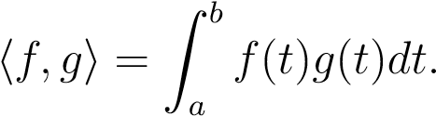

证明上述双线性形式确实是欧氏内积。问题11.3。考虑内部产品

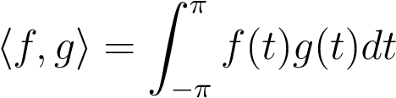

关于向量空间C的问题11.2[−π，π]。证明这一点

1，

sinpx、sinqx=

0，如果p=6 q，p，q≥1，

1，

COSPX、COSQX=

如果p=6 q，p，q≥0，

Xinpx，cosqxi=0，

对于所有p≥1和q≥0，以及。

问题11.4。证明以下矩阵是正交和斜对称的：

.

问题11.5。设e和f为两个有限欧几里得空间，设（u1，…，un）为e的基，设（v1，…，vm）为f的基。对于任何线性映射f:e→f，如果a是f w.r.t的矩阵，则基（u1，…，un）和b是f_w.r.t的矩阵。如果g1是内部prod的gram矩阵，则基（v1，…，vm）e上的UCT（w.r.t.（u1，…，un）），如果g2是f上内积的g矩阵（w.r.t.（v1，…，vm）），那么

B=G−1 1A>G2。

问题11.6.设A为可逆矩阵。证明如果a=q1 r1=q2 r2是a的两个qr分解，如果r1和r2的对角线项为正，则q1=q2和r1=r2。

问题11.7。证明了第一个阿达玛不等式可以从第二个阿达玛不等式中推导出来。

问题11.8。设e为有限维的实向量空间，n≥1。假设e的两个基（u1，…，un）和（v1，…，vn）具有相同的方向iff det（p）>0，其中p是基矩阵从（u1，…，un）和（v1，…，vn）的变化，即其jth列由基（u1，…，un）上的vj坐标组成的矩阵。

1. 证明具有相同方向是两个等价类的等价关系。

矢量空间的方向e是e的任何固定基的选择，如（e1，…，en）。任何其他基（v1，…，vn）的方向与（e1，…，en）（并被称为正或正）iff det（p）>0相同，否则被称为（e1，…，en）（或负）的方向相反。ve或间接），其中p是基矩阵从（e1，…，en）到（v1，…，vn）的变化。定向向量空间是指具有选定方向（正基）的向量空间。

1. 设b1=（u1，…，un）和b2=（v1，…，vn）为两个正交基。对于任何向量序列（w1，…，wn），在e中，让detb1（w1，…，wn）是矩阵的行列式，其列是wj在基b1上的坐标，与detb2（w1，…，wn）相似。

证明如果b1和b2方向相同，那么

DETB1（w1，…，wn）=DETB2（w1，…，wn）。

给定任意定向向量空间，e，对于任意向量序列，（w1，…，wn），在e中，表示e的所有正正交基的公共值detb（w1，…，wn），b，of e。

λe（w1，…，wn）

称为（w1，…，wn）的体积形式。

1. 对于任意n−1向量，w1，…，wn−1，给定维数n的任何欧几里德定向向量空间e，在e中，检查映射

x 7→λe（w1，…，wn-1，x）

是线性形式。然后证明有一个唯一的向量，表示为w1×·····×wn-1，这样

λe（w1，…，wn-1，x）=（w1×····×wn-1）·x，

对于交叉积inx∈e的Alla推广，向量w1×······×wn−r13称为（n=3时）。（w1，…，wn−1）的交叉积。问题11.9。给定n≥p维数的欧氏空间e中的p向量（u1，…，up），向量（u1，…，up）的g行列式（或gramian）是行列式。

Gram

1. 证明这一点

克（u1，…，un）=λe（u1，…，un）2.

暗示。如果（e1，…，en）是正态基，a是该基上向量（u1，…，un）的矩阵，那么det（a）2=det（a>a）=det（ai·aj），

式中，ai表示矩阵A的第i列，（ai·aj）表示条目为ai·aj的n×n矩阵。

1. 证明ku1×·····×un−1k2=克（u1，…，un−1）。

暗示。设w=u1×····×un-1，观察

λe（u1，…，un-1，w）=hw，wi=kwk2，

让我们看看

kwk4=λe（u1，…，un-1，w）2=克（u1，…，un-1，w）=g（u1，…，un-1）kwk2。

问题11.10。设_：e×e→r为有限维n实向量空间e上的双线性形式。给定e的任何基（e1，…，en），设a=（aij）为定义的矩阵，以便

aij=_（ei，ej）

1≤i，j≤n。我们称为_w.r.t.矩阵的基础（e1，…，en）。

1. 对于任意两个向量x和y，如果x和y表示x和y w.r.t坐标的列向量，则基（e1，…，en）证明

⑨（x，y）=x>y。

1. 回想一下，如果a=a>是对称矩阵。证明了当a是对称矩阵时，ω是对称的。
2. 如果（f1，…，fn）是e的另一个基，而p是基矩阵从（e1，…，en）变为（f1，…，fn），则证明ωw.r.t.的基（f1，…，fn）是p>ap。

所有矩阵的共同秩表示_，称为_的秩。

问题11.11.设a:e×e→r为有限维n的实向量空间e上的对称双线性形式。如果a（x，y）=0，则两个向量x和y称为共轭或正交w.r.t.a。这个问题的主要目的是证明有一个向量的基础是成对共轭w.r.t._。

1. 证明如果所有x∈e的_（x，x）=0，则_在e上等于零。

否则，我们可以假设有一个向量x∈e，这样，（x，x）=0.6

利用归纳法证明有一个向量（u1，…，un）的基础是成对共轭w.r.t.。

暗示。对于导入步骤，按以下步骤进行。设（u1，e2，…，en）为e的一个基础，其中（u1，u1）=06。证明存在标量λ2，…，λn，这样每个向量

vi=ei+λiu1

是u1 w.r.t.的共轭，其中2≤i≤n，并且（u1，v2，…，vn）是基础。

1. 设（e1，…，en）为成对共轭w.r.t._的矢量的基础，并假定它们是这样排列的：

，

我一

如果r+1≤i≤n，则为0，

式中，r为_级。显示出_w.r.t.（e1，…，en）的矩阵是对角矩阵，并且

，

在哪里和

证明对于每一个对称矩阵A，都有一个可逆矩阵P，这样

p>ap=d，

其中d是对角矩阵。

1. 证明有一个整数p，0≤p≤r（其中r是_的秩），这样，对于每一个基（u1，…，un）的向量的精确p向量，即成对共轭w.r.t._（西尔维斯特惯性定理），_（ui，ui）>0。

按以下步骤进行。假设在（u1，…，un）的基础上，对于任何x∈e，我们有

，

式中，在（v1，…，vn）的基础上，对于任何x∈e，我们有

，

式中，αi>0，βi>0，1≤i≤r。

假设p>q，得出一个矛盾。首先考虑子空间f中的x

（U1，…，向上，UR+1，…，UN）

并观察，如果x=06，（x，x）≥0。接下来考虑子空间g中的x

（VQ+1，…，Vr）

并观察，如果x=06，_（x，x）<0。证明f g是非平凡的（即包含一些非零向量），并得出一个矛盾。这意味着p≤q.完成证明。

这对（P，R−P）被称为_的签名。

（4）对称双线性形式，如果对于每一个x∈e，定义为：如果（x，x）=0，则x=0。

|  |  |  |
| --- | --- | --- |
| 网络错误 | |  |
| 网络错误  网络错误  网络错误  网络错误 |  |
| 网络错误  网络错误 | 网络错误 |  |
| 网络错误  网络错误  网络错误  网络错误  网络错误  网络错误  网络错误  网络错误  网络错误  网络错误  网络错误  网络错误  网络错误  网络错误  网络错误  网络错误  网络错误  网络错误  网络错误  网络错误 | 网络错误  网络错误  网络错误  网络错误  网络错误 | 网络错误  网络错误  网络错误  网络错误  网络错误  网络错误  网络错误  网络错误  网络错误  网络错误  网络错误  网络错误  网络错误  网络错误  网络错误  网络错误  网络错误  网络错误  网络错误  网络错误  网络错误 |

证明对称双线性形式是确定的，如果它的签名是（n，0）或（0，n）。换句话说，对称定双线性形式具有秩n，并且是正的或负的。问题11.12。考虑为所有i，j定义的n×n矩阵ri，j，其中1≤i<j≤n

1. 证明ri，j是旋转矩阵。利用RIJ矩阵构成n×n次对称矩阵的基础。
2. 考虑为所有i，j定义的n×n对称矩阵si，j，其中1≤i<j≤n和n≥3，因此只有非零项

si，j（i，j）=1

si，j（i，i）=0

si，j（j，i）=1

si，j（j，j）=0

si，j（k，k）=1，1≤k≤n，k=6 i，j，

如果i+2≤j，那么si，j（i+1，i+1）=-1，否则如果i>1，j=i+1，那么si，j（1,1）=-1，如果i=1，j=2，那么si，j（3,3）=-1。

例如，

1_

……

γ

 

1_

 

0 0···0 1_

 

0−1···0 0

 

Si，J=…………………………。

 

0 0···1 0··

 

10···0 0

 

1_

 

…γ

一

注意，si，j有一个对角线入口等于−1。证明了si，j是旋转矩阵。

使用问题？？与si，j一起构成n×n对称矩阵的基础。

（3）证明当n≥3时，so（n）中所有矩阵的线性组合的集合是所有n×n矩阵的空间mn（r）。

证明了当n≥3且矩阵a∈mn（r）与所有旋转矩阵相乘时，则a与所有矩阵在mn（r）中相乘。

n=2会发生什么？

问题11.13。设a为n×n实可逆矩阵。证明如果a=q1 r1和a=q2 r2是a的两个qr分解，其中r1和r2是上三角形，有正对角项，则q1=q2和r1=r2。

问题11.14。（1）设h为方程给出的Rn中的仿射超平面。

a1x1+·····+anxn=c，

对于一些i，ai=06，1≤i≤n。平行于h的线性超平面h0由方程a1x1+····+anxn=0给出，

我们认为向量y∈rn与h iff y正交（或垂直），y与h0正交。设h为h与穿过原点并垂直于h的线的交点。

证明h的坐标由

.

1. 对于任意点p∈h，证明khk≤kpk。因此，很自然地将从原点o到超平面h的距离d（o，h）定义为d（o，h）=khk。证明这一点

.

1. 设为平面上n≥3个点的有限集合（r2）。证明如果对于每一对不同的点pi，pj∈s，存在第三个点pk∈s（与pi和pj不同），使得pi，pj，pk属于同一（仿射）线，则s中的所有点都属于同一（仿射）线。

暗示。以矛盾的方式进行，并使用最低限度的论据。这要么是∞困难，要么相对容易，取决于你如何进行！

问题11.15。（R2中闭合多边形的空间，在Hausmann和Knutson之后）

平面上的开放多边形p是点vi∈r2的序列p=（v1，…，vn+1），称为顶点（n≥1）。闭合多边形，简称多边形，是一个开放多边形p=（v1，…，vn+1），因此vn+1=v1。与开放（或封闭）多边形P=（v1，…，vn+1）相关的边向量序列（e1，…，en）定义为

ei=vi+1−vi，i=1，…，n.

因此，闭合或开放多边形也由一对（v1，（e1，…，en））定义，顶点由

vi+1=vi+ei，i=1，…，n.

观察多边形（v1，（e1，…，en））是否闭合iff

e1+····+en=0.

由于每个多边形（v1，（e1，…，en））都可以由−v1转换，因此v1=（0,0），我们可以假设我们的多边形是由一系列边向量指定的。回想一下，平面r2通过同构（x，y）7→x+iy与c同构。

我们将用复数wk=ak+ibk的平方来表示每个边向量ek。因此，每个复数序列（w1，…，wn）定义一个多边形（即（

这种表示是多对一的：序列（±w1，…，±wn）描述同一个多边形。对于每一个复数序列（w1，…，wn），我们将向量对（a，b）与a，b∈rn联系起来，这样如果wk=ak+ibk，那么

A=（A1，…，A），B=（B1，…，Bn）。

地图

（w1，…，wn）7→（a，b）

显然是一个双射，所以我们也可以用向量对（a，b）来表示多边形。

1. 证明了当a·b=0且kak2=kbk2时，用一对向量（a，b）∈rn×rn表示的多边形p是闭合的。
2. 给定一个由一对向量（a，b）表示的多边形p∈rn×rn，多边形p的长度l（p）由l（p）=w1 2+···········wn 2定义，wk=ak+ibk。证明这一点

.

由（a）和（b）推导出，具有n条边的长度为2的每个闭合多边形由n×2矩阵a表示，这样a>a=i。

注：所有n×2实矩阵a的空间，其中a>a=i是一个称为Stiefel流形s（2，n）的空间。

1. 回想一下，在r2中，矩阵指定的角θ的旋转

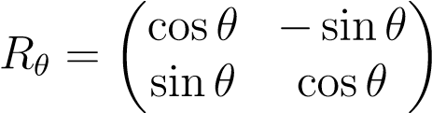

用复数表示

z 7→zeiθ。

设p为一对向量（a，b）表示的多边形∈rn×rn。证明将旋转rθ应用于p的每个顶点wk2=（ak+ibk）2得到的多边形rθ（p）是由向量对指定的。

.

1. 关于x轴的反射ρx对应于地图

Z 7→Z，

其矩阵是，

.

证明在每个顶点wk2上应用反射ρx得到的多边形ρx（p）=

（ak+ibk）p的2由向量对指定

.

1. 设q∈o（2）为任意等距，使det（q）=-1（反射）。证明存在旋转r−θ∈so（2），这样

Q=ρx r−θ。

证明矩阵给出的等距q

，

是与角θ/2（方程y=tan（θ/2）x）对应的直线的反射。

证明将反射q=ρx r−θ应用于p的每个顶点wk 2得到的多边形2=（ak+ibk）q（p）是由向量对指定的。

.

1. 定义s（2，n）上的等价关系，这样如果a1，a2∈s（2，n）是任何n×2矩阵，那么

a1～a2 iff a2=a1 q，对于某些q∈o（2）。

证明商g（2，n）=s（2，n）/～与rn的所有二维子空间（平面）集是双射的。空间G（2，n）被称为格拉斯曼流形。

证明在o（2）（旋转和反射）中，长度为2的n边闭合多边形在o（2，n）中由平面表示。

问题11.16。（1）找出两个对称矩阵a和b，使ab不对称。（2）找出两个矩阵a和b，使

eaeb=6个ea+b。

暗示。尝试

而且，

使用罗德里格斯公式。

（3）找到一些方阵a，b，使ab=6ba，然而

eaeb=ea+b。

暗示。寻找2×2的零迹矩阵，使用问题8.15。

问题11.17。给定一个k域和任意一个非空集i，设k（i）为所有函数λ：i→k的笛卡尔积ki的子集，并有有限的支持，这意味着除有限多个i∈i外，所有函数的λ（i）=0。我们通常将由λ定义的函数表示为（λi）i∈i，而调用是一个独立的族。由i固定。我们用一个标量定义加法和乘法，如下所示：

（λi）i∈i+（μi）i∈i=（λi+μi）i∈i，

和α·（μi）i∈i=（αμi）i∈i。

1. 检查k（i）是否是向量空间。
2. 如果i是任何非空子集，对于任何i∈i，我们用ei表示族（ej）j∈i的定义是

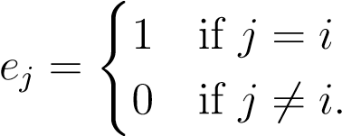

证明了该族（k ei）i∈i是线性独立的，且具有跨距（i）。当我是有限的，比如基数k（i），它是n的基础，然后证明

（i）称为k的规范基，k（i）同构于kn。

（3）函数_：i→k（i），使得（i）=ei对于每个i∈i，显然是一个注入。

对于任何其他向量空间f，对于任何函数f:i→f，证明

线性图f:k（i）→f，这样

F=F_，

如下图所示：

我是CCCC/CK！（FI）。

f

f

我们称之为向量空间k（i）集i自由生成的向量空间。

问题11.18。（无限维的一些陷阱）让e是自然数集自由生成的向量空间，n=0,1,2，…，并让（e0，e1，e2，…，en，…）作为它的规范基础。我们定义了函数，使得

如果i，j≥1，

|  |  |
| --- | --- |
| 网络错误  网络错误  网络错误 | 网络错误 |

我们通过双线性度将_扩展到函数_：e×e→k，这意味着如果u=pi∈nλiei和v=pj∈nμjej，那么

，

但要记住，λi=06和μj=06仅适用于有限多个指数i，j。

1. 证明_为正定的，因此它是e上的内积。

如果我们把1/2j改为1（或任何常数），会发生什么？

1. 设h为e的子空间，由族（e i）i≥1所跨越，e中的超平面。

H和H，并证明

H=6小时。

1. 设u为族（e2i）i≥1所跨越的e的子空间，设v为族（e2i−1）i≥1所跨越的e的子空间。证明这一点

U=V

V=U

## u=u

V=V，

然而

（U V）=6 U+V

和

（U+V）=6 U+V.

如果w是e0和e1所跨越的子空间，证明

（W H）=6 W+H。

（4）考虑e的对偶空间e，并让（e i）i∈n是基（ei）i∈n的对偶形式的族，检查该族（e i）i∈n是线性独立的。（5）设f e为以下定义的线性形式：

f（ei）=1表示所有i∈n。

证明f不在e_i和f所跨越的e_i和f的子空间内，找到f0和f00，并证明

F=6 f00。

第十二章

# 任意矩阵的二维分解

## 12.1正交反射

超平面反射由称为户主矩阵的矩阵表示。这些矩阵在数值方法中起着重要作用，例如解线性方程组、解最小二乘问题、计算特征值以及将对称矩阵转换为三对角矩阵。我们证明了一个简单的几何引理，该引理立即产生任意矩阵在户主矩阵方面的二维分解。

正交对称是等轴测的一个非常重要的例子。首先，让我们回顾第5.1节中在5.5提案之后介绍的预测定义。给定一个向量空间e，设f和g为e的子空间，形成一个直接和e=f g。由于每个u∈e都可以唯一地写成u=v+w，其中v∈f和w∈g，我们可以定义两个投影pf:e→f和pg:e→g，这样pf（u）=v和pg（u）=w。在第5.1节中，我们使用t表示π1和π2，但在本节中使用pf和pg更方便。

立即证实pg和pf是线性映射，并且

p2f=pf，p2g=pg，pf pg=pg pf=0，pf+pg=id。

.

定义12.1.给定一个向量空间e，对于任意两个子空间f和g，形成一个直接和e=f_g，关于f和平行于g的对称性（或反射）是线性映射s:e→e，其定义如下：

s（u）=2pf（u）−u，

对于每一个u∈e。

四百零五

因为pf+pg=id，注意我们也有

s（u）=pf（u）−pg（u）

和s（u）=u−2pg（u），

s2=id，s是f上的恒等式，s=-id是g上的恒等式。

我们现在假设e是有限维的欧几里得空间。

定义12.2.设e为有限维n的欧几里得空间。对于任意两个子空间f和g，如果f和g形成一个直和e=f g，f和g是正交的，即f=g，关于f和平行于g的正交对称（或反射）是线性映射s:e→e定义如下：

S（U）=2pf（U）−U=pf（U）−pg（U）、

对于每一个u∈e，当f是一个超平面时，我们称s为关于f的超平面对称（或关于f的反射），当g是一个平面（因此dim（f）=n-2），我们称s为关于f的翻转。

关于超平面f的反射如图12.1所示。

*u*

*s*

(

*u*

)

*p*

*G*

(

*u*

)

−

*p*

*G*

(

*u*

)

*p*

*F*

(

*u*

)

*F*

*G*

图12.1：关于桃超平面f的反射。注意u是紫色，pf（u）是蓝色，pg（u）是红色。

对于任意两个向量u，v∈e，利用内积的双线性很容易验证：

ku+vk2−ku−vk2=4（u·v）。（）

特别是，如果u·v=0，那么ku+vk=ku−vk。从那时起

u=pf（u）+pg（u）

12.1。正交反射

和s（u）=pf（u）−pg（u），

因为f和g是正交的，所以它是这样的

pf（u）·pg（v）=0，

因此（）

ks（u）k=kpf（u）−pg（u）k=kpf（u）+pg（u）k=kuk，

所以这是一个等值线。

利用命题11.10，可以找到由f的正交基和g的正交基组成的e的正交基（e1，…，e n）。假设f有维数p，使g有维数n−p。关于正交基（e1，…，en），对称s有一个矩阵。形式的

.

因此，det（s）=（-1）n−p，s是一个旋转，如果n−p是偶数。特别地，当f是超平面h时，我们有p=n−1和n−p=1，因此s是不适当的正交变换。当f=0时，我们有s=−id，它被称为相对于原点的对称性。关于原点的对称性是一个旋转，如果n是偶数，如果n是奇数，则不适当的正交变换。当n为奇数时，由于s s=id和det（s）=（-1）n=−1，我们观察到每个不适当的正交变换f都是f s与s的旋转的f=（f s）s的组成，即关于原点的对称性。当g是一个平面时，p=n−2，det（s）=（−1）2=1，因此围绕f的翻转是一个旋转。特别是，当n=3时，f是一条线，绕f线的翻转实际上是测量π的旋转，如图12.2所示。

注：给定任意两个正交子空间f，g，形成一个直和e=f_g，设f为f的对称性，并与g平行，设g为g的对称性，并与f平行。作为练习，我们将

F G=G F=−ID.

当f=h是超平面时，我们可以根据与h正交的任何非零向量w给出s（u）的显式公式。

u=ph（u）+pg（u）、

由于pg（u）∈g和g的范围是w，这与h是正交的，我们得到

pg（u）=λw

F

G

u

p (u)

F

s(u)

图12.2:r3中的翻转是π围绕f轴的旋转。

对于一些λ∈r，我们得到

u·w=λkwk2，

因此

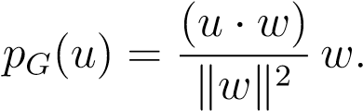

自从

我们得到

由于上述公式很重要，我们将其记录在下面的命题中。

提案12.1.设e为有限维欧几里得空间，设h为e中的超平面。对于任何与h正交的非零矢量w，关于h的超平面反射s由下式给出：

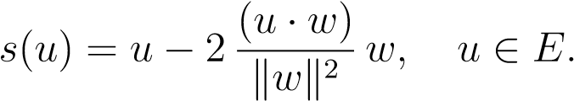

这种反射由称为户主矩阵的矩阵表示，在数值矩阵分析中起着重要作用（见Kincaid和Cheney[100]或Ciarlet[41]）。定义12.3.一个户主矩阵如果一个矩阵的形式

，

其中w∈rn是一个非零向量。

12.1。正交反射

户主矩阵是对称和正交的。可以很容易地检查，在正交基（e1，…，en）上，关于正交于非零矢量w的超平面H的超平面反射由矩阵表示。

，

其中w是w坐标在基上的列向量（e1，…，en）。自从

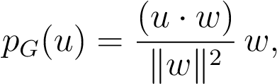

代表pg的矩阵是

，

由于ph+pg=id，代表ph的矩阵是

.

这些公式可用于推导出转动r3的公式，给出转动轴的方向w和转动角θ。

下面的事实是证明每个等值线都可以分解为反射的产物的关键。

提案12.2.设e为任意非平凡欧几里得空间。对于任意两个向量u，v∈e，如果kuk=kvk，则存在一个超平面h，使得关于h的反射s映射u到v，如果u=6v，则该反射是唯一的。见图12.3。

证据。如果u=v，那么包含u的任何超平面都会执行该操作。否则，我们必须

H=V−U，根据上述公式，

，

从那以后

−−

k u k=kvk，k（v−u）k2=2kuk2−2u·v，

因此，s（u）=v。

如果e是一个复向量空间，内积是Hermitian，那么命题12.2是假的。问题是向量v-u不起作用，除非内部积u·v是真实的！这个提议可以被充分地挽救，从而根据户主转换产生QR分解；见第13.5节。

我们现在证明，超平面反射可以用来获得二维分解的另一个证明。

H

v-u

u

s(u) = v

图12.3：在r3中，垂直于v-u的（超）平面将u反射到v上。

## 12.2使用户主矩阵进行QR分解

首先，我们用几何方法描述结果。当根据户主矩阵进行翻译时，我们得到了先前宣传的事实，即每个矩阵（不一定可逆）都有一个QR分解。

提案12.3.设e为维数n的非平凡欧几里得空间。对于任何正交基（e1，…，en）和向量的任何n个元组（v1，…，vn），都有一个n等距序列h1，…，hn，使得hi是超平面反射或恒等式，如果（r1，…，rn）是由rj=hn_给出的向量。···h2_h1（vj）

然后，每个RJ是向量（e1，…，ej）的线性组合，1≤j≤n。等价地，其列是RJ在基（e1，…，en）上的分量的矩阵r是上三角矩阵。此外，还可以选择hi，使r的对角线项为非负。

证据。我们在n上进行归纳，对于n=1，对于一些λ∈r，我们有v1=λe1。如果λ≥0，我们让h1=id，否则如果λ<0，我们让h1=−id，关于原点的反射。对于n≥2，我们首先要找到h1。让

R1.1=kV1K。

如果v1=r1,1e1，我们让h1=id。否则，有一个独特的超平面反射h1，这样

h1（v1）=r1,1 e1，

定义为对于所有u∈e，其中

-

映射h1是关于超平面h1的反射，与向量w1=r1,1 e1−v1正交。见图12.4。出租

e

2

v

1

H

1

r

1

,

1

e

1

图12.4：提案12.3中h1的结构。

r1=h1（v1）=r1,1 e1，

很明显，r1属于e1所跨越的子空间，r1,1=kv1k为非负。

接下来假设我们已经找到k线性映射h1，…，hk，超平面反射或恒等式，其中1≤k≤n−1，这样如果（r1，…，rk）是

RJ=香港····H2 H1（VJ）

然后，每个rj是向量（e1，…，ej）的线性组合，1≤j≤k。见图12.5。向量（e1，…，ek）构成UK0表示的子空间的基，向量（ek+1，…，en）构成UK00表示的子空间的基，子空间UK0和UK00是正交的，并且。让

UK+1=hk····h2 h1（vk+1）。

我们可以写信

，

e direction

e direction

e direction

1

2

3

v

v

1

2

e direction

e direction

e direction

1

2

3

v

1

h

1

r

1

图12.5：提案12.3中r1=h1（v1）的构造。

其中U0K+1∈UK0和。见图12.6。让

.

如果U00K+1=RK+1，K+1EK+1，我们让hk+1=id。否则，有一个独特的超平面反射hk+1，这样定义了所有u∈e，其中

WK+1=RK+1，K+1 EK+1−U00K+1。

地图hk+1是关于超平面hk+1的反射，与向量wk+1=rk+1，k+1 ek+1−u00k+1正交。然而，由于U00K+1、EK+1∈UK00和UK0与UK00正交，子空间UK0包含在hk+1中，因此，属于UK0的向量（R1，…，RK）和U0K+1在hk+1下是不变的。这证明了

HK+1（UK+1）=HK+1（U0K+1）+HK+1（U00K+1）=U0K+1+RK+1，K+1 EK+1

是（e1，…，ek+1）的线性组合。出租

，

由于UK+1=hk····h2 h1（vk+1），矢量

Rk+1=hk+1····h2 h1（vk+1）

是（e1，…，ek+1）的线性组合。见图12.7。Rk+1对Ek+1的系数为，非负。这就结束了归纳步骤，从而证明了这一点。

e direction

e direction

e direction

2

3

v

2

h

1

(

v

2

)

e direction

e direction

e direction

1

2

3

h

1

(

v

2

)

u

2

u

2

‘

‘’

2

图12.6:u2=h1（v2）的构造及其分解为。

评论：

1. 因为每个Hi都是超平面反射或身份，

ρ=hn···h2 h1

是等距测量。

1. 如果我们在r中允许负对角线项，则可以省略最后一个等值线hn。
2. 而不是选择Rk，k=ku00kk，这意味着

Wk=Rk，K Ek−U00k，

在1≤k≤n的情况下，如果这使kwkk2变大，则最好选择该值，在这种情况下

.

事实上，由于香港的定义涉及KWKK2除法，所以最好避免用非常小的数字除法。

1. 该方法也适用于任意m-向量元组（v1，…，vm），m≤n，则r为上三角m×m矩阵，q为带正交列的n×m矩阵（q>q=im）。我们把对方法的微小调整留给读者作为练习。

命题12.3根据户主转换直接产生QR分解（见Strang[164，165]、Golub和van Loan[80]、Trefethen和Bau[171]、Kincaid和Cheney[100]或Ciarlet[41]）。

e direction

e direction

e direction

e direction

1

2

3

u

2

‘’

h

2

(

u

2

‘’

)

2

e direction

e direction

e direction

e direction

1

2

3

h

1

(

v

2

)

u

2

‘

h

2

h

1

(

v

2

)

2

图12.7：提案12.3中h2和r2=h2 h1（v2）的构造。

定理12.4.对于每个实n×n矩阵a，有一个矩阵的序列h1，…，hn，其中每个hi要么是一个户主矩阵，要么是一个恒等式，以及一个上三角矩阵。

R是这样的

R=hn···h2h1a。

作为推论，有一对矩阵q，r，其中q是正交的，r是上三角的，这样a=qr（a的qr分解）。此外，可以选择r，使其对角线项为非负。

证据。a的jth列可以看作是en的规范基（e1，…，en）上的矢量vj（其中（ej）i=1，如果i=j，则为0，否则为1≤i，j≤n）。将命题12.3应用于（v1，…，vn），有一个n等轴测h1，…，hn的序列，使得hi是超平面反射或恒等式，如果（r1，…，rn）是

rj=hn····h2 h1（vj）

那么每个r j都是向量（e1，…，ej）的线性组合，1≤j≤n。假设r是向量rj的列的矩阵，hi是与hi相关的矩阵，很明显

R=hn···h2h1a，

其中r是上三角形，每个hi都是户主矩阵或恒等式。但是，hi hi=所有i的id，1≤i≤n，依此类推。

Vj=h1 h2···hn（RJ）

对于所有j，1≤j≤n。但ρ=h1 h2····hn是由正交矩阵q=h1h2·····hn表示的等值线。很明显，a=qr，其中r是上三角形。正如我们在命题12.3中所指出的，r的对角线项可以选择为非负。

评论：

（1）出租

AK+1=hk···h2h1a，

当a1=a，1≤k≤n时，命题12.3的证明可以用矩阵a1，…，an+1=r的序列的计算来解释。矩阵ak+1

|  |  |  |  |  |
| --- | --- | --- | --- | --- |
| 网络错误 |  |  |  |  |
| 网络错误  网络错误  网络错误  网络错误  网络错误  网络错误  网络错误  网络错误  网络错误  网络错误 | 网络错误  网络错误  网络错误  网络错误  网络错误  网络错误  网络错误 | 网络错误  网络错误  网络错误  网络错误  网络错误  网络错误 | 网络错误  网络错误  网络错误  网络错误  网络错误  网络错误 | 网络错误  网络错误  网络错误  网络错误  网络错误  网络错误  网络错误  网络错误  网络错误  网络错误 |

其中，矩阵的第（k+1）列是向量

英国+1=hk···h2 h1（vk+1）

因此



和

.

如果k+1列中的最后一个n−k−1项都为零，则无需执行任何操作，我们让hk+1=i。否则，我们将这些n−k−1项乘以左边的ak+1，再乘以户主矩阵hk+1发送

至（0，…，0，Rk+1，K+1，0，…，0）

哪里。

1. 如果a是可逆的，r的对角线项是正的，则可以表明q和r是唯一的。
2. 如果我们在r中允许负对角项，矩阵hn可以省略（hn=i）。
3. 这个方法可以计算a的行列式。

Det（a）=（-1）mr1,1····rn，n，

其中，m是hi中的户主矩阵（而不是同一性）的数目。

1. 矩阵A的“条件号”被保留（见Strang[165]、Golub和van Loan[80]、Trefethen和Bau[171]、Kincaid和Cheney[100]或Ciarlet[41]）。这对数值稳定性非常有利。
2. 该方法也适用于矩形M×N矩阵。如果m≥n，则r为n×n上三角矩阵，q为m×n矩阵，q>q=in。

下面的matlab函数使用户主反射实现了实平方（可能是奇异的）矩阵a的qr因子分解方法。

主函数houseqr计算通过对a应用householder反射得到的上三角矩阵r，它利用函数house计算单位向量u，从而给出向量x∈r p，householder转换p=i−2uu>将x中除th以外的所有项置零。e第一个条目x1。仅当kx（2:p）k1=x2+··········xp>0时适用。由于计算是在浮点进行的，所以我们使用一个公差因子tol，如果kx（2:p）k1≤tol，那么我们返回u=0，这表明相应的户主转换是同一性。为了确保kpxk尽可能大，我们选择uu=x+符号（x1）kxk2 e1，其中，如果z≥0，符号（z）=1，如果z<0，符号（z）=1。请注意，因此，R中的对角线条目可能是负数。我们稍后会处理这个问题。

函数s=signe（x）

%如果x大于等于0，则signe（x）=1

%否则，如果x<0，则signe（x）=-1

%

如果x<0

S=-1；

其他的

S＝1；

端部功能[u u，u]=房屋（x）

%这构造了一个非规范化的向量uu%，它定义了户主反射，该反射除了x中的第一个条目外，其余的都为零。

%u是归一化向量uu/uu||

%

tol=2*10^（-15）；%公差uu=x；p=尺寸（x，1）；

%计算x的l^1-范数（2:p，1）n1=和（abs（x（2:p，1））；如果n1<=tol

u=零（p，1）；uu=u；

其他的

l=sqrt（x'*x）；%l^2 x u u（1）=x（1）+signe（x（1））*l；u=uu/sqrt（uu'*uu）；结束

户主转换记录在n-1向量的数组u中。有更有效的实现，但是为了清晰起见，我们提供了以下版本。

函数[r，u]=houseqr（a）

%此函数计算qr因子分解中的上三角r

%一个使用户主的思考，和一个隐含的代表

%作为代表户主的n-1向量的序列

%反射

n=尺寸（a，1）；r=a；

u=零（n，n-1）；对于i=1:n-1

[~，u（i:n，i）]=房屋（r（i:n，i））；如果u（i:n，i）==零（n-i+1,1）

r（i+1:n，i）=0（n-i，1）；否则

r（i:n，i:n）=r（i:n，i:n）-2*u（i:n，i）*（u（i:n，i）'*r（i:n，i:n））；末端

如果只需要R，那么houseqr就可以完成这项工作。为了获得R，我们需要组成户主转换。我们提出了一种不是最有效的简单方法（有一种方法可以避免户主矩阵的明确乘法）。

buildhouse函数从向量v创建一个户主反射。

功能P=建筑房屋（V，I）

%这个功能建立了一个户主的反映

%[I 0]%[0页]

%从户主的反映

%pp=i-2uu*uu'

%式中uu=v（i:n）

%如果uu=0，则p-i

%

n=尺寸（v，1）；如果v（i:n）=0（n-i+1,1）

P=眼睛（N）；其他

pp=眼睛（n-i+1）-2*v（i:n）*v（i:n）'；

P=[眼（i-1）零（i-1，n-i+1）；零（n-i+1，i-1）p p]；结束

函数buildq在a的qr分解中构建矩阵q。

函数q=构建q（u）

%在QR分解中建立矩阵Q

%使用户主矩阵的nxn矩阵a，

%其中u代表n-1

%户主反射由产生的向量列表u

%房屋

n=尺寸（u，1）；

Q=建筑物（U（：，1），1）；对于i=2:n-1

Q=Q*Buildhouse（U（：，I），I）；结束

函数buildhouseqr计算a的qr因子分解。最后，如果r对角线上的某些项为负数，它将创建一个对角线正交矩阵p，使pr具有非负对角线项，因此a=（qp）（pr）是a的所需qr因子分解。

功能[q，r]=建筑屋qr（a）

%

%计算正方形的qr分解

%使用户主反射的矩阵A（可能是单数）

n=尺寸（a，1）；

[r，u]=房屋qr（a）；

Q=建筑Q（U）；

%生成一个矩阵r，其对角线项为

%非负p=眼（n）；对于i=1:n，如果r（i，i）<0

p（i，i）=-1；结束

结束

Q=Q*P；R=P*R；

结束

例12.1。考虑矩阵

.

运行函数buildhouseqr，我们得到

|  |  |  |  |
| --- | --- | --- | --- |
| 网络错误 | 网络错误  网络错误  网络错误  网络错误 | 网络错误  网络错误  网络错误 |  |
|  | 网络错误  网络错误  网络错误  网络错误 | 网络错误  网络错误  网络错误  网络错误 | 网络错误 |

观察A的等级为2。读者应检查a=qr。

备注：奇怪的是，运行matlab内置函数q r，得到相同的r（最多列符号），但得到不同的q（最后两列不同）。

## 12.3总结

本章的主要概念和结果如下：

* 关于f和平行于g的对称（或反射）。
* 关于f和g的正交对称（或反射）；反射，翻转。
* 超平面反射和户主矩阵。
* 关于反思的关键事实（提案12.2）。
* 根据户主变换的qr分解（定理12.4）。

## 12.4问题

问题12.1。（1）给定单位向量（−sinθ，cosθ），证明由向量（−sinθ，cosθ）确定的户主矩阵是

.

给出几何解释（即为什么选择（−sinθ，cosθ）？（2）给出任何矩阵

，

证明有一个户主矩阵h，使得ah是下三角形，即，

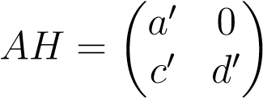

对于一些a0，c0，d0∈r。

问题12.2。给出了一个维数为n的欧几里得空间e，如果h是一个与非零向量u正交的超平面的反射，而f是任何一个等距，证明f h f−1是一个与f（u）正交的超平面的反射。

问题12.3。（1）给出矩阵

，

证明有户主矩阵g，h，这样

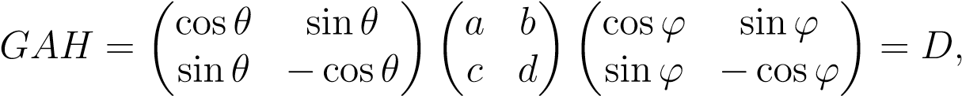

其中d是一个对角矩阵，如果下列方程成立：

（b+c）cos（θ+_）=（a-d）sin（θ+），（c-b）cos（θ-）=（a+d）sin（θ-）。

1. 讨论系统的可解性。考虑以下情况：

情况1:A−D=A+D=0。

案例2a:a−d=b+c=0，a+d=0.6

案例2b:a−d=0，b+c=06，a+d=0.6案例3a:a+d=c−b=0，a−d=0.6

案例3b:A+D=0，C−B=06，A−D=0.6

案例4:A+D=06，A-D=06。显示这种情况下的解决方案是

，

如果b=0，说明讨论更简单：基本上，考虑c=0或c=0.6

1. 用u=cotθ和v=cot_表示，表明（2）中的方程
   1. +c）（u v−1）=（u+v）（a−d），
   2. −b）（u v+1）=（−u+v）（a+d）。

问题12.4.设a为n×n实可逆矩阵。

1. 证明a>a是对称正定的。
2. 使用Cholesky因式分解a>a=r>r和r上三角带正对角项证明q=ar−1是正交的，因此a=qr是a的qr因式分解。

问题12.5。修改函数houseqr，使其适用于m≥n的m×n矩阵，以生成m×n上三角矩阵，其最后的m-n行为零。

问题12.6.这个问题的目的是证明，给定任意自伴线性映射f:e→e（即f=f），其中e是尺寸n≥3的欧几里得空间，给定一个正交基（e1，…，en），存在n-2等距线hi、超平面反射或恒等式，使得的trix

hn−2···h1 f h1··hn−2

是对称三对角矩阵。

1. 证明对于任何等距线f:e→e，我们有f=f=f−1 iff f=id。

证明如果f和h是自伴线性映射（f=f和h=h），则h f h是自伴线性映射。

1. 设vk为（ek+1，…，en）所跨越的子空间。通过归纳法进行。对于基本情况，按以下步骤进行。

让

让

.

找到一个h1（反射或id）等距线，这样

h1（f（e1）−a01e1）=r1,2 e2。

观察w1=r1,2e2+a01e1−f（e1）∈v1，

并证明h1（e1）=e1，因此

.

设f1=h1 f h1。

通过归纳假设

fk=香港···h1 f h1···香港

具有一个到第k行和第k列的三对角矩阵，1≤k≤n-3，让

，

让

找到一个等距线hk+1（反射或ID），以便

HK+1（FK（EK+1）−AKKEK−AKK+1EK+1）=RK+1，K+2 EK+2。

注意

，

并证明hk+1（ek）=ek和hk+1（ek+1）=ek+1，因此

hk+1 fk hk+1（ek+1）=akkek+akk+1ek+1+rk+1，k+2 ek+2。

让fk+1=hk+1 fk hk+1，完成证明。

1. 证明在任意对称n×n-矩阵a下，存在n-2矩阵h1，…，hn-2，

户主矩阵或身份，这样

* 1. =hn−2···h1ah1···hn−2

是对称三对角矩阵。

1. 编写实现上述方法的计算机程序。

问题12.7.从问题中回忆？如果所有（j，k）的hjk=0，则n×n矩阵h为上Hessenberg，因此j−k≥0。调整问题12.6的证明，以证明在给定任何n×n矩阵a的情况下，存在n−2≥1矩阵h1，…，hn−2，户主矩阵或身份，从而

* 1. =hn−2···h1ah1···hn−2

是上海森堡。

问题12.8。这个问题的目的是证明，给定线性映射f:e→e，其中e是尺寸n≥2的欧几里得空间，给定正交基（e1，…，en），存在等距gi、hi、超平面反射或恒等式，使得

gn···g1 f h1···hn

是一个较低的双对角矩阵，这意味着非零项（如果有的话）位于主降对角线和其下的对角线上。

是（e1，…，ek）所跨越的子空间，是（ek+1，…，en），1≤k≤n-1所跨越的子空间。对基本情况进行归纳，如下进行。设v1=f（e1）和r1,1=kv1k。求一个h1（反射或ID）等距线，使

h1（f（e1））=r1,1e1。

注意，这样

hh1（f（e1）），eji=0

对于所有j，2≤j≤n，并得出结论：

he1，f_h1（ej）i=0

对于所有j，2≤j≤n。

下一个let

，

在哪里，让。找一个等距线g1（反射或ID），这样

.

显示g1（e1）=e1，

，

而he1，g1 f h1（ej）i=0

对于所有j，2≤j≤n。在本阶段结束时，表明g1 f h1具有一个矩阵，使得其第一行上的所有条目（可能第一行除外）都为零，并且第一列上的所有条目（可能前两列除外）都为零。

通过归纳，假设已经发现了一些等轴测图g1，…，gk和h1，…，hk，或者反射，或者身份，并且

fk=gk····g1 f h1···hk

具有一个矩阵，该矩阵在K行和K列之前（包括K列），其中1≤K≤N-2。

让

，

在哪里，让。找到一个等距线hk+1（反射或ID），以便

.

显示如果hk+1是反射，则UK0 hk+1，其中hk+1是定义反射hk+1的超平面。推断hk+1（vk0+1）=vk0+1，并且

hk+1（fk（ek+1））=vk0+1+rk+1，k+1ek+1。

注意，这样



对于所有j，k+2≤j≤n，因此，

hek+1，fk_hk+1（ej）i=0

对于所有j，k+2≤j≤n。

下一个let

，

其中U0K+1∈UK0+1和，并设为。找一个等距线GK+1

（反射或ID）使得

.

如果gk+1是反射，那么，其中gk+1是定义反射gk+1的超平面。推断所有i的gk+1（ei）=ei，1≤i≤k+1，以及

.

因为通过归纳假设，

hei，fk_hk+1（ej）i=0

对于所有i，j，1≤i≤k+1，k+2≤j≤n，由于gk+1（ei）=ei对于所有i，1≤i≤k+1，得出如下结论：

hei，gk+1_fk_hk+1（ej）i=0

对于所有i，j，1≤i≤k+1，k+2≤j≤n，完成证明。

426第12章。任意矩阵的二维分解

第十三章

# 埃尔米特空间

## 13.1倍线性和埃尔米特形式、希尔伯特前空间和埃尔米特空间

在本章中，我们将第11章中欧几里德几何的基本结果推广到复数上的向量空间。这种概括是不可避免的，而不仅仅是一种奢侈。例如，线性映射可能没有实际的特征值，但它们总是有复杂的特征值。此外，如果将一些非常重要的线性映射扩展到实向量空间的复杂性，它们就可以对角化。这是正交矩阵的情况，更一般地说，是正态矩阵。此外，复向量空间通常是物理或工程中的自然框架，更便于处理傅立叶级数。然而，由于复杂的接合，会出现一些并发症。

回想一下，对于任何复数z∈c，如果z=x+iy，其中x，y∈r，我们让<z=x，z的实部，和=z=y，z的虚部。我们还表示z that=x z+2y=byzzz==x2x+−yyy2.的共轭和z的绝对值（或长度或模量）x z。回忆

在许多自然情况下，图_：e×e→c在其第一个参数中是线性的，在其第二个参数中仅是半线性的，这意味着_（u，μv）=（u，v），而不是_（u，μv）=（u，v）。例如，处理函数f:r→c，特别是傅立叶级数的自然内积是

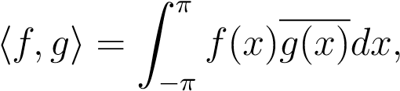

它在G中是半线性的（但不是线性的）。因此，当把欧几里德空间的实情形的结果推广到复情形时，我们必须非常仔细地检查我们的证明在第二个论证中不依赖线性。否则，我们需要修改我们的证明，有时结果是完全错误的！

四百二十七

在定义内积的自然泛化之前，可以方便地定义半线性映射。

定义13.1.在复域C上给定两个向量空间e和f，函数f:e→f是半线性的if

，

对于所有u，v∈e和所有λ∈c。

注：不定义半线性映射，我们可以将向量空间e定义为具有相同的载波集e的向量空间，其加法与e的加法相同，但其乘复数的方法是：

（λ，u）7→λu。

然后很容易检查函数f:e→c是半线性的，如果f:e→c是线性的。

我们现在可以定义倍线性形式和厄米式形式。

定义13.2.对于复向量空间e，如果函数的第一个参数是线性的，第二个参数是半线性的，那么它就是一个倍线性形式，这意味着

，

对于所有形式的u，v，u1，u2，v1，v2∈e，以及所有的λ，µ∈c，a函数_：e×e→c是一个厄米特函数

如果是倍线性，如果

⑨（v，u）=⑨（u，v）

对于所有的u，v∈e。

显然，_（0，v）=（u，0）=0。还要注意，如果_：e×e→c是倍线性的，我们有

（λu+_v，λu+_v）=λ2_（u，u）+λ_（u，v）+λ_（v，u）+_2_（v，v），

如果_:e×e→c是厄米提安，我们有

⑨（λu+_v，λu+_v）=λ2_（u，u）+2<（λ（u，v））+_2_（v，v）。

注意，仅限于实数系数，倍线性形式是双线性（我们有时称为r-双线性）。

定义13.3.给定一个二次方程形式，Φ：e×e→c，函数Φ：e→c定义为所有u∈e的Φ（u）=（u，u）称为与_相关的二次方程。

Cn上的Hermitian形式的标准示例是定义为：

⑨（（x1，…，xn），（y1，…，yn））=x1y1+x2y2+·····+xnyn.

这张图也是肯定的，但在处理这些问题之前，我们先展示以下有用的命题。

提案13.1.给定一个复向量空间e，以下属性成立：

1. 一个倍线性形式：e×e→c是一个厄米式形式iff_（u，u）∈r，表示所有u∈e。
2. 如果_：e×e→c是倍线性形式，则

，

和

2_（u，v）=（1+i）（_（u，u）+_（v，v））−_（u−v，u−v）−i（u−iv，u−iv）。

这些称为极化恒等式。

证据。（1）如果_是赫米特形式，则

⑨（v，u）=⑨（u，v）

意味着

⑨（u，u）=⑨（u，u）、

因此，_（u，u）∈r。如果_是二次线性，且（u，u）∈r表示所有u∈e，则

⑨（U+V，U+V）=⑨（U，U）+（U，V）+（V，U）+（V，V）、

证明了_（u，v）+_（v，u）=α，

其中α是真的，把u变为iu，我们有

I（_（u，v）−（v，u））=β，

其中β是真的，因此

⑨（u，v）=-和，αiβ

二

证明_是赫敏。

（2）这些身份是通过扩展右侧来验证的，我们将其作为练习。

命题13.1表明一个倍线性形式完全由二次形式Φ（u）=（u，u）决定，即使_不是赫米特式。对于真正的双线性形式，这是错误的，除非它是对称的。例如，双线性形式：r2×r2→r定义如下：

⑨（（x1，y1），（x2，y2））=x1y2−x2y1

不是相同的零，但它在对角线上为空。然而，一个真正对称的双线性形式确实是由它在对角线上的值决定的，正如我们在第11章所看到的。

在欧几里得的例子中，厄米提安式的形式，其中（u，u）≥0起着重要作用。

定义13.4.给定一个复向量空间e，当所有u∈e的ω（u，u）≥0时，厄米特式_：e×e→c为正，当所有u=06时，（u，u）>0为正。一对He，i，其中e是一个复向量空间，而a是e上的厄米形式，如果a是正的，则称为前希尔伯特空间，如果a是正的，则称为厄米（或正的）空间。

我们警告读者，一些作者，如lang[108]，将希尔伯特前空间定义为我们所定义的隐士空间。我们更喜欢使用Schwartz[146]和Bourbaki[27]中使用的术语。量（u，v）通常称为u和v的埃尔米特积，我们偶尔称之为u和v的内积。

给定Hilbert前空间He，_i，如欧几里得空间，我们还表示_（u，v）by

u·v或hu、vi或（u v）

以及Kuk的pΦ（u）。

例13.1。埃尔米特形式下的复向量空间Cn

⑨（（x1，…，xn），（y1，…，yn））=x1y1+x2y2+····+xnyn

是一个隐士空间。

例13.2。设2表示复数的所有可数无穷序列x=（Xi）i n的集合，这样定义了（即，序列收敛为n～ω）。可以看出，图_：`2×`2→C定义如下：

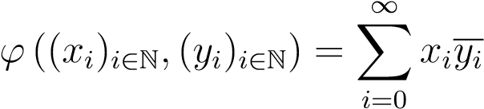

定义得很好，`2是下的赫米特空间。实际上，2甚至是希尔伯特空间。

例13.3。让cpiece[a，b]为Hermitian形式下有界分段连续函数f:[a，b]→c的集合。

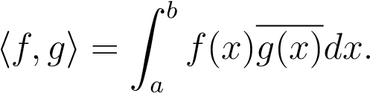

很容易确认这种厄米形式是正的，但不一定。因此，在这种赫米特形式下，cpiece[a，b]只是一个前希尔伯特空间。

例13.4。设c[a，b]为Hermitian形式下的复值连续函数f[a，b]→c的集合。

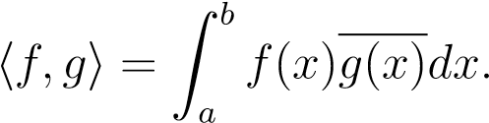

很容易确认这种厄米形式是正定的。因此，C[A，B]是一个隐士空间。

例13.5。设e=mn（c）为复n×n矩阵的向量空间。如果我们把一个矩阵a∈mn（c）看作是一个“长”列向量，把它的列连在一起，就可以把两个矩阵a，b∈mn（c）的厄米积定义为

，

可以方便地写为

ha，bi=tr（a>b）=tr（b a）。

由于这可以看作是CN2上的标准厄米田产品，所以它是锰（C）上的厄米田产品。相应的规范

kakf=ptr（a a）

是弗罗贝尼乌斯规范（见第8.2节）。

如果e是有限维的，并且如果_:e×e→r是e上的一个亮片形式，给定e的任何基（e1，…，en），我们可以写，并且我们已经

.

如果我们让g=（gij）是gij=_（ej，ei）给出的矩阵，如果x和y是与（x1，…，xn）和（y1，…，yn）相关联的列向量，那么我们可以写

⑨（x，y）=x>g>y=y gx，

其中y对应（y1，…，yn）。如第11.1节所述，我们犯了一个小错误，即x表示与（x1，…，xn）相关的向量和列向量（与y类似）。（x，y）的“正确”表达式为

⑨（x，y）=y gx=x>g>y。

观察到，在ω（x，y）=y gx中，所涉及的矩阵是矩阵的转置。

（Ⅷ（ei，ej））。原因是我们希望，当_为正定时，g为正定，而不是g>。

此外，观察到_为厄米提法iff g=g，_为正定iff，矩阵g为正定，即，

（gx）>x=x gx>0表示所有x∈cn，x=06。

定义13.5.关于基（e1，…，en），与厄米特积相关的矩阵G称为厄米特积的矩阵。

相反，如果a是厄米特正定n×n矩阵，则很容易检查厄米特形式hx，yi=y ax

是肯定的。如果我们把基从基（e1，…，en）改为基（f1，…，fn），如果基矩阵的变化是p（其中p的jth列由基（e1，…，en）上的fj坐标组成），那么对于基（f1，…，fn）上的x0和y0坐标，我们有

y gx=（y0）p gpx0，

因此，我们内部产品的基矩阵（f1，…，fn）是p gp。我们将这些事实概括为以下命题。

提案13.2.设e为有限维向量空间，设（e1，…，en）为e的基础。

1. 对于任何厄米特内积H−、−i on e，如果g=（gij）的gij=hej，eii是厄米特积H−、−i w.r.t的克矩阵。基（e1，…，en），则g是厄米特正定。
2. 对于基矩阵p的任何变化，相对于新基，h−、−i的g矩阵是p gp。
3. 如果a是任意n×n厄米特正定矩阵，则

hx，yi=y ax

是E上的Hermitian产品。

稍后我们将看到一个厄米矩阵是正定的，如果它的特征值都是正的。

下面的结果可以用来证明两个线性映射是相同的，这使人想起13.1号命题的第一极化恒等式。

提案13.3.给定任何厄米特空间E与Hermiite积H，，i，对于任意线性映射F:E，E，如果HF（x），Xi＝0，对于所有X E，则F＝0。

证据。计算hf（x+y），x+yi和hf（x-y），x-yi：

Hf（x+y），x+y= Hf（x），X+Hf（x），Y+Hf（y），Xi+Hy，Yi-Hf（x- y），x＝y= Hf（x），Xi-Hf（x），Yi Hf（y），Xi+Hy，Yi；

然后从第一个方程式中减去第二个方程式，得到

Hf（x+y），x+y-铪（x y），x＝y= 2（Hf（x），y+Hf（y），Xi）。

如果hf（u），所有u∈e的ui=0，我们得到

Hf（x），y+Hf（y），Xi＝0，对于所有x，yεe。

如果我们用x替换x，那么上述方程也成立，我们得到

IHF（x），Yi，IHF（y），Xi＝0，对于所有x，y，e，

所以我们有

Hf（x），Y+Hf（y），Xi＝0 Hf（x），Yi HF（y），Xi＝0，

这意味着（x）=0对于所有x∈hef（；即，x），y i=0f对于所有x=0.x，y∈e。由于h−，−i是正定的，我们有

我们应该小心不要将命题13.3应用于实际欧几里得空间上的线性映射，因为它是错误的！读者应该找到一个反例。

柯西-施瓦兹不等式和明可夫斯基不等式扩展到前希尔伯特空间和赫米特空间。

提案13.4.让他，_Cauchy–Schwarz不等式i是一个具有相关二次型Φ的前希尔伯特空间。对于所有的u，v∈e，我们有

|⑨（U，V）≤Φ（U）PΦ（V）。

此外，如果he，i是一个厄米空间，则等式认为iff u和v是线性相关的。

我们还有明可夫斯基不平等

证据。对于所有的u，v∈e和所有的∈c，我们观察到

⑨（U+祆V，U+祆V）=祆（U，U）+2<（祆（U，V））+祆2祆（V，V）。

设_（u，v）=ρeiθ，式中（u，v）=ρ（ρ≥0）。设f:r→r为定义的函数，以便

f（t）=Φ（u+teiθv）

对于所有的t∈r，上面显示

f（t）＝（u，u）+2t（u，v）+t2（v，v）=Φ（u）+2t（u，v）+t2（v）。

既然假设φ为正，那么所有t∈r的f（t）≥0。如果Φ（v）=0，我们必须有（u，v）=0，否则，通过选择t为负并足够小可以使f（t）为负。如果Φ（v）>0，为了使f（t）为非负，方程式

Φ（u）+2t（u，v）+t2Φ（v）=0

不能有明显的实根，这相当于

|⑨（u，v）2≤Φ（u）Φ（v）。

取两边的平方根得到柯西-施瓦兹不等式。

对于权利要求的第二部分，如果_是肯定的，我们的论点如下。如果u和v是线性相关的，则立即证明我们得到了一个等式。相反，如果

|⑨（U，V）2=Φ（U）Φ（V）、

然后有两种情况。如果Φ（v）=0，因为_是正定的，我们必须有v=0，所以u和v是线性相关的。否则，方程式

Φ（u）+2t（u，v）+t2Φ（v）=0

有一个双根t0，因此

Φ（u+t0eiθv）=0.

既然_是肯定的，我们必须

u+t0eiθv=0，

这表明u和v是线性相关的。如果我们把minkowski不等式平方，我们得到

Φ（U+V）≤Φ（U）+Φ（V）+2PΦ（U）PΦ（V）。

然而，我们之前发现

Φ（u+v）=Φ（u）+Φ（v）+2<（（u，v））。

因此，足以证明

<（_（u，v））≤pΦ（u）pΦ（v）、

但这源于柯西-施瓦兹不平等

|⑨（U，V）≤PΦ（U）PΦ（V）

事实上，<z≤z。

如果ω是正定的，u和v是线性相关的，则立即证明我们得到一个等式。相反，如果平等在明可夫斯基不平等中成立，我们必须

<（η（u，v））=pΦ（u）pΦ（v）、

这意味着

|⑨（U，V）=PΦ（U）PΦ（V）、

否则，通过柯西-施瓦兹不平等，我们将

<（（u，v））≤（u，v）<pΦ（u）pΦ（v）。因此，平等在柯西-施瓦兹不平等中存在，以及

<（（u，v））=（u，v）。

但是我们在柯西-施瓦兹的例子中证明了u和v是线性相关的。既然我们也证明了_（u，v）是实的和非负的，那么u和v之间的比例系数实际上是非负的。

在欧几里得的例子中，如果他，i是一个厄米空间，minkowski不等式

PΦ（U+V）≤PΦ（U）+PΦ（V）

结果表明，地图U 7→PΦ（U）是EP上的一个范数。_引起的范数称为

_引起的厄米数范数。我们通常用kuk表示Φ（u），柯西-施瓦兹不等式写为

| U·V≤Kukkkvk。

由于厄米空间是赋范向量空间，因此它是由范数诱导的拓扑下的拓扑空间（此拓扑的基础由圆心u和半径ρ>0的开球b0（u，ρ）给出，其中

b0（u，ρ）=v∈e kv−uk<ρ。

如果e有有限维，则每个线性映射都是连续的；见第8章（或lang[108，109]，

Dixmier[52]或Schwartz[146147]）。柯西-施瓦兹不等式

结果表明，ω：e×e→c是连续的，因此k k是连续的。

如果他，i是前希尔伯特人，那么kuk被称为半范数。在这种情况下，条件

kuk=0表示u=0

不一定是真的。然而，柯西-施瓦兹不等式表明，如果kuk=0，那么所有v的u·v=0∈e。

注：与实向量空间一样，复向量空间上的范数是由一些正定厄米积H−、−I诱导的，如果它满足平行四边形定律：

ku+vk2+ku−vk2=2（kuk2+kvk2）。

这一次，利用13.1号提案中的极化恒等式恢复厄米提安产物：

4hu，vi=ku+vk2−ku−vk2+iku+ivk2−iku−ivk2。

很容易检查hu，ui=kuk2，和

，

因此，检查变量u的线性就足够了，而且只适用于真正的标量。这很容易通过将第11.1节中的证明应用于hu，vi的实部和虚部来实现；细节留作练习。

现在我们将基本上反映欧几里得几何在第章中给出的表示。

很快，删除了大部分证据，除非需要认真修改。

## 13.2线性映射的正交性、对偶性、伴随性

在这一部分中，我们假设我们处理的是赫米特空间。我们用u·v或hu，vi表示厄米田内积，正交性、正交向量族、正交向量族和正交向量组补的概念与欧几里得的情况（定义11.2）是不变的。

例如，连续函数f的集合c[−π，π]→c是积下的厄米空间。

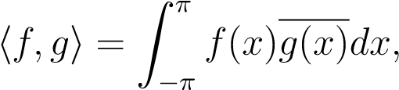

族（eikx）k∈z是正交的。

提案11.4和11.5保持不变。这很容易证明

.

13.2。线性映射的正交性、对偶性、伴随性

与有限维欧几里得空间的情况类似，厄米特积在向量空间e和空间e之间产生了一个规范的双射（即，独立于基的选择）。这是共轭出现的地方之一，但在这种情况下，麻烦很小。

给定一个厄米空间e，对于任何向量，映射定义如下：

对于所有v∈e。

同样，对于任何向量，都是定义为

对于所有的u∈e。

由于厄米积在第一个参数u中是线性的，映射在e中是线性形式，而在第二个参数v中是半线性形式，映射在e中也是线性形式。因此，我们有两个图[L:E→E和[R:E→E，定义如下：

，和。

提案13.5.方程和[L=[R保持不变。

证据。实际上，对于所有的u，v∈e，我们有

.

因此，我们对二者都使用了表示法，并且[对于[L和[R.定理13.6]都使用了表示法。设e为厄米空间e。地图[：e→e定义如下：

对于所有u∈e

是半线性的和内射的。当e也是有限维时，映射[：e→e是一个正则同构。

证据。[：e→e是一个半线性映射，它直接从以下事实出发：在第二个参数中，厄米特积是半线性的。如果u=v，则所有w∈e的u（w）=v（w），根据u和v的定义，这意味着

w·u=w·v

对于所有w∈e，其通过右边的半线性等价于

w·（v−u）=0，对于所有w∈e，

这意味着u=v，因为厄米特积是正定的。因此，[：e→e是内射的。最后，当e为有限维数n时，e也为维数n，然后

[：e→e是双目标的。因为[是半直线的，地图[：e→e是同构的。

同构的逆[：e→e用]：e→e表示。

作为同构的推论[：e→e我们得到以下结果。

提案13.7.如果e是有限维的厄米空间，那么每一个线性形式f e都对应一个唯一的v e，这样

f（u）=u·v，对于每个u∈e。

特别地，如果f不是零形式，那么f的核，即超平面h，就是与v正交的向量集。

评论：

1. “音乐地图”[：e→e在e具有无限维度时不是主观的。这个结果可以通过限制我们对连续线性映射的关注以及假设向量空间e是希尔伯特空间来挽救。
2. 狄拉克的“胸罩”符号。狄拉克发明了一种在量子力学中广泛使用的符号，通过厄米特内积诱导的对偶性来表示与向量u∈e相关联的线性形式。狄拉克的建议是用ui表示e中的向量u，并称之为ui和vi，它们的内积用ket s表示；符号ui发音为“ket u”。给定两个

kets（向量）hu vi

（而不是ui·vi）。表示bra u_uo f keti和uv的内积的符号hu_vi，表示为i预期二元性。实际上，我们定义了对偶（通常称为伴随）

hu，作为内积给出任意ket v值的线性形式，所以hu（vi）=hu vi。

因此，bra u=hu是dirac的符号表示我们的[（u）。因为地图是半线性的，我们有

hλu=λhu。

使用bra-ket表示法，给定一个正态基（u1i，…，uni），ket v（向量）写为

，

相应的线性形式bra v写为

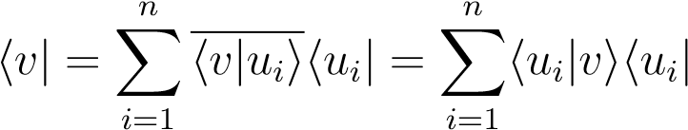

在双重基础上（hu1，…，hun）。尽管看起来很可爱，我们不建议使用狄拉克符号。

13.2。线性映射的正交性、对偶性、伴随性

同构的存在对伴随图的存在至关重要。事实上，定理13.6允许我们定义厄米空间上线性映射的伴随。Leteveryeube是一个有限维∈e的厄米空间，映射v 7→u·fn（v，and let）f:e→e是一个线性映射。为了

显然是e中的线性形式，根据定理13.6，e中有一个用f（u）表示的唯一向量，这样

F（U）·V=U·F（V）

也就是说，

f（u）·v=u·f（v），对于每一个v∈e。

下面的命题表明，图f是线性的。

提案13.8.给定一个有限维的厄米空间e，对于每一个线性映射f:e→e，都有一个唯一的线性映射f：e→e，这样

f（u）·v=u·f（v），对于所有u，v∈e。

证据。仔细检查11.8号提案的证据表明，其适用性不变。唯一可能的问题是证明f（λu）=λf（u），但一切都发生在厄米积的第一个论点中，在这里，我们有线性。

定义13.6.给定一个有限维的厄米空间e，对于每一个线性映射f:e→e，唯一的线性映射f：e→e，这样

f（u）·v=u·f（v），对于所有u，v∈e

由命题13.8给出的被称为f的伴随（w.r.t.到赫米特积）。

事实上

v·u=u·v

意味着f的伴随f也具有以下特征：

f（u）·v=u·f（v）

对于所有u，v∈e。

给定两个厄米特空间e和f，其中e上的厄米特积表示为h−、−i1，f上的厄米特积表示为h−、−i2，给定任何线性映射f:e→f，立即证明命题13.8的证明可以改写为：f→e，从而表明有一个独特的线性地图

hf（u），vi2=hu，f（v）i1

对于所有u∈e和所有v∈f，线性映射f也被称为f的伴随。

与欧几里得的情况一样，以下属性直接从伴随图的定义开始。

命题13.9。（1）对于任何线性映射f:e→f，我们有

F=F.

1. 对于任意两个线性映射f，g:e→f和任意标量λ∈r：

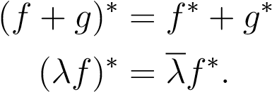

1. 如果e、f、g、−i3和if are具有各自内部产物的厄米特空间f:e→f和g:f→g是两个线性映射，则h−、−i1、h−、−i2和h−

（g f）=f g。

厄米特空间）在欧几里得情况下，如果f=f，则为线性映射自伴。mapf:e→f为半正定（其中e为有限维数

Hf（x），Xi超0；

正定iff

Hf（x），Xi＞0×6，x 6＝0。

命题13.3的一个有趣的推论是，一个半正定线性映射必须是自伴的。事实上，我们可以证明一个稍微更一般的结果。

提案13.10。给出了任意有限维厄米空间E与厄米积自伴。特别地，对于任意线性映射f（e），e的任意半正定线性MAPH，i i，如果HF（x），XiπrFor对于所有：E×Ex是自共轭的。

证据。由于Hf（x），Xi，r对于所有x，e，我们有

，

所以我们有

h（f，f，f）（x），XI＝0，

命题13.3意味着f−f=0。

注意，如果e是一个真正的欧几里得空间，那么13.10命题是错误的。

在欧几里得例子中，定理13.6可以用来证明有限维的任何厄米空间都有正交基。证据不变。

提案13.11.考虑到有限维n≥1的非平凡厄米空间e，e有一个正交基（u1，…，un）。

13.3。线性等轴测（也称为幺正变换）

Gram-Schmidt正交归一化程序也适用于有限维的Hermitian空间，而不改变欧几里得情况！

提案13.12。对于有限维n≥1的非平凡厄米空间e，从e的任何基（e1，…，en），我们可以构造e的正交基（u1，…，un），其性质是：对于每k，1≤k≤n，族（e1，…，ek）和（u1，…，uk）生成相同的子空间。

注：除qr分解中，q是一个单位矩阵外，11.10命题后的注释也适用于此。

由于命题11.9（或命题13.12），给定任意有限维的厄米空间n，如果（e1，…，en）是e的正交基，那么对于任意两个向量u=u1e1+·········································

，

和诺姆库克一样

.

厄米空间总是有一个正态基，这意味着任何一个G矩阵都可以写成

g=q q，

对于一些可逆矩阵q，我们知道在基矩阵的变化中，一个g矩阵变成g0=p_gp。如果与g0对应的基是正交的，那么g0=i，那么g=（p−1）p−1。

提案11.11也保持不变。

提案13.13.给定有限维n≥1的任意非平凡厄米空间e，对于维k的任意子空间f，f的正交补f具有维n−k，e=f_f。此外，我们还有f=f。

## 13.3线性等轴测（也称为幺正变换）

在这一部分中，我们考虑了保持厄米特范数的厄米特空间之间的线性映射。第11.5节中欧几里得空间的所有定义都扩展到厄米特空间，除了正交变换称为一元变换，而命题

11.12仅在修改条件（2）下延伸。事实上，旧的证据表明（2）暗示（3）不起作用，而暗示实际上是错误的！它可以通过加固来修复

条件（2）。为了完整起见，我们陈述了定义11.5的Hermitian版本。

定义13.7.对于同一有限维n的任意两个非平凡厄米空间e和f，如果函数是线性的且

kf（u）k=kuk，对于所有u∈e。

提案11.12可以通过加强条件（2）来挽救。

提案13.14.对于任意两个具有相同有限维n的非平凡厄米空间e和f，对于每个函数f:e→f，下列性质是等效的：

（1）f是一个线性图，kf（u）k=k uk，对于所有u∈e；（2）kf（v）−f（u）k=kv−uk和f（iu）=if（u），对于所有u，v∈e。

（3）f（u）·f（v）=u·v，对于所有u，v∈e。

此外，这样的地图是双目标的。

证据。提案11.12中（2）暗示（3）的证据需要修改如下。我们用极化恒等式

2⑨（u，v）=（1+i）（kuk2+kvk2）−ku−vk2−iku−ivk2。

因为f（iv）=if（v），我们通过设置v=0得到f（0）=0，所以函数f保持距离和范数，我们得到

2（f（u），f（v））=（1+i）（kf（u）k2+k2f（v）k2）−kf（u）−f（v）k2

−IKF（U）−如果（2V）K 2

=（1+i）（k f（u）k+k2f（v）k）−kf（u）−f（v）k2

−ikf（u）−2f（iv）k2 2

=（1+i）（kuk+kvk）−ku−vk−iku−ivk2

=2_（u，v）

结果表明，F能根据需要保留厄米田内积。其余证据不变。

评论：

13.4。一元群，一元矩阵

1. 在欧几里得的例子中，我们证明了

k f（v）−f（u）k=kv−uk表示所有u，v∈e和f（0）=0（20）

暗示（3）。为此，我们使用了极化恒等式

2U·V=kuk2+kvk2−ku−vk2。

在厄米提亚的情况下，极化同一涉及复数i，事实上，在厄米提亚的情况下，蕴涵（2满足（2 0）意味着（3）是错误的！共轭Z→7Z

0）自

| z2−z1=z2−z1=z2−z1，

然而，它不是线性的！

1. 如果我们通过改变第二个条件来修改（2），现在要求

τ∈e使得f（τ+i u）=f（τ）+i（f（τ+u）−f（τ））。

对于所有u∈e，那么函数g:e→e定义如下：

g（u）=f（τ+u）−f（τ）

满足（2）的旧条件，其含义（2）→（3）和（3）→（1）证明G是线性的，因此F是仿射的。从第一条评论来看，除了f是距离保持的事实之外，还需要在f上有一些涉及i的条件。

## 13.4一元群，一元矩阵

在这一部分中，作为我们处理欧几里得空间等距的镜像，我们探讨了一元群和一元矩阵的一些基本性质。作为格拉姆-施密特正交化过程的直接推论，我们得到了可逆矩阵的二维分解。在Hermitian框架中，线性映射的伴随矩阵不是由原始矩阵的转置给出的，而是由其共轭给出的。

定义13.8.给定一个复数m×n矩阵a，a的转置a>是n×m矩阵，定义如下：

a>ij=aj i，

a的共轭a是m×n矩阵a=（bij），定义如下：

bij=aij

对于所有i，j，1≤i≤m，1≤j≤n，a的伴随a是定义如下的矩阵：

.

提案13.15。设e为有限维n的任意厄米空间，设f:e→e为任意线性映射。以下属性保留：

1. 线性图f:e→e是一个等距iff。

F F=F F=ID.

1. 对于e的每一个正交基（e1，…，en），如果f的矩阵是a，则f的矩阵是a的伴随a，f是一个等距的，如果a满足恒等式

a a=a a=英寸，

式中，in表示n阶的单位矩阵，iff形式的列是cn的正态基，iff形式的行是cn的正态基。

证据。（1）证明与第11.14（1）号提案的证明相同。

（2）如果（e1，…，en）是e的正交基，则a=（aij）是f的矩阵，b=（bij）是f的矩阵。因为f的特点是

F（U）·V=U·F（V）

对于所有u，v∈e，如果w=w1e1+·········+wnen，我们得到w k=w·ek，对于所有k，

1≤k≤n；假设u=ei，v=ej，我们得到

bj i=f（ei）·ej=ei·f（ej）=f（ej）·ei=aij，

对于所有i，j，1≤i，j≤n。因此，b=a。现在，如果x和y是基上的任意矩阵（e1，…，en），通常用xj表示x的jth列，同样地，对于y，一个简单的计算表明

y x=（x j·y i）1≤i，j≤n。

然后立即验证，如果x=y=a，那么a a=aa=在iff中，列向量（a1，…，an）形成正交基。因此，从（1）我们可以看出（2）是明确的。

命题11.14表明一个等距f的倒数是它的伴随f。命题

11.14也激发了以下定义。

定义13.9.复数n×n矩阵是一个单位矩阵，如果

a a=a a=英寸。

评论：

13.4。一元群，一元矩阵

1. 条件a a=in、a a=in和a−1=a是等效的。对于任意两个正交基（u1，…，un）和（v1，…，vn），如果p是基矩阵从（u1，…，un）到（v1，…，vn）的变化，很容易证明矩阵p是一元的。命题13.14（3）的证明还表明，如果f是一个等距测量，那么正交基（u1，…，un）的图像是一个正交基。
2. 使用行列式的显式公式，我们马上就能看到

Det（A）=Det（A）。

如果F是一个幺正变换，而A是它相对于任何正交基的矩阵，从a a=i，我们得到

det（a a）=det（a）det（a）=det（a）det（a>）=det（a）det（a）=det（a）2，

所以（a）=1。很明显，维数n的厄米空间的等距构成一个群，行列式+1的等距构成一个子群。

这导致了以下定义。

定义13.10.给定一个维数为n的厄米空间e，等距图f:e→e构成gl（e，c）的一个子群，当e=cn时，用u（e）或u（n）表示，称为e的一元群。对于每一个等距f，我们都有det（f）=1，其中det（f）表示f的行列式。这样的等距，det（f）=1被称为旋转，或适当的等距，或适当的幺正变换，它们形成特殊线性群sl（e，c）（和u（e））的子群，用su（e）或s表示。u（n）当e=cn时，称为特殊的一元群（e的）。如Det（f）=16的等距称为不适当的等距，或不适当的幺正变换，或翻转变换。

傅立叶矩阵（不超过√n的系数）提供了一个非常重要的单一矩阵示例，傅立叶变换的不同版本中出现的矩阵。有关此主题的更多信息，请参阅问题和Strang[164167]。

su（2）组原来是汉密尔顿发明的单位四元数组。该组在计算机图形学和机器人学中使用的SO（3）中的旋转表示中起着重要作用；见第15章。

既然我们有了一个单位矩阵的定义，那么我们就可以解释Gram–Schmidt正交化过程如何立即生成矩阵的QR分解。

定义13.11.对于任意一个复n×n矩阵a，a的qr分解是任意一对n×n矩阵（u，r），其中u是一个单位矩阵，r是一个上三角矩阵，因此a=ur。

提案13.16。给定任意n×n复矩阵a，如果a是可逆的，则有一个单位矩阵u和一个上三角矩阵r，其对角项为正

A=乌尔。

证据和真实情况完全一样！

备注：如果a是可逆的，如果a=u1r1=u2r2是a的两个qr分解，那么

.

那么很容易看出，有一个对角线矩阵d，其对角线项为d i i=1，i=1，…，n，u2=u1d，r2=d r1。

对于复杂矩阵，我们有下面的哈达玛不等式。证明与欧几里得案例基本相同，但它使用了命题13.16而不是命题11.16。

提案13.17。（hadamard）对于任何复杂的n×n矩阵a=（aij），我们有

而且。

此外，如果a在左不等式中有一个零行，或者在右不等式中有一个零列，或者a是一元的。

对于厄米提亚矩阵，我们还有下面的11.18号命题。命题11.18的证明是通过的，因为厄米特正定A矩阵的乔尔斯基分解的形式为a=b b，其中b是带有正对角项的上三角形。细节留给读者。

提案13.18。（hadamard）对于任何复n×n矩阵a=（aij），如果a是厄米特半正定的，那么我们有

.

此外，如果a是正定的，则等式认为iff a是对角矩阵。

## 13.5厄米特反射和QR分解

如果a是n×n复奇异矩阵，则存在一些（不一定唯一的）qrdecomposition a=q r，其中q是一个单位矩阵，是户主反射的乘积，r是一个上三角矩阵，但证明更为复杂。一种方法是推广超平面反射的概念。这并不奇怪，因为在厄米提亚的例子中，有不适当的等距线，其行列式可以是任何单位复数。超平面反射一般如下。

13.5。厄米提反射与二维分解

定义13.12.设e为有限维的厄米空间。对于任何超平面h，对于正交于h的任何非零矢量w，因此e=h_g，其中g=cw，关于θ角h的厄米反射是形式为ρh，θ：e→e的线性映射，其定义如下：

ρh，θ（u）=ph（u）+eiθpg（u），

对于任何单位复数e iθ=1（6即θ=6 k2π）。对于任何非零矢量w∈e，我们用ρw，θ表示由ρh，θ给出的厄米反射，其中h是与w正交的超平面。

由于u=ph（u）+pg（u），厄米反射ρw，θ也表示为

或作为

注意，标准超平面反射的情况是在e iθ=−1，即θ=π时得到的。在这种情况下，

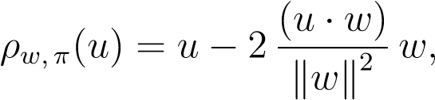

这种反射的矩阵是户主矩阵，如12.1节所述，除了W可能是一个复杂的向量。

作为一个简单的练习，我们将检查ρw，θ确实是一个等距测量，并且ρw，θ的倒数是ρw，−θ。如果我们选取一个正交基（e1，…，en），使得（e1，…，en-1）是h的正交基，那么ρw，θ的矩阵是

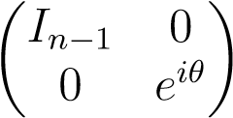

我们现在主要的惊喜是。考虑到任意两个不同的向量u和v，例如kuk=kvk，并不总是有一个超平面反射映射u到v，但这可以使用两个厄米特反射来完成！

提案13.19。让我们成为任何非平凡的隐士空间。

1. 对于任意两个向量u，v∈e，使u=6v且kuk=kvk，如果u·v=e iθu·v，则（通常）关于与向量v−e−iθu正交的超平面的反射s为s（u）=eiθv。
2. 对于任何非零向量v∈e，对于任何单位复数eiθ=16，存在厄米反射ρv，θ，这样

ρv，θ（v）=eiθv。

因此，对于（1）中的u和v，我们有ρv，−θs（u）=v。

证据。（1）考虑与w=v−e−iθu正交的超平面的（通常）反射。

.

我们需要计算

−2u·（v−e−iθu）和（v−e−iθu）·（v−e−iθu）。

既然u·v=eiθu·v，我们有

e−iθu·v=u·v和eiθv·u=u·v。

利用上述和kuk=kvk的事实，我们得到

−2u·（v−e−iθu）=2eiθiθ（kkukk22−2 uu··v，v），

= 2e

和

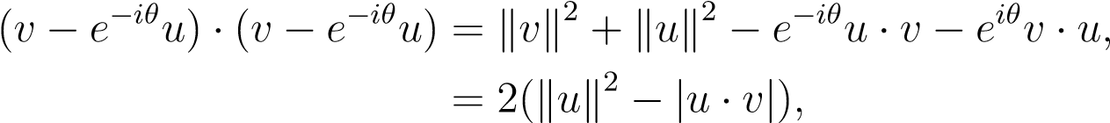

因此，

.

但是后来，

和s（u）=eiθv，如权利要求所述。

（2）这部分比较容易。想想赫敏的倒影

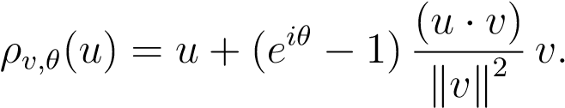

我们有

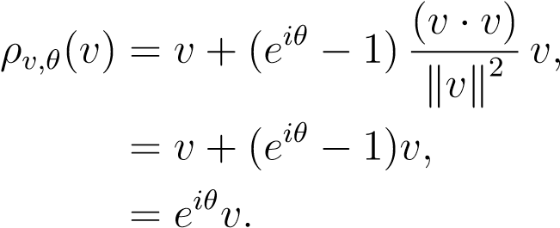

因此，ρv，θ（v）=eiθv。由于ρv，θ是线性的，将参数v改为eiθv，我们得到

ρv，−θ（eiθv）=v，

因此，ρv，−θs（u）=v。

13.5。厄米提反射与二维分解

评论：

1. 如果我们使用向量v+e−iθu而不是v−e−iθu，我们得到s（u）=−eiθv。
2. 某些作者，如Kincaid和Cheney[100]和Ciarlet[41]，使用向量u+e iθv而不是向量v+e−iθu。这种选择的效果是他们也得到s（u）=−eiθv。
3. 如果v=kuke1，其中e1是基向量，u·e1=a1，其中a1只是基向量e1上u的系数。那么，由于u·e1=e iθa1，在矢量kuke1+e iθu中选择加号，会影响到该矢量在e1上的系数是kuk+a1，并且不会发生取消，这对于数值稳定性更可取（我们需要除以该矢量的平方范数）。

我们现在证明，用（复杂）户主矩阵进行的QR分解适用于复杂矩阵。我们需要第13.19号提案的版本和辩论结束时的技巧，但是证据基本上是不变的。

提案13.20。设e为维数n的非平凡厄米空间。给定任意正交基（e1，…，en），对于向量（v1，…，vn）的任意n元组，有一个n-1等距线h1，…，hn-1的序列，这样hi是（标准）超平面反射或恒等式，如果（r1，…，rn）是向量，则n按

rj=hn−1·····h2 h1（vj），1≤j≤n，

然后，每个RJ是向量（e1，…，ej），（1≤j≤n）的线性组合。等价地，其列是基上RJ的分量的矩阵r（e1，…，en）是上三角矩阵。此外，如果我们允许形式的另一个等值线hn

hn=ρen，n···ρe1，_

在h1，…，hn−1之后，我们可以确保r的对角线项是非负的。

证据。证明与12.3号提案的证明非常相似，但由于13.19号提案比12.2号提案弱，因此需要对其稍作修改。我们将解释如何修改归纳步骤，将基本情况和其他证明作为练习。

在命题12.3的证明中，向量（e1，…，ek）构成表示为UK0的子空间的基础，向量（ek+1，…，en）构成表示为UK00的子空间的基础，子空间UK0和UK00是正交的，e=UK0 UK00。让

UK+1=hk····h2 h1（vk+1）。

我们可以写信

，

其中U0K+1∈UK0和。让

，和。

如果，我们让hk+1=id。否则，通过13.19（1）号提案（与

V=Rk+1，K+1Ek+1），有一个独特的超平面反射hk+1，这样

，

其中，hk+1是垂直于向量的超平面hk+1的反射。

WK+1=RK+1，K+1 EK+1−E−IθK+1U00K+1。

在归纳的最后，我们得到了一个三角形的矩阵r，但是r的对角线项eiθj r j，j可能是复杂的。出租

hn=ρen，−θn····ρe1，−θ1，

我们观察到向量矩阵的对角项



是带有非负项的三角形。

备注：对于数值稳定性，最好使用wk+1=rk+1，k+1ek+1+e−iθk+1U00k+1，而不是wk+1=rk+1，k+1ek+1−e−jiθk+1U00k+1。这种选择的效果是，r中的对角线j项的形式为−eiθrj，j=ei（θ+π）rj，j。当然，我们可以通过应用

hn=ρen，π-θn···ρe1，π-θ1

在hn-1之后。

在欧几里得案例中，命题13.20立即暗示了任意复杂n×n矩阵的qr分解，其中q现在是一元的（见Kincaid和Cheney[100]和Ciarlet[41]）。

提案13.21。对于每个复杂的n×n矩阵a，有一个矩阵的序列h1，…，hn−1，其中每个hi都是一个户主矩阵或恒等式，以及一个上三角矩阵r，这样

R=hn−1···h2h1a。

作为推论，有一对矩阵q，r，其中q是一元的，r是上三角的，因此a=qr（a的qr分解）。此外，可以选择r，使其对角线项为非负。这可以通过一个对角矩阵d来实现，其中的条目如下

Q=h1···hn−1d，r=d r，

其中，re是上三角形，并且具有非负对角线条目。

证据。这与12.4号提案的证明基本相同，我们将细节留作练习。对于最后一个陈述，观察hn·····h1也是一个等距测量。

13.6。正交投影和对合

## 13.6正交投影和对合

在本节中，我们首先假设场k不是特征2的场。回想一下，线性映射f:e→e是对合的iff f2=id，是等幂的iff f2=f。我们从命题5.7知道，如果f是等幂的，那么

E=im（f）ker（f）、

而F对其图像的限制就是身份。因此，线性对合被称为投影。对合和投影之间的联系由以下简单命题给出。

提案13.22。对于任何线性映射f:e→e，我们有f2=id iff（id-f）是投影iff是投影；在这种情况下，f等于两个投影和的差。

证据。我们有

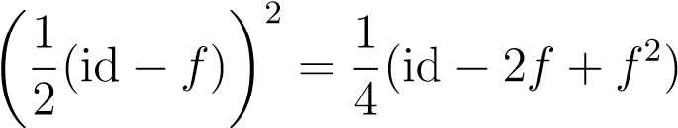

所以

）iff f2=id.

我们也有

，

所以

）iff f2=id.

很明显，

提案13.23。对于任何线性映射f:e→e，设u+=ker（并设

=id，则

u+=ker，

所以，f（u）=u在u+上，f（u）=u在u-上。

证据。如果f2=id，则

（ID+F）（ID−F）=ID−F2=ID−ID=0，

这意味着

我是克尔。

相反，如果u∈ker，那么f（u）=u，那么

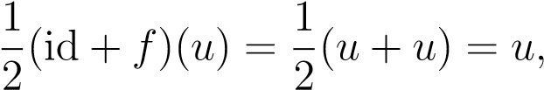

因此

卡尔。

因此，

，

所以，f（u）=u在u+上，f（u）=u在u-上。

我们现在假设k=c。e的对合是一元变换，其特征如下。

提案13.24.设f∈gl（e）为对合。以下属性等效：

1. 图f是一元的，即f∈u（e）。
2. 子空间是正交的。

此外，如果e是有限维，则（a）和（b）等于

1. 地图是自伴的；也就是说，f=f。

证据。如果f是一元的，那么从hf（u），f（v）i=hu，vi对于所有u，v∈e，我们看到，如果u∈u+和v∈u−，我们得到hu，vi=hf（u），f（v）i=hu，−vi=−hu，vi，

所以2hu，vi=0，这意味着hu，vi=0，也就是说，u+和u-是正交的。因此，（a）意味着（b）。

相反，如果（b）成立，因为f（u）=u在u+上，f（u）=u在u-上，我们看到hf（u），f（v）i=hu，vi如果u，v∈u+或如果u，v∈u-。由于e=u+u−和u+和u−是正交的，我们也有hf（u），f（v）i=hu，vi表示所有u，v∈e，和（b）表示（a）。

如果e是有限维，f的伴随f存在，我们知道f−1=f。因为f是对合的，所以f2=id，这意味着f=f−1=f。

一元对合是关于）的同一性，而f（v）=-v对于所有的

）。此外，e是一个正交的直接和e=u+u−。我们说

f是关于u+的正交反射。在u+是超平面的特殊情况下，我们说f是超平面反射。我们已经研究了欧几里得案例中的超平面反射；见第12章。

13.6。正交投影和对合

如果f:e→e是投影（f2=f），则

（ID−2F）2=ID−4F+4F2=ID−4F+4F=ID，

所以id−2f是一个对合。因此，我们得到以下结果。

提案13.25。如果f:e→e是投影（f2=f），那么ker（f）和im（f）是正交的iff f=f。

证据。将命题13.24应用于g=id−2f。由于id−g=2f，我们有

u+=克

和

，

这证明了这个命题。

f=f的投影称为正交投影。

如果（a1…，ak）是RN中k的线性无关向量，那么让我们确定（a1…，ak）所跨越RN子空间上正交投影的矩阵p。设a为n×k矩阵，其jth列由标准基（e1，…，en）上向量aj的坐标组成。

子空间（a1，…，ak）中的任何向量都是形式a x的线性组合，对于某些x∈rk。给定任意y∈rn，y在（a1，…，ak）所跨越的子空间上的正交投影py=ax是向量ax，使得y−ax与（a1，…，ak）所跨越的子空间正交（证明它）。这意味着y−ax与每个aj正交，表示为

a>（y−ax）=0；

也就是说，

a>ax=a>y。

矩阵a>a是可逆的，因为a有全秩k，因此我们得到

x=（a>a）−1a>y，

如此

Py=Ax=A（A>A）−1a>Y。

因此，投影到（a1…，ak）所跨越的子空间上的矩阵p由下式给出：

P=A（A>A）−1a>。

读者应检查p2=p和p>p。

## 13.7双重规范

在8.10命题证明后的注释中，我们解释了如果（（f，k）是两个赋范向量空间，如果我们删除到f，那么我们可以定义thel（e；f）表示所有连续算子赋范的集合，k k）和（或

（等价的，有界的）线性映射

次范数）k k在l（e；f）上，如下所示：对于每个f∈l（e；f），

.

特别地，如果f=c，那么l（e；f）=e0是e的对偶空间，我们得到了用k k表示的算符范数。

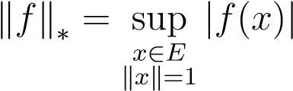

标准k在e0上称为k的双标准。

现在假设e是一个有限维的厄米特空间，在这种情况下e0=e。

定理13.6表明，对于每一个f∈e的线性形式，都有一个唯一的向量y∈e，所以

f（x）=hx，yi，

对于所有的x∈e，我们可以写

.

上面建议在e上定义一个标准k kd。

定义13.13.对于任意y∈e，we letif e是有限维厄米空间，k k是e上的任何范数，

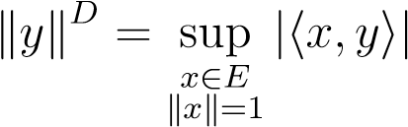

是k k的对偶范数（在e上）。如果e是一个真正的欧几里得空间，那么对偶范数定义如下：

Kykd=Ksupx∈=1e Hx，Yi Xk

对于所有的y∈e。

注意，k k通常不是与赫米特内积相关的赫米特范数。双范数出现在凸规划中；见Boyd和Vandenberghe[29]，第2、3、6、9章。

K kd是一个标准，这是因为K k是一个标准，也可以直接进行床检。值得注意的是，k的三角不等式是“免费的”，它适用于任何函数p:e→r。

提案13.26。对于任何函数p:e→r，如果定义pd

，

然后我们得到Pd（x+y）≤Pd（x）+Pd（y）。

证据。我们有

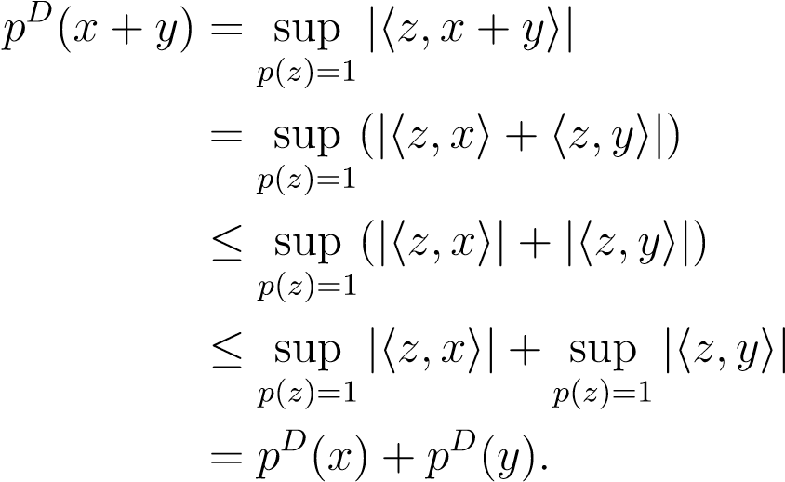

定义13.14.如果p:e→r是这样一个函数：

1. p（x）≥0，对于所有x∈e，p（x）=0 iff x=0；
2. p（λx）=λp（x），对于所有x∈e和所有λ∈c；
3. p是连续的，在某种意义上，对于e的某个基（e1，…，en），函数

（x1，…，xn）7→p（x1e1+····+xnen）

从cn到r是连续的，那么我们说p是一个前范数。

显然，每个范数都是一个前范数，但一个前范数可能不满足三角不等式。

推论13.27。任何前范数的对偶范数实际上都是一个范数。

提案13.28。对于所有的y∈e，我们有

.

证据。由于e是有限维的，单位球sn−1=x∈e kxk=1是紧凑的，因此有一些x0∈sn−1这样

KYKD=HX0，Yi。

如果hx0，yi=ρeiθ，且ρ≥0，则

| he−iθx0，yi=e−iθhx0，yi=e−iθρeiθ=ρ，

所以

Kykd=ρ=he−iθx0，yi，（）

与=1.另一方面，

<hx，yi≤hx，yi，

所以（）我们得到

，

如要求。

提案13.29。对于所有的x，y∈e，我们有

| HX，Yi≤KXKKYCD

| HX，Yi≤KXKD KYK。

证据。如果x=0，那么hx，yi=0，这些不等式是微不足道的。如果x 6=0，因为kx/kxkk=1，根据kkkd的定义，我们有

| hx/kxk，yi≤ksupzk=1 hz，yi=kkkd，

会产生

| HX，Yi≤KXKKYCD。

第二个不等式成立是因为Hx，Yi＝y Hy，Xi。

不难证明，对于所有y∈cn，

KYKd1=KYK∞

Kyk∞d=Kyk1 Kykd2=Kyk2。

因此，欧几里得范数是自性的。一般来说，以下命题成立。提案13.30。如果p，q≥1和1/p+1/q=1，那么对于所有y∈cn，我们有

.

证据。根据H-older不等式（推论8.2），对于所有x，y∈cn，我们有

| Hx，Yi≤Kxkp Kykq，

所以

.

反之，我们认为情况=1。对于y=0p，结果是明显的，所以假设=1，1<p y<=06+∞，和。给定，并且xkp=0=+y，如果我们选择∞表示。首先假设6=jx，然后j=1

对于某些指数j，如kyk∞=max1≤i≤n yi=yj|

D

| hx，yi=yj=kyk∞，所以kyk1=kyk∞。

j1/p=1，现在我们转到情况1+1，…，n/q=1，这样等于<pqp<=+p∞+。然后我们还有1q，也就是p（q-1）=<qq。选取<+∞，方程式zj=yj yj q−2用于

.

如果x=z/kzkp，我们有

.

这样。

最后，如果p=∞，那么选择xj=yj/yj如果yj=06，xj=0如果yj=0。然后

.

这样。

我们可以证明光谱范数的对偶是第20.5节中讨论的跟踪范数（或核范数）。从命题8.10可以回忆起，谱范数矩阵A是a a最大特征值的平方根，即a值的最大奇异值2。

提案13.31。谱范数的对偶由下式给出：

，

式中，σ1>·······>σr>0是a∈mn（c）（具有秩r）的奇异值。

证明：在这种情况下，mn（c）上的内积是frobenius内积ha，bi=tr（b），谱范数的对偶范数由下式给出：

.

如果我们用一个svd作为a=v∑u的因子a，其中u和v是单位的，∑是一个对角矩阵，其r非零项是奇异值σ1>····>σr>0，其中r是a的秩，那么

| Tr（A B）=Tr（U∑V B）=Tr（∑V Bu），

所以如果我们选取b=v u，一个单位矩阵，如kbk2=1，我们得到

| Tr（a b）=Tr（∑）=σ1+·····+σr，

因此

.

由于Kbk2=1，u和v是一元的，根据命题8.10，我们得到kv buk2=Kbk2=1。如果z=v bu，根据操作员规范的定义

1=kzk2=sup kzxk2 kxk2=1，

所以选取x作为正则向量ej，我们可以看到kzjk2≤1，其中zj是z的jth列，所以zjj≤1，并且

，

我们得出结论

.

上面的意思是

，

既然我们也有，我们就得出结论

，

证明我们的主张。

定义13.15（或跟踪范数）是由给定任意秩r的复矩阵n×n矩阵a及其核范数给出的。

Kakn=σ1+·····+σr.

核范数可概括为m×n矩阵（见第20.5节）。m×n矩阵a的核范数σ1+·····+σr（其中r是a的秩）用kakn表示。核规范在矩阵完成中起着重要作用。问题是这个。如果矩阵a0中缺少条目（缺少数据），则需要在a0中填写缺少的条目，以获得最小秩的矩阵a。例如，考虑矩阵

.

全部可以用1级完成。对于a0，对第二行使用（1,2）的任意倍数。对于b0，使用任意数字b和c，使bc=4。对于c0，唯一的可能性是d=6。

这个问题的一个著名例子是Netflix竞争。N个观众对M部电影的收视率为0。但是客户没有看到所有的电影。许多收视率都不见了。这些必须由推荐系统进行预测。核规范给出了一个很好的解决方案，需要根据人类心理进行调整。

由于矩阵的秩不是范数，为了解决矩阵的完备问题，我们可以使用下面的“凸松弛”，让a0是一个不完备的m×n矩阵：

最小化已知条目中的kakn，以a=a0为准。

以上问题已被广泛研究，特别是坎德和雷希特。大致上，他们表明，如果a是一个n×n矩阵的秩r和k项在a中已知，那么如果k足够大（k>cn5/4r logn），且概率很高，a的恢复是完美的。详见Strang[166]第III.5节。

我们通过陈述下面的对偶定理来结束这一节。

定理13.32。如果e是一个有限维的厄米空间，那么对于e上的任何范数k k，我们有kkdd=kyk

对于所有的y∈e。

证据。根据13.29号提案，我们

| hx，yi≤kxkd kyk，

所以我们得到

Kykdd=sup hx，yi≤Kyk，对于所有y∈e。

KXKD＝1

这仍然需要证明

Kyk≤Kykdd，对于所有y∈e。

这一事实的证据可以在Horn和Johnson[92]中找到（第5.5节），在Serre[151]中找到（第7章）。证明利用了一个非空的、闭的、凸的集合通过它的每个边界点都有一个支持超平面的事实，这个结果被称为minkowski的引理。支撑超平面的几何解释见图13.1。这个结果是Hahn–Banach定理的结果；见Gallier[73]。在E是一个真正的欧几里得空间的情况下，我们给出了证明。在处理复杂的向量空间时，必须做一些小的修改，并留作练习。

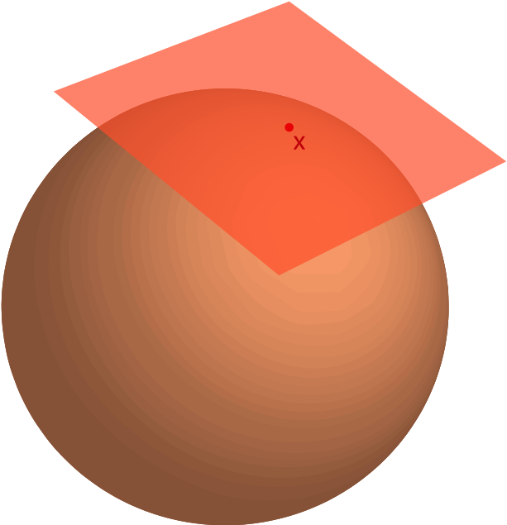

图13.1：橙色切平面是r3中单位球的支撑超平面，因为该球完全包含在切平面的“一侧”。

表示在单位Ballx中b=kx kz=1∈e，有一个仿射映射kzk≤1闭凸，形式的minkowski-lemmag

g（z）=hz，wi−hx，wi

当kwk=1时，所有z的g（x）=0和g（z）≤0，这样kzk≤1。很明显

，

如此

接下来是

对于所有x，这样kxk=1。通过同质性，这是正确的，因为alle是一个复杂的向量空间，我们必须看到单位bally∈e，它在实际情况下完成了theb证明。什么时候？

作为r2n中的一个闭凸集，我们利用了存在形式的实仿射映射这一事实。

g（z）=<赫兹，wi−<hx，wi

当kzk=1时，所有z的g（x）=0和g（z）≤0，因此kwkd=<hx，wi。

关于双规范和统一不变规范的更多细节，可以在Horn和Johnson[92]中找到（第5章和第7章）。

13.8。总结

## 13.8总结

本章的主要概念和结果如下：

* 半线性地图。
* 倍线性形式；赫米特形式。
* 与倍线性形式有关的二次型。
* 极化恒等式。
* 正定厄米特形式；前希尔伯特空间，厄米特空间。
* 与厄米特积有关的克矩阵。
* 柯西-施瓦兹不平等和明可夫斯基不平等。
* 赫米特内积，赫米特范数。
* 平行四边形定律。
* 量纲）。音乐同构[：e→e和]：e→e；定理13.6（e是有限的-
* 线性映射的伴随（关于厄米特内积）。
* 厄米空间中正态基的存在（命题13.11）。
* Gram–Schmidt正交化程序。
* 线性等轴测（单位变换）。
* 一元群，一元矩阵。
* 统一集团U（N）。
* 特殊的单一群su（n）。
* 任意复杂矩阵的二维分解。
* 复矩阵的哈达玛不等式。
* 厄米特半正定矩阵的阿达玛不等式。
* 正交投影和对合；正交反射。
* 双重规范。
* 核规范（也称为痕迹规范）。
* 矩阵完成。

## 13.9问题

问题13.1。设（e，h−，−i）为有限维的厄米空间。证明f（f）e～e是自伴线性映射（即F＊＝f），然后HF（X），Xi，R为所有X E。

问题13.2。证明命题13.1的极化恒等式。

问题13.3.让e成为一个真正的欧几里得空间。给出一个非零线性映射f:e→e的例子，使得hf（u），ui=0表示所有u∈e。

问题13.4.证明提案13.9。

问题13.5。（1）证明su（2）中的每个矩阵都是

，

1. 证明矩阵

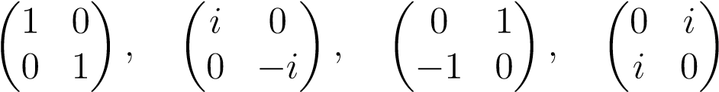

它们都属于su（2），并且在c上是线性独立的。

1. 证明了su（2）在c上的线性跨度是所有复杂2×2矩阵的复向量空间m2（c）。

问题13.6.这个问题的目的是证明su（n）在c上的线性跨度是mn（c），所有n≥3。证明此结果的一种方法是采用问题11.12的方法，因此请回顾此问题。

每一个复矩阵a∈mn（c）都可以写成

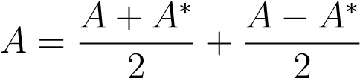

其中第一个矩阵是厄米特矩阵，第二个矩阵是斜厄米特矩阵。如果a=（zij）是厄米矩阵，即a=a，那么zji=zij，那么如果zij=aij+ibij与aij，bij∈r，那么aij=aji和bij=−bji。另一方面，如果a=（zij）是一个偏厄米矩阵，即a=−a，那么zji=−zij，那么aij=−aji和bij=bji。

厄米特矩阵和歪厄米特矩阵不形成复向量空间，因为它们在复数乘法下是不封闭的，但我们可以分别处理这些矩阵的实部和复部，并用实部乘法来解决这个问题。

13.9。问题

1. 考虑形式的矩阵

|  |  |  |  |  |  |  |  |  |  |  |
| --- | --- | --- | --- | --- | --- | --- | --- | --- | --- | --- |
| 网络错误  网络错误  网络错误  网络错误  网络错误  网络错误  网络错误  网络错误  网络错误  网络错误  网络错误  网络错误  网络错误  网络错误  网络错误  网络错误  网络错误  网络错误  网络错误 | 网络错误 | 网络错误 | 网络错误  网络错误  网络错误  网络错误 | 网络错误  网络错误  网络错误  网络错误  网络错误 | 网络错误  网络错误  网络错误  网络错误 | 网络错误  网络错误  网络错误  网络错误  网络错误 | 网络错误  网络错误  网络错误  网络错误  网络错误 | 网络错误 | 网络错误 | 网络错误  网络错误  网络错误  网络错误  网络错误  网络错误  网络错误  网络错误  网络错误  网络错误  网络错误  网络错误  网络错误  网络错误  网络错误  网络错误  网络错误  网络错误  网络错误  网络错误  网络错误 |

证明（和det（）=+1.使用矩阵）和矩阵（Ri，J−（Ri，J））/2（来自问题11.12）形成斜厄米特矩阵的实部，并使用矩阵（Rci，J−（Rci，J））/2形成斜厄米特矩阵的虚部。推导出SU（N）中的矩阵跨越了所有的偏斜厄米特矩阵。

1. 考虑形式的矩阵

1型

|  |  |  |  |  |  |  |
| --- | --- | --- | --- | --- | --- | --- |
| 网络错误  网络错误  网络错误  网络错误  网络错误  网络错误  网络错误  网络错误  网络错误  网络错误  网络错误  网络错误  网络错误  网络错误  网络错误  网络错误  网络错误  网络错误  网络错误  网络错误  网络错误  网络错误  网络错误  网络错误 | 网络错误  网络错误  网络错误  网络错误  网络错误  网络错误 | 网络错误  网络错误  网络错误  网络错误  网络错误  网络错误  网络错误 | 网络错误  网络错误  网络错误  网络错误 | 网络错误  网络错误  网络错误  网络错误  网络错误 | 网络错误  网络错误  网络错误  网络错误  网络错误  网络错误  网络错误 | 网络错误  网络错误  网络错误  网络错误  网络错误  网络错误  网络错误  网络错误  网络错误  网络错误  网络错误  网络错误  网络错误  网络错误  网络错误  网络错误 |
|  | |

3型

1_

……

γ

 

1_

 

0 0·····························

 

0−1···0 0

 

科学，J=………………………。

 

0 0···1 0··

 

I 0···0 0

 

1_

 

…γ

一

证明了si，j，sci，j∈su（n），并利用问题11.12中的对角矩阵，证明了矩阵si，j可用于形成厄米特矩阵的实部，矩阵可用于形成厄米特矩阵的虚部。

（3）用（1）和（2）证明su（n）中的矩阵跨越所有厄米特矩阵。因此，su（n）跨mn（c），n≥3。

问题13.7.考虑复数矩阵

.

检查矩阵是否对称，但不是赫米特矩阵。证明这一点

det（λi−a）=λ2，

所以a的特征值是0，0。

问题13.8.让（e，h−，−i）是一个有限维的厄米空间，让f:e→e是一个线性映射。证明下列条件是等效的。

1. F F=F F（F正常）。
2. hf（x），f（y）i=hf（x），f（y）i表示所有x，y∈e。
3. kf（x）k=kf（x）k表示所有x∈e。
4. 映射f可以相对于特征向量的正交基对角化。
5. 存在一些线性映射g，h:e→e，其中，g=g，h x，g（x）i≥0，所有x∈e，h−1=h，f=g h=h g。
6. 存在一些线性图h:e→e，例如h−1=h和f=h f。

13.9。问题

1. 有一个多项式p（具有复系数），使得f=p（f）。

问题13.9.从问题12.7中回忆，如果所有（j，k）的hjk=0，那么复数n×n矩阵h是上Hessenberg，因此j−k≥0。调整问题12.7的证明，以证明在给定任何复n×n矩阵a的情况下，存在n−2≥1个复矩阵h1，…，hn−2，

户主矩阵或身份，这样

b=hn−2···h1ah1···hn−2

是上海森堡。

问题13.10。证明所有y∈cn，

KYKd1=KYK∞

KYKD∞=KYK1

KYKD2=KYK2。

问题13.11。该问题的目的是以最小化核范数kakn的方式将第13.7节中的矩阵a0、b0、c0中的每一个矩阵完成到矩阵a中。

1. 证明平方和奇异值的

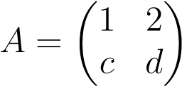

是方程的零吗？

λ2−（5+c2+d2）λ+（2c-d）2=0。

1. 利用这个事实

q kakn=σ1+σ2=σ12+σ22+2σ1σ2，

证明kak2n=5+c2+d2+2 2c−d。

考虑2c−d≥0和2c−d≤0的情况，并表明在这两种情况下，我们必须有c=−2d，并且f（c，d）=5+c2+d2+2 2c−d的最小值是由c=d=0实现的。得出矩阵A完成a0，使kakn最小化的结论是

.

1. 证明平方和奇异值的

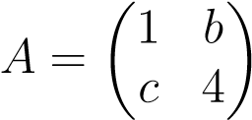

是方程的零吗？

λ2−（17+b2+c2）λ+（4−bc）2=0。

1. 证明这一点

.

b2=c2。然后显示最小值

考虑4bare由−2≤b≤2=c给出的情况。得出矩阵−bc≥0和4−bcf（c，d≤0）=17+的结论，并表明在这两种情况下，我们必须完成b2+c2+2b0 4，通过kakn实现最小化−bc

.

1. 证明奇异值的平方

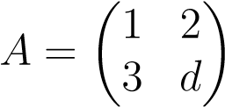

是方程的零吗？

λ2−（14+d2）λ+（6-d）2=0

1. 证明kak2n=14+d2+2 6-d。

考虑6−d≥0和6−d≤0的情况，并证明f（c，d）=14+d2+2 6−d的最小值由d=1实现。得出的结论是，矩阵A完成的使Kakn最小化的c0由下式得出：

.

问题13.12。当e是有限维厄米空间时，证明定理13.32。

第十四章

# 特征向量和特征值

在本章中，所有向量空间都是在一个任意的k域上定义的。为了具体起见，读者可以安全地假设k=r或k=c。

## 14.1线性图的特征向量和特征值

给定一个有限维向量空间e，让f:e→e是任意线性映射。如果幸运的话，有一个e的基（e1，…，en），f用对角矩阵表示。

，

那么f对e的作用很简单，在每个方向上，我们都有

f（ei）=λiei。

我们可以把f看作是沿着e1，…，en方向拉伸或收缩空间的变换（至少如果e是一个实向量空间）。就矩阵而言，上述性质转化为存在可逆矩阵p和对角矩阵d的事实，这样矩阵a可以被分解为

A=PDP−1。

当这种情况发生时，我们说f（或a）是可对角化的，λi称为f的特征值，ei是f的特征向量。例如，我们将看到每个对称矩阵都可以对角化。不幸的是，并非每个矩阵都可以对角化。例如，矩阵

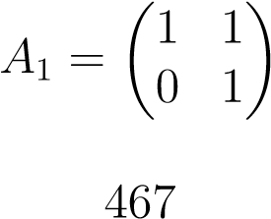

不能对角化。有时矩阵不能对角化，因为它的特征值不属于系数域，例如

，

其特征值为？。这不是一个严重的问题，因为a2可以在复数上对角化。然而，A1是一个“致命”的案例！实际上，它的特征值都是1，问题是A1没有足够的特征向量来跨越E。

第二件最好的事情是有一个基础，关于这个基础，F由一个上三角矩阵表示。在这种情况下，我们说f可以三角化，或者f可以三角化。如我们在14.2节中所看到的，如果f的所有特征值都属于系数k的域，那么f可以被三角化。特别是，如果k=c，情况就是这样。

现在三角化的一个替代方法是考虑F对两个基（e1，…，en）和（f1，…，fn）的表示，而不是单个基。在这种情况下，如果k=r或k=c，我们甚至可以把这些碱基选为正交，得到一个带非负项的对角矩阵∑，这样

f（ei）=σi f i，1≤i≤n。

非零的σi是f的奇异值，相应的表示是奇异值分解（SVD）。SVD在应用中起着非常重要的作用，将在第20章中详细讨论。

在本节中，我们将重点讨论对角化线性映射的可能性，并引入相关的概念。给定一个向量空间e在一个域k上，让id表示e上的单位映射。

在无限维空间e上定义的线性映射f:e→e的特征值概念非常微妙，因为它不能像在有限维情况下那样用特征向量来定义。问题是，映射λid−f（带有λ∈c）可能是不可逆的（因为它不是可射的），但却是可内射的。在有限维中，这是不可能发生的，所以在进一步注意之前，我们假定e是有限维n。

定义14.1.给定任意有限维的向量空间e和任意线性映射f:e→

e，如果存在非零向量u∈e，则称为f的特征值或适当值，或特征值。

f（u）=λu。

等价地，如果ker（λid−f）是非平凡的（即，ker（λid−f）=6 0）iffλid−f是不可逆的，则λ是f的特征值（这是使用e是有限维的事实；如果e是可逆的，则从e到自身的线性映射是内射的）。如果u=06并且有一些λ∈k，那么向量u∈e被称为特征向量，或适当向量，或f的特征向量，这样

f（u）=λu；

标量λ是特征值，我们说u是与λ相关联的特征向量。在给定特征值λ∈k的情况下，非平凡子空间ker（λid−f）由与λ相关联的所有特征向量和零向量组成；该子空间用eλ（f）或e（λ，f）表示，甚至用eλ表示，称为与λ相关联的特征空间，或适当的与wi相关联的子空间。Th。

注意，不同的特征向量可能对应于相同的特征值，但不同的特征值对应于不相交的特征向量集。

备注：正如我们在定义8.4之后的备注中强调的，我们要求特征向量非零。这一要求似乎比不便有更多的好处，尽管它可能被认为有点不雅，因为与特征值相关的所有特征向量集不是子空间，因为零向量被排除在外。

下一个命题表明，线性映射f:e→e的特征值是与f相关联的多项式的根。

提案14.1.设e为有限维n的任意向量空间，设f为任意线性映射f:e→e，f的特征值为多项式的根（k）。

det（λid−f）。

证据。一个标量λ∈k是f的特征值，如果e中有一些向量u=06，那么

f（u）=λu

敌我识别

（λid−f）（u）=0

iff（λid−f）不可逆iff，根据命题6.14，

det（λid−f）=0。

鉴于多项式det（λid−f）的重要性，我们有以下定义。

定义14.2.给定维数n的任意向量空间e，对于任何线性映射f，e，多项式PF（x）＝χF（x）＝x（x）＝f f，称为f的特征多项式，对于任意一个方阵A，多项式PA（x）＝χA（x）＝a（XI）a被称为A的特征多项式。

注意，我们已经在第6.7节中遇到了特征多项式；见定义6.9。

给定任何基（e1，…，en），如果a=m（f）是f w.r.t.（e1，…，en）的矩阵，我们可以通过展开下列行列式计算f的特征多项式χf（x）=det（x id−f）：

.

如果我们展开这个行列式，我们会发现

χa（x）＝DET（Xi＝a）＝Xn＝（A11+Fe·+ANN）Xn＝1＋＋＋（1）n DET（a）。

a的对角元素的和tr（a）=a11+························································p是定义良好的；对于表示f的任何矩阵a，我们都有tr（f）=tr（a）。

注：线性映射的特征多项式有时被定义为DET（F-X ID）。因为det（f−x id）=（−1）n det（x id−f），

这基本上没有区别，但版本DET（x id−f）的小优点是xn的系数为+1。

如果我们写出χa（x）＝Dt（Xi＝a）＝xn＝1（a）xn＝1＋＋＋（1）kλk（a）xn＝k+ω＋（（1）n）n（a），则我们证明了

τ1（a）=Tr（a）和τn（a）=Det（a）。

也可以用A的某些子矩阵的行列式表示τk（a）。对于任何非空子集，i 1，…，n，假设i i1<…<i k，让a i，i是a的k×k子矩阵，其jth列由元素a i h ij组成，其中h=1，…，k。相当地，ai，i是从a中获得的矩阵，首先选择索引属于i的列，然后选择索引也属于i的行。然后可以显示

τk（a）=x det（a i，i）。

I I1=，…，NK

如果多项式DET（XI—A）的所有根，La 1，…，LaMn都属于字段k，那么我们可以写。

χa（x）＝DET（Xi＝a）＝（xλ1）··（xλn）；

其中一些λi可能出现多次。因此，χa（x）＝DeT（Xi＝a）＝Xn＝α1（λ）xn＝1＋＋＋（1）k×kλk（λ）xn＝k+ω+（（1）n）n（λ），

式中，σk（λ）=x yλi，

i i1=，…，nk i∈i

λi的第k个初等对称多项式（或函数），其中λ=（λ1，…，λn）。初等对称多项式σk（λ）通常表示为Ek（λ），但这种表示法在线性代数中可能会混淆。对于n=5，基本对称多项式如下：

σ0（λ）=1σ1（λ）=λ1+λ2+λ3+λ4+λ5σ2（λ）=λ1λ2+λ1λ3+λ1λ4+λ1λ5+λ2λ3+λ2λ4+λ2λ5

+λ3λ4+λ3λ5+λ4λ5σ3（λ）=λ3λ4λ5+λ2λ4λ5+λ2λ3λ5+λ2λ3λ3λ3λ4+λ1λ4λ5

+λ1λ3λ5+λ1λ3λ4+λ1λ2λ5+λ1λ2λ4+λ1λ2λ3σ4（λ）=λ1λ2λ3λ4+λ1λ2λ5+λ1λ2λ5+λ1λ1+λ1λ5+λ1λ1λ5+λ1λ3λ4λ5+λ2λ3λ3λ4λ5（λ）=λ1λ2λ3λ4λ5。

自从

，

我们有σk（λ）=τk（a），k=1，…，n，

特别地，f的特征值的乘积等于det（a）=det（f），f的特征值之和等于f的迹tr（a）=tr（f）；对于记录，

Tr（f）=λ1+·····+λn Det（f）=λ1···························

其中，λ1，…，λn是f（和a）的特征值，其中一些λi可能出现多次。特别是，当f承认0有特征值时，f是不可逆的（因为f是奇异的iffλ1··································

注：根据场k，特征多项式χa（x）＝DET（Xi－a）可能在K.中有根或可能不存在根，这促使考虑代数闭域，即域k，使得k中的每个多项式在K.都有其根，例如在k= r，而不是EVE。Ry多项式有实根。如果我们考虑矩阵

，

然后，特征多项式DET（Xi—A）不存在实根，除非Th＝Kπ。然而，在复数域C上，每个多项式都有根。例如，上面的矩阵的根cosθ±isinθ=e±iθ。

注：可以证明在复向量空间e上的每一个线性映射f都必须有一些（复）特征值，而无需借助于行列式（和特征多项式）。设n=dim（e），选取任意非零向量u∈e，并考虑序列

u，f（u），f2（u），…，fn（u）。

因为上面的序列有n+1个向量，e有维数n，这些向量必须是线性相关的，所以有一些复数c0，…，cm，而不是全部为零，这样

c0fm（u）+c1fm−1（u）+···+cmu=0，

其中m≤n是最大整数，因此fm（u）的系数为非零（m必须存在，因为我们有一个非平凡的线性依赖关系）。因为场C是代数闭的，所以多项式

c0xm+c1xm−1+····+cm

可以写成线性因子的乘积

c0xm+c1xm−1+····+cm=c0（x−λ1）···（x−λm）

对于一些复数，λ1，…，λm∈c，不一定是不同的。但既然c0=06，

c0fm（u）+c1fm−1（u）+···+cmu=0

等于

（f-λ1 id）····（f-λm id）（u）=0.

如果所有的线性映射f-λi id都是内射的，那么（f-λ1 id）····（f-λm id）将是内射的，这与u=06的事实相矛盾。因此，一些线性映射f-λi id必须具有一个非平凡的核，这意味着存在一些v=06，因此

f（v）=λiv；

也就是说，λi是f的特征值，v是f的特征向量。

虽然上面的论点很好，但它没有提供一种求f特征值的方法，即使我们更喜欢尽可能避免行列式，我们也不得不处理特征多项式det（x id−f）。

定义14.3.设A是域k上的n×n矩阵，假设A的特征多项式χa（x）＝DET（Xi—a）的所有根属于k，这意味着我们可以写出DET（Xi＝a）＝（xλ1）k1··（xλm）km，

其中，δ1，…，αm k是DET（Xi—A）和K1+Fo.+Km＝n的不同的根。整数Ki被称为特征值LaMi的代数多重性，而特征空间E-εI＝KER（SigiII- A）的维数被称为Li的几何多重性。用alg表示的λi的合法性（λi），用geo表示的几何重数（λi）。

根据定义，代数重数之和等于n，但几何重数之和可以严格地更小。

提案14.2.设A是域k上的n×n矩阵，假设A的特征多项式χa（x）＝DET（Xi—a）的根全部为k。λi的几何多重性总是小于或等于其代数多重性，即Geo（λi）ωλi（λi）。

证据。要知道这一点，如果ni是与特征值λi相关的特征空间eλi的维数，我们可以通过选取eλi的基并将这个线性独立的族完善为kn的基来形成kn的基。关于这个新的基础，我们的矩阵是

，

简单的行列式计算表明

DET（Xi-A）＝DET（Xi＝A0）＝（xλi）Ni-DET（辛-Ni-D）。

因此，（x−λi）ni划分a0的特征多项式，因此a的特征多项式。由此得出ni小于或等于λi的代数重数。

下面的命题显示了一个有趣的特征空间特性。

提案14.3.设e为有限维n的任意向量空间，设f为任意线性映射。如果u1，…，um是与成对的特征值相关联的特征向量，那么族（u1，…，um）是线性无关的。

证据。假设（u1，…，um）是线性相关的。然后存在μ1，…，μk∈k，使得μ1ui1+····+μkuik=0，

其中1≤k≤m，μi=06对于所有i，1≤i≤k，i1，…，ik 1，…，m，并且（ui1，…，uik）的任何适当子族均不具有线性依赖性（换句话说，我们考虑与k最小的依赖关系）。将f应用于这个依赖关系，我们得到

礹1λi1ui1+····+礹kλikuik=0，

如果我们将原始依赖关系乘以λi1并从上面减去它，我们得到μ2（λi2−λi1）ui2+···+μk（λik−λi1）uik=0，

这是（ui1，…，uik）的适当子族之间的非平凡线性依赖关系，因为λj都是不同的，而μi是非零的，这是一个矛盾。

作为14.3号命题的推论，我们得到了以下结果。

推论14.4。如果λ1，…，λm都是f的成对特征值（其中m≤n），我们有一个直接和

Eλ1··Eλm

特征空间的eλi。

不幸的是，情况并非总是这样

E=Eλ1···Eλm.

定义14.4.什么时候？

e=eλ1···eλm，

我们说f是可对角化的（对于任何与f相关的矩阵也是如此）。

实际上，在每个eλi中选取一个基，我们得到一个由特征值组成的对角矩阵，每个λi发生的次数等于eλi的维数。如果每个特征值的代数重数和几何重数相等，就会发生这种情况。特别地，当特征多项式有n个不同的根时，则f是可对角化的。也可以证明对称矩阵具有实特征值，可以对角化。

对于一个否定的例子，我们把它作为练习来表示矩阵

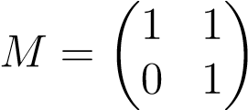

不能对角化，即使1是特征值。问题是1的特征空间只有维数1。矩阵

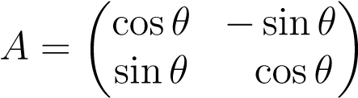

也不能对角化，因为它没有真正的特征值，除非θ=kπ。然而，在复数域中，它可以对角化。

14.2。还原为上三角形

## 14.2还原为上三角形

不幸的是，并非复杂向量空间上的所有线性映射都可以对角化。第二个最好的方法是“三角化”，这意味着找到一个基础，在此基础上，矩阵在主对角线下有零个条目。幸运的是，这种基础总是存在的。

我们说一个正方形矩阵A是一个上三角矩阵，如果它有以下形状的话，

|  |  |  |  |
| --- | --- | --- | --- |
| 网络错误  网络错误  网络错误  网络错误  网络错误  网络错误  网络错误  网络错误  网络错误  网络错误 | 网络错误  网络错误  网络错误  网络错误  网络错误 | 网络错误  网络错误  网络错误 | 网络错误  网络错误  网络错误  网络错误 |

定理14.5。给出了K域上任意有限维向量空间，对于任意线性映射f:e→e，有一个基（u1，…，un），f由上三角矩阵（mn（k））表示，f的所有特征值都属于k。等价地，对于每一个n×n矩阵a∈mn（k），其中is可逆矩阵p和上三角矩阵t（均以mn（k）表示），因此

A=PTP−1

如果a的所有特征值都属于k。

证据。如果有一个基（u1，…，un），用上三角矩阵t表示f（mn（k），那么由于f的特征值是t的对角项，所以f的所有特征值都属于k。

|  |  |  |  |  |
| --- | --- | --- | --- | --- |
| 网络错误 |  |  |  |  |
|  | 网络错误  网络错误  网络错误  网络错误  网络错误  网络错误  网络错误 | 网络错误  网络错误  网络错误 | 网络错误  网络错误  网络错误 | 网络错误  网络错误  网络错误 |

反过来，我们对e的维数n进行归纳，对于n=1，结果是明显的。如果n>1，假设f的特征值都是k，选取f的某个特征值λ1∈k，并使u1成为相应的（非零）特征向量。我们可以找到n−1矢量（v2，…，vn），这样（u1，v2，…，vn）是e的基础，让f是（v2，…，vn）所跨越的维度n−1的子空间。在基（u1，v2…，vn）中，f的矩阵为

因为其第一列包含基础上的λ1U1坐标（U1，V2，…，VN）。如果我们让p:e→f是定义的投影，当2≤i≤n时，p（u1）=0和p（vi）=vi，定义为p f对f的限制的线性映射g:f→f由（n-1）×（n-1）矩阵v=（aij）2≤i，j≤n表示在基（v2，…，vn）。我们需要证明G的所有特征值都属于K，但是，由于U的第一列有一个非零的入口，我们得到

χu（x）＝DET（Xi＝u）＝（x＝λ1）DET（Xi＝v）＝（xλ1）χv（x），

其中，χu（x）是u的特征多项式，χv（x）是v的特征多项式。由此可知，χv（x）除以χu（x），由于χu（x）的所有根都在k中，因此所有的χv（x）的根也都在k中，因此我们可以应用归纳假设，f有一个基（u2，…，un），使得g由一个上三角矩阵表示。

（bij）1≤i，j≤n-1。然而，

e=ku1 f，

因此（u1，…，un）是e的基础，因为p是e=ku1 f到f的投影，g:f→f是p f到f的限制，我们有

F（U1）=λ1U1

和

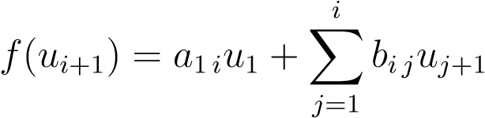

对于一些a1i∈k，当1≤i≤n−1。但是关于（u1，…，un）的f矩阵是上三角形的。

对于矩阵形式，我们假设a是关于某个基的f矩阵，然后我们证明了基矩阵p的变化，使得a=ptp−1，其中t是上三角形。

如果a=ptp−1，其中t是上三角形，注意t的对角线项是a的特征值λ1，…，λn。实际上，a和t具有相同的特征多项式。另外，如果a是一个特征值都是实的实矩阵，那么p可以选为实的；如果a是一个特征值都是有理的有理矩阵，那么p可以选为有理的。因为C上的任何多项式都有C的根，所以定理14.5意味着每个复杂的n×n矩阵都可以三角化。

如果e是一个厄米空间（见第13章），定理14.5的证明可以很容易地适应，以证明f的矩阵是上三角的正态基（u1，…，un）。这通常被称为舒尔引理。

定理14.6。（舒尔分解）给定复厄米空间e上的任何线性映射f:e→e，存在一个正交基（u1，…，un），f由上三角矩阵表示。等价地，对于每个n×n矩阵a∈mn（c），都有一个单位矩阵u和一个上三角矩阵t，使得

A=UTU。

14.2。还原为上三角形

如果a是实的并且它的所有特征值都是实的，那么就有一个正交矩阵q和一个实的上三角矩阵t，这样

A=qtq>。

证据。在归纳过程中，我们选择f作为cu1的正交补码，并选取正交碱基（使用命题13.13和13.12）。如果e是一个实欧几里得空间，如果f的特征值都是实的，证明也通过实矩阵（使用命题11.11和11.10）。

如果λ是矩阵A的特征值，如果u是与λ关联的特征向量，则从

Au=λu，

我们得到

a2u=a（au）=a（λu）=λau=λ2u，

这表明λ2是特征向量u的a2的特征值。一个明显的归纳表明，对于所有k≥1的特征向量u，λk是ak的特征值。现在，如果a的所有特征值λ1，…，λn都在k中，那么这就是ak的特征值。然而，AK没有其他特征值并不明显。事实上，这是不可能发生的，这可以用定理14.5证明。

提案14.7.给定任意n×n矩阵a∈mn（k）在k域中的系数，如果a的所有特征值λ1，…，λn都在k域中，那么对于每个多项式q（x）∈k[x]，q（a）的特征值都是（q（λ1），…，q（λn））。

证据。根据定理14.5，有一个上三角矩阵t和一个可逆矩阵p（均以mn（k）表示），这样

A=PTP−1。

由于A和T是相似的，它们具有相同的特征值（具有相同的多重性），因此T的对角线项是A的特征值。

ak=ptkp−1，k≥1，

对于任何多项式q（x）=c0xm+····+cm−1X+cm，我们有

q（a）=c0am+·····+cm−1a+cmi

=c0ptmp−1+·····+cm−1ptp−1+cmpip−1

=P（c0tm+·····+cm−1t+cmi）P−1=PQ（t）P−1。

此外，很容易看出q（t）是上三角形，其对角线项是q（λ1）、…、q（λn），其中，λ1、…、λn是t的对角线项，即a的特征值，由此得出q（λ1）、…、q（λn）是q（a）的特征值。

注：还有另一种方法证明14.7命题不使用定理14.5，

但实际上，对于任何一个k域，都存在k（k k）的场扩展k，使得系数ci∈k的每一个多项式q（x）=c0xm+····+cm−1x+cm（阶数m≥1）作为

q（x）=c0（x−α1）···（x−αn），αi∈k，i=1，…，n.

场k称为代数闭场（和k的代数闭包）。

假设a的所有特征值λ1，…，λn都属于k。让q（x）是任意多项式。

（在k[x]中），并让祄∈k为q（a）的任何特征值（这意味着祄是

特征多项式χq（a）（x）∈q（a）的k[x]。因为k是代数闭的，所以χq（a）（x）

根植于K）。我们认为，对于A的某个特征值λi，μ=q（λi）。

证据。（在LAX[110]之后，第6章）。由于k是代数闭合的，多项式的−q（x）因子为−q（x）=c0（x−α1）···（x−αn），

对于一些αi∈k，现在μi−q（a）是mn（k）中的矩阵，由于μ是q（a）的特征值，所以它必须是奇异的。我们有

μi−q（a）=c0（a−α1i）···（a−αni）

因为左边是奇异的，右边也是，这意味着某个因子a−αii是奇异的。这意味着αi是a的特征值，例如αi=λi。由于αi=λi是μ−q（x）的零点，我们得到μ=q（λi）。

证明了对于A的某个特征值λi，μ确实是q（λi）的形式。

利用定理14.6，我们可以得到两个非常重要的结果。

提案14.8.如果a是一个厄米矩阵（即a=a），那么它的特征值是实的，a可以相对于特征向量的正交基对角化。在矩阵项中，有一个单位矩阵u和一个实对角矩阵d，因此a=udu。如果a是实对称矩阵（即a>=a），则其特征值是实的，a可以相对于特征向量的正交基对角化。在矩阵项中，有一个正交矩阵q和一个实对角矩阵d，因此a=qdq>。

证据。根据定理14.6，我们可以写出a=utu，其中t=（tij）是上三角形，并且

u是一个单位矩阵。如果a=a，我们得到

UTU=UT U，

这意味着t=t。因为t是上三角矩阵，所以t是下三角矩阵，这意味着t是对角矩阵。此外，由于t=t，我们有

14.3。特征值的位置

t i i=tii代表i=1，…，n，这意味着tii是真实的，所以t实际上是一个真实的对角矩阵，比如d。

如果我们把这个结果应用于（实）对称矩阵A，我们就得到了对称矩阵的所有特征值都是实的事实，并且再次应用定理14.6，我们得出了a=q d q>，其中q是正交的，d是实对角矩阵。

第16章证明了14.8号提案的更一般版本。

当实矩阵A具有复杂的特征值时，定理14.6的一个版本只涉及实矩阵，前提是我们允许t是块上三角形（对角线条目可以是2×2矩阵或实条目）。

定理14.6不是一个非常实际的结果，但它是一个有用的理论结果，可以处理不能对角化的矩阵。例如，它可以用来证明每一个复矩阵都是具有不同特征值的对角化矩阵序列的极限！

## 14.3特征值的位置

如果a是n×n复数（或实数）矩阵a，那么即使粗略地知道a的特征值在复平面c中的位置也很有用。Gershgorin圆盘提供了一些有关这一点的精确信息。

定义14.5.对于任意复数n×n矩阵a，i=1，…，n，let

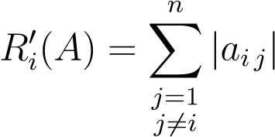

让

.

每个圆盘z∈c z−aii≤ri0（a）称为Gershgorin圆盘，其联合G（a）称为Gershgorin域。Gershgorin域的示例如图14.1所示。

虽然很容易证明，但以下定理非常有用：

定理14.9.（格什戈林圆盘定理）对于任何复杂的n×n矩阵a，a的所有特征值都属于格什戈林域g（a）。此外，以下属性保持不变：

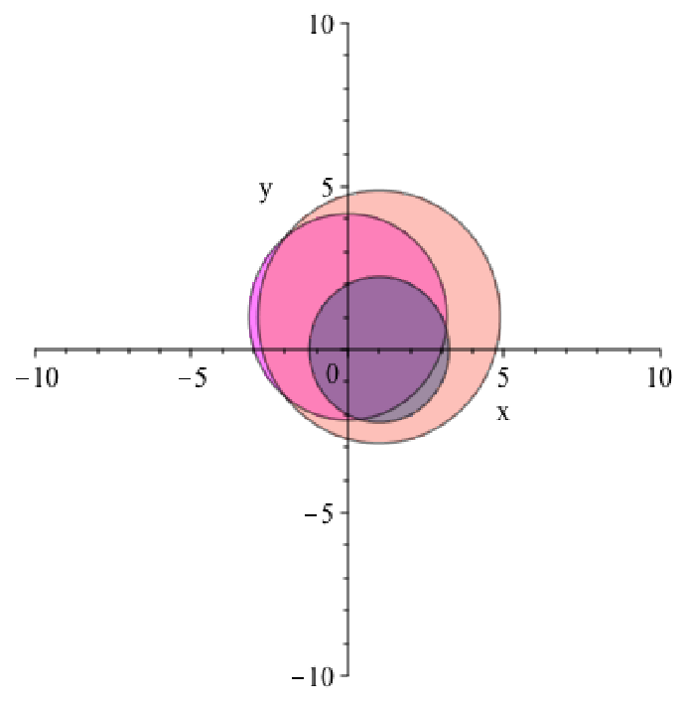

图14.1：假设a是定义14.5末尾指定的3×3矩阵。对于这个特殊的a，我们发现它=10，和=15。蓝色/紫色圆盘为Z 1 5，粉色圆盘为Z I 10，桃盘为Z 1 I 15，G（A）是这三个圆盘的结合。

1. 如果a是严格的对角占优行，那就是

，对于i=1，…，n，

那么a是可逆的。

1. 如果a是严格的行对角占优，如果a i i>0，对于i=1，…，n，那么a的每个特征值都有严格的正实部。

证据。设λ为a的任何特征值，设u为相应的特征向量（记住必须有u=0）6。设k为这样一个索引：

| UK=最大Ui。

1≤I≤N

因为au=λu，我们有

，

这意味着

.

14.3。特征值的位置

由于u=06且uk=max1≤i≤n ui，我们必须有uk 6=0，因此

，

因此

，

如要求。

1. 严格的行对角优势意味着0不属于任何Gershgorin圆盘，因此a的所有特征值都是非零的，a是可逆的。
2. 如果a是严格的行对角占优，并且a i i>0，对于i=1，…，n，那么每个gershgorin圆盘都严格地位于右半平面，因此a的每个特征值都有严格的正实部。

特别地，定理14.9意味着，如果对称矩阵严格地是行对角占优的，并且有严格的正对角项，那么它就是正定的。定理14.9有时被称为格什戈林-阿达玛定理。

由于a和a>具有相同的特征值（即使对于复杂矩阵），我们也有一个关于半径圆盘的定理14.9的版本。

，

其域g（a>）由

.

图14.2所示。

因此，我们得出以下结论：

定理14.10。对于任意复n×n矩阵a，a的所有特征值都属于格氏域g（a）g（a>）的交集。见图14.3。此外，以下属性保持不变：

1. 如果A是严格的对角占优列，那就是

，对于j=1，…，n，

那么a是可逆的。



图14.2：假设a是定义14.5末尾指定的3×3矩阵。对于这个特殊的a，我们发现它=10，和=9。淡蓝色圆盘为Z 1 1，粉色圆盘为Z I 10，赭石圆盘为Z 1 I 9，G（A>）是这三个圆盘的结合。

1. 如果a是严格的列对角占优，如果a i i>0，对于i=1，…，n，那么a的每个特征值都有严格的正实部。

Gershgorin定理和特征值定位结果的改进涉及除圆盘之外的其他领域；有关此主题的更多信息，请参见Horn和Johnson[92]第6.1和6.2节。

注：可逆性既不需要严格的行对角优势，也不需要严格的列对角优势。此外，如果我们把所有严格的不等式都放宽为不等式，那么行对角优势（或列对角优势）并不是可逆性的充分条件。

## 14.4特征值问题的处理

以下n×n矩阵

零

10_

 

10_

A=…

10_

1 0

14.4。特征值问题的条件

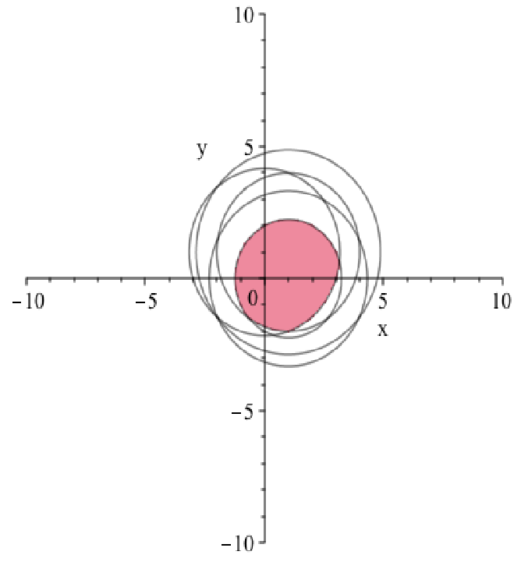

图14.3：假设a是定义14.5末尾指定的3×3矩阵。尘土飞扬的玫瑰地区是G（A）G（A>）。

具有多重性n的特征值0。但是，如果我们扰动的最右上入口，很容易看出矩阵的特征多项式

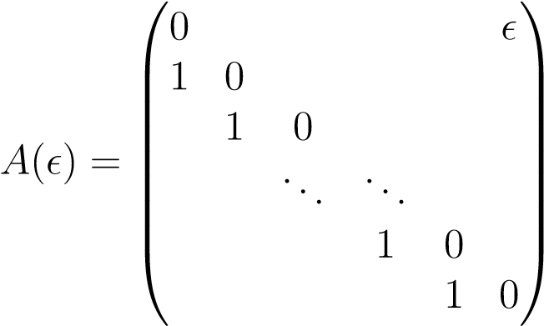

是。因此，如果n=40和）的特征值为10−1ek2πi/40，k=1，…，40。因此，我们看到矩阵A的一个非常小的变化（）导致A的特征值发生显著变化（从0到10−1ek2πi/40）。实际上，相对误差是10-39。更糟糕的是，由于机器的精度，由于非常小的数字被视为0，因此计算特征值（例如，矩阵A（10-40））时的误差可能非常大。

这种现象类似于第8.5节讨论的现象，我们研究了线性系统系数ax=b的小扰动对其解的影响。在第8.5节中，我们看到线性系统在小扰动下的行为受矩阵a的条件数cond（a）的控制。在特征值问题（求矩阵的特征值）的情况下，我们将看到问题的条件取决于条件n。将矩阵A简化为对角线形式d=p−1ap时使用的基矩阵p变化的数量，而不是A本身的条件数。我们假设a是对角化的，并且矩阵范数k k满足一个特殊条件（p=1,2，∞的算符范数k kp满足），这是由Bauer和Fike（1960）提出的。

提案14.11.设a∈mn（c）为对角化矩阵，p为可逆矩阵，d为对角矩阵d=diag（λ1，…，λn），使

A=PDP−1，

设k k为矩阵范数，这样

kdiag（α1，…，αn）k=最大αi，

1≤I≤N

对于每个对角线矩阵。然后对于每个扰动矩阵∆a，如果我们写

bi=z∈c z−λi≤cond（p）k∆ak，

对于a+∆a的每个特征值λ，我们有

.

证据。设λ为矩阵A+的任一特征值∆a。如果某些j的λ=λj，则结果很小。因此，假设j=1，…，n的λ=6λj。在这种情况下，矩阵d−λi是可逆的（因为j=1，…，n的特征值是λ−λj），我们得到

p−1（a+∆a−λi）p=d−λi+p−1（∆a）p

=（d−λi）（i+（d−λi）−1p−1（∆a）p）。

由于λ是A+的特征值，因此矩阵A+α-λi是奇异的，因此矩阵

i+（d−λi）−1p−1（∆a）p

也必须是单数。根据8.11（2）号提案，我们

，

既然k是矩阵范数，

，

所以我们有

.

现在（d−λi）−1是一个带有条目1/（λi−λ）的对角矩阵，因此根据我们对范数的假设，

.

14.5。矩阵指数特征值

因此，由于存在一些指数k，mini（λi−λ）=λk−λ，因此我们得出

，

我们得到

=康德（P）k∆ak，

这证明了我们的结果。

命题14.11意味着，对于任何可对角化矩阵A，如果我们用

（a）=inf cond（p）p−1ap=d，

然后，对于a+∆a的每个特征值λ，我们得到

.

定义14.6.数字（a）=inf cond（p）p−1ap=d被称为相对于特征值问题的条件作用。

如果a是一个正规矩阵，因为根据定理16.22，a可以对一个单位矩阵u进行对角化，因为对于谱范数kuk2=1，我们看到_（a）=1。因此，正态矩阵有很好的条件，即特征值问题。事实上，对于A+∆A（有法向）的每个特征值λ，我们有

.

如果A和A+∆A都是对称的（或厄米提安），则结果更为明显；见命题16.28。

注意，矩阵）从节的开始是不正常的。

## 14.5矩阵指数特征值

根据矩阵A的特征值，舒尔分解得到了矩阵指数ea的特征值的一个刻画。首先我们有以下的命题。

提案14.12。设A和U为（实数或复数）矩阵，并假定U是可逆的。然后，euau−1=ueau−1。

证据。一个简单的归纳法表明

uapu−1=（uau−1）p，

因此

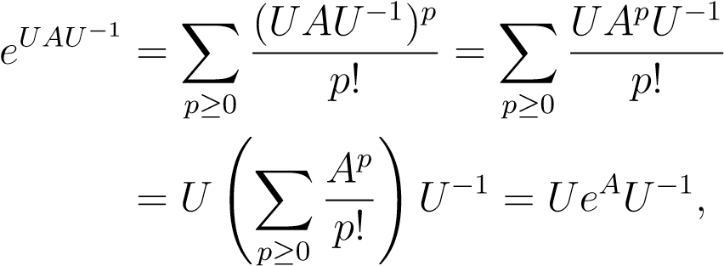

如要求。

提案14.13.对于任意一个复n×n矩阵a，如果λ1，…，λn是a的特征值，那么eλ1，…，eλn是ea的特征值。此外，如果u是λi的a的特征向量，那么u是eλi的ea的特征向量。

证据。根据定理14.5，有一个可逆矩阵p和一个上三角矩阵t，这样

A=PTP−1。

根据14.12号提案，EPTP−1=PET P−1。

是上三角形，因为tp是所有p≥0的上三角形。如果

λ1，λ2，…，λn是t的对角项，矩阵乘法的性质与p上的归纳相结合，说明tp的对角项是。这反过来意味着，1的对角线项≤i≤n。因为

A和T是相似的矩阵，我们知道它们具有相同的特征值，即t的对角线项λ1，…，λn。由于ea=eptp−1=p et p−1，et是上三角形，因此我们使用相同的论点得出结论，ea和et都具有相同的特征值，即f et，其中et的对角项的形式为eλ1，…，eλn。现在，如果u是a的特征值λ的特征向量，简单归纳表明u是a的特征值λn的特征向量，由此得出：

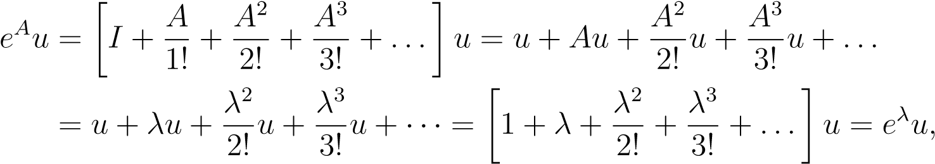

这表明u是eλ的ea的特征向量。

因此，我们得到以下结果。

14.6。总结

提案14.14.对于每一个复（或实）平方矩阵A，我们有

det（ea）=etr（a）、

式中，tr（a）是a的迹线，即其对角线项的和a11+·····+ann。

证据。矩阵a的迹等于a的特征值之和。矩阵的行列式等于其特征值的乘积，如果λ1，…，则λn是a的特征值，那么根据命题14.13，eλ1，…，eλn是ea的特征值，因此

，

根据需要。

如果b是一个斜对称矩阵，由于tr（b）=0，我们推断det（eb）=e0=1。这样我们就可以得到以下结果。回想一下，斜对称矩阵的（实）向量空间用so（n）表示。

提案14.15。对于每一个斜对称矩阵b∈so（n），我们都有eb∈so（n），也就是说，eb是一个旋转。

证据。根据命题8.23，eb是一个正交矩阵。由于tr（b）=0，我们推断det（eb）=e0=1。因此，eb∈so（n）。

命题14.15表明，图b→7 eb是图exp:so（n）→so（n）。它不是内射的，但可以（使用光谱定理之一）证明它是可射的。

如果b是（实）对称矩阵，那么

（eb）>=eb>=eb，

所以电子束也是对称的。由于b的特征值λ1，…，λn是实的，根据命题14.13，由于eb的特征值是eλ1，…，eλn和λi是实的，所以i=1，…，n的eλi>0，这意味着eb是对称正定的。事实上，可以证明，对于每一个对称正定矩阵A，都有一个唯一的对称矩阵B，使得a=eb；参见Gallier[73]。

## 14.6总结

本章的主要概念和结果如下：

* 对角矩阵。
* 特征值，特征向量；与特征值相关的特征空间。
* 特征多项式。
* 痕迹。
* 代数和几何多重性。
* 与不同特征值相关的特征空间形成一个直接和（命题14.3）。
* 把一个矩阵简化成一个上三角矩阵。
* 舒尔分解。
* 格什戈林的圆盘可用于定位复杂矩阵的特征值；见定理14.9和14.10。
* 特征值问题的条件。
* 矩阵指数的特征值。公式det（ea）=etr（a）。

## 14.7问题

问题14.1。设A为以下2×2矩阵

.

1. 证明A的特征值为0，重数为2，而a2=0。
2. 设A为任意实数2×2矩阵

.

证明如果bc>0，那么a有两个不同的实特征值。证明如果a，b，c，d>0，那么有一个正的特征向量u与a的两个特征值中最大的一个相关，这意味着如果u=（u1，u2），那么u1>0和u2>0。

1. 假设A是任意复杂的2×2矩阵，如（2）所示。证明如果a的特征值为0，且其重数为2，则a2=0。证明如果a是实对称的，那么a=0。

问题14.2。设A为任意复数n×n矩阵。证明如果a的特征值为0，且具有多重性n，则a=0。举一个矩阵A的例子，其中a=0但a=0.6

问题14.3。设a为2×2矩阵的复数，设λ1和λ2为

a.证明如果λ1=6λ2，则

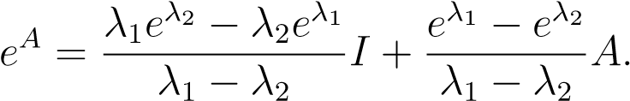

问题14.4.设A为实对称2×2矩阵

.

1. 证明a的特征值是实的，并由

.

1. 当且仅当b=0且a=c时，证明a具有双特征值（λ1=λ2=a）；即a是对角矩阵。
2. 证明了A的特征值是非负的iff b2≤a c和a+c≥0。
3. 证明了A的特征值是正的iff b2<a c，a>0，c>0。

问题14.5。求矩阵的特征值

.

检查a+b的特征值不等于a+b的特征值之和。

问题14.6.设a为实对称n×n矩阵，b为实对称正定n×n矩阵。我们要解决广义特征值问题：求λ∈r和u=06，这样

au=λbu.（）

1. 用Cholseky分解b=cc>证明，λ和u是广义特征值问题（）的解，iffλ和v是（普通）特征值问题的解。

c−1a（c>）−1v=λv，其中v=c>u。

检查C−1a（c>）−1是否对称。

1. 证明当u1=λ1bu1，au2=λ2b2，且u1=06，u2 6=0，λ1=6λ2时，则u>1 bu2=0。
2. 证明b−1a和c−1a（c>）−1具有相同的特征值。

问题14.7.斐波那契数列，0,1,1,2,3,5,8,13,21,34,55，…，由递推给出。

Fn+2=Fn+1+Fn，

f0=0，f1=1。以矩阵形式，我们可以写

.

1. 展示一下

.

1. 证明矩阵的特征值

是

.

号码

被称为黄金分割率。表明a的特征值为_和−_-1。（3）证明a的对角线为

.

证明这一点

因此

.

问题14.8.设A为N×N矩阵。对于1，…，n，让a i，i是从a中获得的矩阵，首先选择索引属于i的列，然后选择索引也属于i的行。证明

τk（a）=x det（a i，i）。

I I1=，…，NK

问题14.9.（1）考虑矩阵

.

证明a的特征多项式χa（z）=det（zi-a）由下式给出

χa（z）=z3+a1z2+a2z+a3。

1. 考虑矩阵

.

证明a的特征多项式χa（z）=det（zi-a）由下式给出

χa（z）=Z4+A1Z3+A2Z2+A3Z+A4。

1. 考虑n×n矩阵（称为伴随矩阵）

|  |  |  |  |  |  |
| --- | --- | --- | --- | --- | --- |
| 网络错误  网络错误  网络错误  网络错误  网络错误  网络错误  网络错误  网络错误  网络错误  网络错误  网络错误 | 网络错误  网络错误  网络错误  网络错误  网络错误  网络错误 | 网络错误  网络错误  网络错误  网络错误  网络错误  网络错误 | 网络错误  网络错误  网络错误 | 网络错误  网络错误  网络错误  网络错误  网络错误  网络错误 | 网络错误  网络错误  网络错误  网络错误  网络错误  网络错误 |

证明a的特征多项式χa（z）=det（zi-a）由下式给出

χa（z）=zn+a1zn−1+a2zn−2+·····+an−1z+an。

暗示。使用感应。

解释为什么找到多项式的根（具有实系数或复系数）和找到（实系数或复系数）矩阵的特征值是等价的问题，从这个意义上说，如果我们有一种方法来解决其中一个问题，那么我们就有一种方法来解决另一个问题。

问题14.10。设A为一个复数n×n矩阵。证明如果a是可逆的并且a的特征值是（λ1，…，λn），那么a−1的特征值是（λ−1，…，λ−n1）。证明如果u是λi的a的特征向量，那么u是λ−i 1的−1的特征向量。

问题14.11.证明了每一个复矩阵都是特征值不同的对角化矩阵序列的极限。

问题14.12。考虑以下三对角n×n矩阵

|  |  |  |  |  |  |  |  |  |  |
| --- | --- | --- | --- | --- | --- | --- | --- | --- | --- |
| 网络错误  网络错误  网络错误  网络错误  网络错误  网络错误  网络错误 | 网络错误 | 网络错误  网络错误  网络错误 | 网络错误  网络错误  网络错误 | 网络错误  网络错误  网络错误  网络错误  网络错误  网络错误  网络错误 | 网络错误  网络错误  网络错误  网络错误  网络错误  网络错误 | 网络错误  网络错误  网络错误 | 网络错误  网络错误  网络错误  网络错误  网络错误 | 网络错误  网络错误  网络错误 | 网络错误  网络错误  网络错误  网络错误  网络错误  网络错误 |

观察a=2i−s，表明a的特征值为λk=2−μk，其中μk是s的特征值。

1. 利用问题9.6，证明矩阵A的特征值由

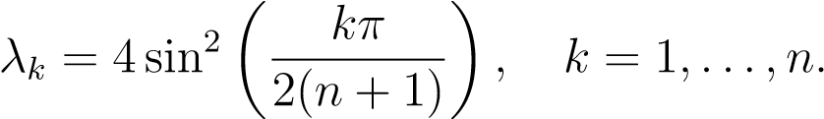

证明A是对称正定的。

1. 求a相对于2-范数的条件数。
2. 证明与特征值λk相关联的特征向量（）由下式给出：

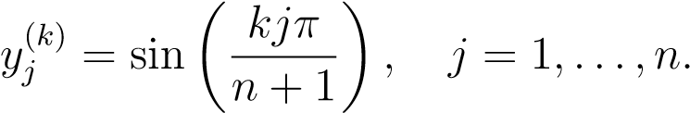

问题14.13。考虑以下实三对角对称n×n矩阵c 10

1 C 1_

…………。

A=

1 C 1_

0 1 C

1. 利用问题9.6，证明矩阵A的特征值由

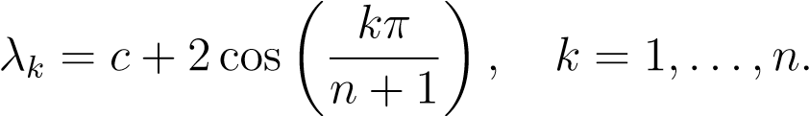

1. 在C上找到一个条件，使A是正定的。满足于c=4？

问题14.14.设a为m×n矩阵，b为n×m矩阵（在c上）。

1. 证明这一点

det（im−ab）=det（in−ba）。

暗示。考虑矩阵

而且。

1. 证明这一点

λn det（λim−ab）=λm det（λin−ba）。

暗示。考虑矩阵

而且。

推导出AB和BA具有相同的非零特征值和相同的重数。

问题14.15。这个问题的目的是证明矩阵的特征多项式

是

1. 证明特征多项式pa（λ）由下式给出

pa（λ）=λn−2p（λ），

具有

.

-2 1 0

0 0 0 0···0 1−2 1

1. 证明（二次）多项式p（λ）的根λ1和λ2之和为

λ1+λ2=n2.

因此，问题是计算这些根的积λ1λ2。证明这一点

λ1λ2=p（0）。

1. 现在的问题是计算dn=p（0），其中

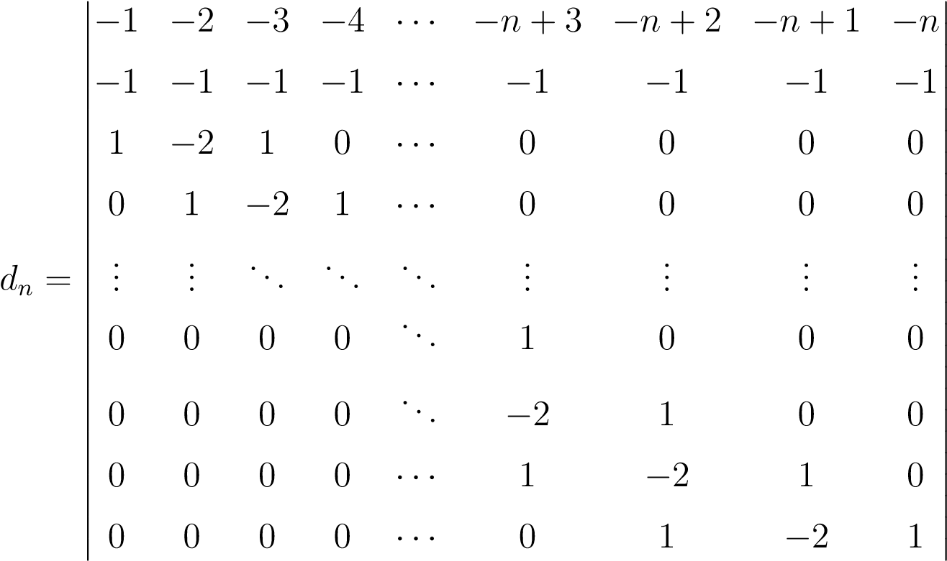

我建议采用以下策略：将第1行和第2行中的第一个条目加上第3行到第1行和第2行的适当倍数，然后将第2行从第1行中减去。

这样做两次。

您会注意到，第一行的前两个条目和第二行的前两个条目会发生变化，但是矩阵的其余部分看起来是相同的，只是维度减小了。

这建议在行列式中建立一个涉及条目UK、VK、XK、YK的复发。

，

···-

从k=0开始，

U0=−1，V0=−1，X0=−2，Y0=−1，

以k=n-2结尾，因此

.

证明我们有递推关系

.

这些似乎是讨厌的仿射递推关系，所以我们将使用技巧将这个仿射映射转换为线性映射。

1. 考虑线性映射

|  |  |  |  |  |
| --- | --- | --- | --- | --- |
| 网络错误  网络错误  网络错误  网络错误  网络错误 | 网络错误  网络错误  网络错误 | 网络错误  网络错误  网络错误 | 网络错误  网络错误 | 网络错误   1. 网络错误   网络错误  网络错误   1. 网络错误 |

并表明其对UK、VK、XK、YK的作用与第（3）部分的仿射作用相同。用matlab求矩阵的特征值

|  |  |  |  |  |
| --- | --- | --- | --- | --- |
|  | 网络错误  网络错误  网络错误 | 网络错误  网络错误 | 网络错误 | 网络错误 |

2−2 1−1 0_

你会大吃一惊的！

设n为下式给出的矩阵

n=t-i。

证明这一点

N4=0.

用这个来证明

，

所有k≥0。

1. 证明这一点

，

k≥0时。

证明这一点

，

因此那和那

.

因此，令人惊奇地证明

.

1. 证明A的特征多项式确实是

.

用上面的例子证明A的两个非零特征值是

.

负特征值λ1也可以表示为

.

用这个表达式来解释以下现象：如果我们在a的每个对角项上加上大于或等于（2/25）n2的任何数字，我们得到一个可逆矩阵。0.077351n2怎么样？试试看！

问题14.16。设A为对称三对角N×N矩阵

b1 c1

C1 B2 C2_

C2 B3 C3_

A=……………，

CN−20亿−1 CN−1_

γ

中国-10亿

其中，假设所有i的ci=06，1≤i≤n−1，并假设a k为k×k-子矩阵，由a的前k行和列组成，1≤k≤n。我们将多项式pk（x）定义如下：（0≤k≤n）。

p0（x）=1，

p1（x）=b1−x，

pk（x）=（bk−x）pk−1（x）−c2k−1pk−2（x）、

其中2≤k≤n。

（1）证明下列性质：

1. pk（x）是ak的特征多项式，其中1≤k≤n。
2. limx→−∞pk（x）=+∞，其中1≤k≤n。
3. 如果pk（x）=0，则pk−1（x）pk+1（x）<0，其中1≤k≤n−1。
4. pk（x）有k个不同的实根，将pk+1（x）的k+1根分开，其中

1≤k≤n−1。

（2）给定任何实数μ>0，对于每k，1≤k≤n，定义函数sgk（μ）如下：

如果pk（μ）=06，则为pk的μ符号（μ）；如果pk（μ）=0，则为pk−1（μ）。

我们将正数的符号编码为+，负数的符号编码为−。

然后让e（k，μ）作为订购列表

e（k，μ）=h+，sg1（μ），sg2（μ），…，sgk（μ）i，

设n（k，μ）为e（k，μ）中连续符号间的符号数变化。

证明sgk（μ）定义良好，n（k，μ）是pk（x）的根数λ，因此λ<μ。

注：上述方法可用于计算（三对角）对称矩阵（Givens Householder方法）的特征值。

498第14章。特征向量和特征值

第十五章

# 单位四元数和SO（3）中的旋转

本章专门讨论用单位四元数表示SO（3）中的旋转。由于我们已经定义了单位群su（n），所以产生单位四元数的最快方法是将它们定义为组su（2）的元素。

第15.1节讨论了四元数的斜场h和单位四元数的群su（2）。在第15.2节中，我们定义了同态r:su（2）→so（3），并证明rq的内核是−i，i。我们计算第15.3节中的旋转矩阵q。在第15.4节中，我们证明了与单位四元数诱导的旋转有关的同态Rq

phismwhere-sur：（2）利用斜射厄米特（2）→so（3）的实向量空间，通过提供一种构造具有零迹的四元数2×2矩阵的算法进行了重构。wesu（2）→su（2），来自旋转矩阵。在第15.5节中，我们定义了指数图exp：

证明了指数映射exp:su（2）→su（2）是可预测的，给出了一种Lerp干涉对数的算法。我们讨论了四元数插值，并在第15.6节中证明了著名的由Ken Shoemake提出的极化公式。在第15.7节中，我们证明了同态r:su（2）→so（3）→su（2）没有“尼斯”部分，即r的任何部分既不是同态也不是连续的。

## 15.1单位四元数的SU（2）组和四元数的斜场H

定义15.1.单位四元数是SU（2）群的元素，即形式为2×2的复矩阵群。

.

四元数是实向量空间h=rsu（2）的元素。

四百九十九

设1，i，j，k为矩阵

，我，J，K，

那么h是形式的所有矩阵的集合

x=a1+bi+cj+dk，a，b，c，d∈r。

实际上，h中的每个矩阵都是这样的

.

验证四元数1，i，j，k满足汉密尔顿发现的著名恒等式很容易（但有点乏味）：

i2=j2=k2=i j k=-1，i j=-j i=k，jk=-kj=i，ki=-ik=j。

因此，四元数是复数的泛化，但−1有三个平方根，乘法不可交换。

考虑到任意两个四元数x=a1+bi+cj+dk和y=a01+b0i+c0j+d0k，汉密尔顿著名的公式

xy=（aa0−bb0−cc0−dd0）1+（ab0+ba0+cd0−dc0）i

+（AC0+CA0+DB0−BD0）J+（AD0+DA0+BC0−CB0）K

看起来很神秘，但这只是两个矩阵相乘的结果

而且。

值得注意的是，这个公式是由奥林德·罗德里格斯在1840年独立发现的，比汉密尔顿早了几年（Veblen和Young[178]）。然而，罗德里格斯正在研究一种不同的形式主义，齐次变换，他没有发现四元数。

如果

，

立即证实

x x=x x=（a2+b2+c2+d2）1.

还要注意

.

这意味着，如果x=06，那么x是可逆的，它的倒数由x−1=（a2+b2+c2+d2）−1X给出。

因此，可以验证h是一个斜场（非交换场）。它也是具有基（1，i，j，k）的维4的实向量空间，因此作为向量空间，h与r4同构。

定义15.2.由α=a+ib和β=c+id定义的四元数x的简明符号是

X=[A，（B，C，D）]。

我们称a为x的标量部分，（b，c，d）x的矢量部分。

x=[a，−（b，c，d）]，通常用x表示。四元数x称为q的共轭。如果q是单位四元数，则q是q的乘法逆。

## 15.2用su（2）中的四元数表示so（3）中的旋转

单位四元数表示so（3）中旋转的关键是一个称为su（2）的伴随表示的群同态。为了定义这种映射，我们首先定义了歪厄米特矩阵的实向量空间su（2）。

定义15.3.零迹2×2歪厄米特矩阵的（实）向量空间su（2）由下式给出：

苏。

观察每个矩阵a∈su（2），我们有a=−a，也就是说，a是偏斜的厄米特矩阵，而tr（a）=0。

定义15.4.群su（2）的伴随表示是群同态ad：su（2）→gl（su（2））定义为每个q∈su（2），用

，

我们有

adq（a）=qaq，a∈su（2），

其中q是q的倒数（因为su（2）是一个单位群），并由

.

我们需要验证映射ADQ是从su（2）到自身的可逆线性映射，并且AD是一个容易实现的群同态。

为了将旋转ρq（在so（3）中）与q联系起来，我们需要将r3嵌入h中作为纯四元数，通过

.

然后q定义了图ρq（在r3上），由

ρq（x，y，z）=ψ−1（qψ（x，y，z）q）。

因此，模同构ψ，线性映射ρq是线性同构adq。事实上，事实证明，ρq是一个旋转（adq也是），我们很快就会证明这一点。因此，用单位四元数表示的so（3）中的旋转只是su（2）的伴随表示，它的图像是gl（su（2））与so（3）同构的子群。

从技术上讲，在零迹厄米特矩阵的（实）向量空间中嵌入r3要简单一些，

.

因为矩阵ψ（x，y，z）是倾斜的Hermitian，所以矩阵−iψ（x，y，z）是Hermitian，我们有

，

其中，σ1、σ2、σ3是泡利自旋矩阵

.

形式为xσ3+yσ2+zσ1的矩阵是零迹厄米特矩阵。

很容易看出，每2×2厄米特矩阵的零迹都必须是这种形式。

（注意，（iσ1，iσ2，iσ3）构成su（2）的基础。另外，i=iσ3，j=iσ2，k=iσ1。）

现在，如果a=xσ3+yσ2+zσ1是一个带零迹的Hermitian 2×2矩阵，我们得到

（qa q）=qa q=qaq，

所以Qaq也是赫米特人，并且

tr（q a q）=tr（aq q）=tr（a）

QAQ也有零记录道。因此，图A 7→Qaq保留了厄米特矩阵的零迹。我们也有

，

且det（q a q）=det（q）det（a）det（q）=det（a）=-（x2+y2+z2）。

我们可以将r3嵌入到零迹厄米特矩阵的空间中。

⑨（x，y，z）=xσ3+yσ2+zσ1。

注意

⑨=−iψ和⑨−1=iψ−1.

定义15.5.单位四元数q∈su（2）通过

rq（x，y，z）=−1（q（x，y，z）q）=−1（q（xσ3+yσ2+zσ1）q）。

图rq显然是线性的，因为_是线性的。

提案15.1.对于每个单位四元数q∈su（2），线性映射rq是正交的，即rq∈o（3）。

证据。自从

−k（x，y，z）k2=−（x2+y2+z2）=det（xσ3+yσ2+zσ1）=det（（x，y，z）），我们有

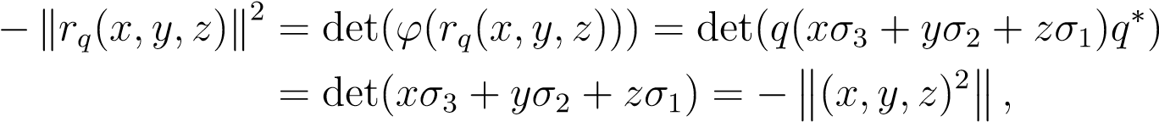

我们推断RQ是一个等距测量。因此，rq∈o（3）。

实际上，rq是一个旋转，我们可以通过找到rq的不动点来证明这一点。设q为形式的单位四元数

α=a+ib，β=c+id，和

如果b=c=d=0，那么q=i和rq是同一性，因此我们可以假设（b，c，d）=6（0，0，0）。

提案15.2.如果（b，c，d）=（06，0，0），那么rq的不动点是线性系统的解（x，y，z）

−dy+cz=0 cx−x=0 dx−bz=0。

该线性系统具有非平凡解（B、C、D），并且具有秩2。因此，rq的特征值为1，其多重性为1，rq是一个旋转，其轴由（b，c，d）决定。

证据。我们有rq（x，y，z）=（x，y，z）iff

⑨−1（q（xσ3+yσ2+zσ1）q）=（x，y，z）

敌我识别

Q（xσ3+yσ2+zσ1）Q=（x，y，z）、

从那以后

具有

我们看到rq（x，y，z）=（x，y，z）iff

qaq=a iff qa=aq。我们有

和

.

把质量保证和质量保证等同起来，我们得到

.

第一个方程和第四个方程是相同的，第三个方程是通过共轭第二个方程得到的，因此上述系统简化为

.

用a+ib替换α，用c+id替换β，我们得到

−dy+cz=0 cx−x+i（dx−bz）=0，得出方程式

−dy+cz=0 cx−x=0 dx−bz=0。

这个线性系统有非平凡解（b，c，d），这个系统的矩阵是

.

由于（b，c，d）=（06，0，0），这个矩阵总是有一个2×2的非奇异子矩阵，所以它有秩2，因此它的核是（b，c，d）所跨越的一维空间。因此，RQ具有多重性为1的特征值1。如果我们有det（rq）=-1，那么rq的特征值要么是（-1,1,1），要么是（-1，e iθ，e-iθ），θ=6 k2π（k∈z），这与1是多重性1的特征值这一事实相矛盾。因此，rq是一个旋转；实际上，它的轴是由（b，c，d）决定的。

总之，q 7→rq是从su（2）到so（3）的映射r。

定理15.3。映射r:su（2）→so（3）是同态的，其核心是i、−i。

证据。这个图是同态的，因为如果q1，q2∈su（2），那么

rq2（rq1（x，y，z））=_−1（q2（rq1（x，y，z））q2）

=_−1（q2（_−1（q1（x，y，z）q1）q2）

=_−1（（q2q1）（x，y，z）（q2q1））=rq2q1（x，y，z）。

如果（b，c，d）=（06，0,0），那么RQ具有多重性1的特征值1的计算表明：如果RQ=i3，即RQ具有多重性3的特征值1，那么（b，c，d）=（0,0,0）。但A=±1，所以Q=±I2。因此，同态r:su（2）→so（3）的核心是i、−i。

注：也许最快的方法表明R映射su（2）到so（3）是观察R映射是连续的。然后，由于已知su（2）是连通的，所以它的r图像位于i的连通分量中，即so（3）。

地图R是主观的，但这并不明显。我们将在找到明确表示RQ的矩阵后返回到这一点。

## 15.3旋转RQ的矩阵表示

给定形式的单位四元数q

α=a+ib，β=c+id，和），求矩阵

表示我们需要计算的旋转Rq

.

首先，我们有

.

接下来，我们有

！

由于α=a+ib和β=c+id，加上a，b，c，d∈r，我们得到

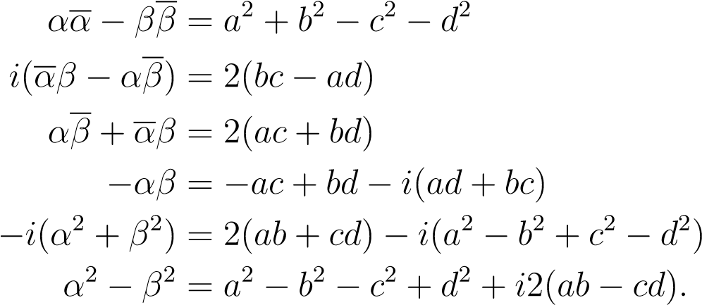

利用上面的内容，我们得到

（αα−β）X+I（αβ−αβ）Y+（αβ+αβ）Z=（A2+B2−C2−D2）X+2（BC−AD）Y+2（AC+BD）Z，和

−2αβx−i（α2+β2）y+（α2−β2）z=2（−ac+bd）x+2（ab+cd）y+（a2−b2−c2+d2）z−i[2（ad+bc）x+（a2−b2+c2−d2）y+2（−ab+cd）z]。

15.3。旋转RQ的矩阵表示

如果我们写信

，

我们得到

X0=（A2+B2−C2−D2）X+2（BC−AD）Y+2（AC+BD）Z Y0=2（AD+BC）X+（A2−B2+C2−D2）Y+2（−AB+CD）Z Z0=2（−AC+BD）X+2（AB+CD）Y+（A2−B2−C2+D2）Z.

总之，我们证明了以下结果。

提案15.4.代表RQ的矩阵是

.

由于a2+b2+c2+d2=1，这个矩阵也可以写成

.

上面是由四元数q引起的欧拉形式的旋转矩阵，它是与ρq相对应的矩阵。这是因为

⑨=−iψ，⑨−1=iψ−1，

So rq（x，y，z）=−1（q（x，y，z）q）=iψ−1（q（−iψ（x，y，z））q）=ψ−1（qψ（x，y，z）q）=ρq（x，y，z），So rq=ρq。

我们证明了每一个单位四元数q∈su（2）诱导一个旋转rq∈so（3），但不明显的是每一个旋转都可以用一个四元数来表示。这可以以各种方式显示。

一种方法是利用这样一个事实，即SO（3）中的每一个旋转都是两个反射的组成，并且R3的每一个反射σ都可以用四元数q来表示，在这个意义上，σ（x，y，z）=−−1（q（x，y，z）q）。

注意负号的存在。这是Gallier[73]中使用的方法（第9章）。

## 15.4寻找代表旋转的四元数的算法

定理15.5。同态r:su（2）→so（3）是主观性的。

本文给出了一种求单位四元数q代表旋转矩阵r的算法，为定理15.5提供了证明。

让

.

−−−

首先观察RQ的轨迹

tr（rq）=3a2−b2−c2−d2，

但由于a2+b2+c2+d2=1，我们得到tr（rq）=4a2−1，所以

.

如果r∈so（3）是任何旋转矩阵，如果我们写

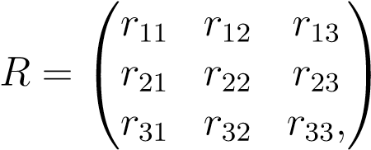

我们在寻找一个单位四元数q∈su（2），这样rq=r。因此，我们必须

.

我们也知道，tr（r）=1+2cosθ，

其中θ∈[0，π]是旋转角r，所以我们得到

，

这意味着

.

注意，我们可以假设θ∈[0，π]，因为如果π≤θ≤2π，那么θ−2π∈[−π，0]，那么由向量（b，c，d）确定的角θ−2π和轴的旋转与由向量−（b，c，d）确定的角2π−[0，π]和轴的旋转相同。有两种情况。

15.4。求代表旋转的四元数的算法

案例1。Tr（r）=6−1，或等于θ=6π。在这种情况下，A=06。拾取

.

然后通过等式，我们得到

会产生

.

案例2。Tr（r）=-1，或等于θ=π。在这种情况下，a=0。等于r+r>和

，我们得到

4BC=R21+R12

4bd=r13+r31

4cd=r32+r23。

通过将r和rq的对角项相等，我们也得到

.

由于q=06，a=0，b，c，d中至少有一个是非零的。

如果b=06，让

，

并用测定c，d

4BC=R21+R12

4bd=r13+r31。

如果c=06，让

，

确定b，d

4BC=R21+R12

4cd=r32+r23。

如果d=06，让

，

确定b，c

4bd=r13+r31

4cd=r32+r23。

很容易检查，当我们计算平方根时，如果我们选择了负号而不是正号，我们将得到四元数−Q。但是，Q和−Q都确定了相同的旋转rq。

上述涉及案例Tr（r）=6−1和Tr（r）=1的讨论使人想起使用Rodrigues公式求旋转矩阵对数的过程（见第11.7节）。这并不奇怪，因为如果

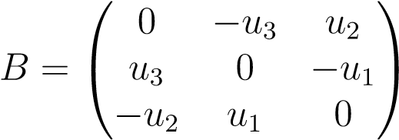

如果我们写θ=pu21+u22+u23（0≤θ≤π），那么罗德里格斯公式说

，

当e0=i时，很容易检查tr（eb）=1+2cosθ。然后检查旋转r=eb（b=0）6对应的四元数q是否由下式给出，这是一个简单的练习。

.

因此，求旋转r的对数的方法与求定义r的四元数的方法基本相同。

注：几何上，su（2）组与r4中的3球s3同胚。

s3=（x，y，z，t）∈r4 x2+y2+z2+t2=1。

然而，由于主观性同态r:su（2）→so（3）的核心是i、−i，作为拓扑空间，所以（3）同态于通过识别反模式点（x，y，z，t）和−（x，y，z，t）获得的s3商。商空间是（实数）射影空间rp3，它比s3更复杂。S3空间是简单连接的，但RP3没有。

15.5。指数图exp:su（2）→su（2）

## 15.5指数图exp:su（2）→su（2）

给定任意矩阵a∈su（2），用

，

很容易查到

θ=pu21+u22+u23。然后我们有下面的公式，其证明非常类似于命题8.22给出的公式的证明。

提案15.6.对于每一个矩阵a∈su（2），用

，

如果我们写θ=pu21+u22+u23，那么

，

并且e0=i。

因此，根据上节末尾的讨论，ea是表示角2θ和轴（u1，u2，u3）旋转的单位四元数（或θ=kπ，k∈z时的i）。上述公式表明，我们可以假定0≤θ≤π。命题15.6表明指数产生一个映射exp:su（2）→su（2）。它是指数图exp的一个模拟：so（3）→so（3）。

注：由于so（3）和su（2）是维3的实向量空间，它们是同构的，很容易构造同构。实际上，so（3）和su（2）同构于李代数，这意味着存在一个线性同构，保留了李括号[a，b]=ab-ba。然而，正如前面观察到的，su（2）和so（3）组不是同构的。

假设u=（u1，u2，u3）是一个单位向量，等于det（a）=1，在这种情况下a2=−i，我们得到了一个等价的，但通常更方便的公式。

eθa=cosθi+sinθa。

使用四元数表示法，这被理解为

eθa=[cosθ，sinθu]。

提案15.7.指数图exp:su（2）→su（2）是推测性证明。给出了一种求单位四元数的对数a∈su（2）的算法。

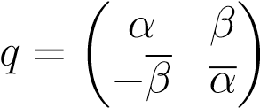

α=a+bi和β=c+id。

如果q=i（即a=1），那么1），那么

否则，a=6±1和（b，c，d）=（06，0,0），我们正在寻找一些a=θb∈su（2），其中det（b）=1和0<θ<π，这样，通过命题15.6，

让

，

单位向量为u=（u1，u2，u3）。我们一定有

a=cosθ，eθb−（eθb）=q−q。

由于0<θ<π，我们得到sinθ=06，并且

.

因此，我们得到

；

也就是说，

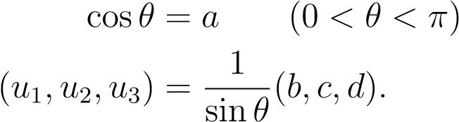

由于a2+b2+c2+d2=1且a=cosθ，矢量（b，c，d）/sinθ是单位矢量。此外，如果四元数q的形式为q=[cosθ，sinθu]，其中u=（u1，u2，u3）是单位矢量（0<θ<π），则

（日志）

是q的对数。

15.6。四元数插值~

观察到指数图exp:su（2）→su（2）是主观性的，但上述证明表明它是对开球的内射。

θb∈su（2）det（b）=1,0≤θ<π。

此外，与计算旋转矩阵r∈so（3）的对数不同的是，我们需要以一种特殊的方式来处理tr（r）=-1（旋转角度为π）的情况，计算四元数的对数（而不是±i）不需要任何情况分析；没有特殊的cas当旋转角度为π时需要e。

## 15.6四元数插值~

我们现在要推导一个在两个四元数之间插值的公式。这个公式是由Ken Shoemake提出的，他曾经是宾夕法尼亚大学的学生，也是我的助教！由于SO（3）中的旋转可以由四元数定义，因此它在计算机图形学、机器人学和计算机视觉中有应用。

首先，我们观察到四元数的乘法可以用r3中的内积和叉积表示。实际上，如果q1=[a，u1]和q2=[a2，u2]，可以验证

q1q2=[a1，u1][a2，u2]=[a1a2−u1·u2，a1u2+a2u1+u1×u2]。（mult）

我们还需要身份证明

U×（U×V）=（U·V）U−（U·U）V.

给定一个四元数q，表示为q=[cosθ，sinθu]，其中u是一个单位向量，我们可以通过找到i和q的对数，在su（2）中插值，然后指数化在i和q之间进行插值。我们有

，

所以q=eb。因为su（2）是一个紧的李群，并且su（2）上的内积由

hx，y i=tr（x>y）

是ad（su（2））-不变的，它在su（2）上引入了双不变黎曼度量，并且曲线

λ7→eλb，λ∈[0,1]

是在su（2）中从i到q的测地线。我们写qλ=eλb。给定两个四元数q1和q2，因为度量是左不变的，所以曲线

λ7→z（λ）=q1（q1−1q2）λ，λ∈[0,1]

是从q1到q2的测地线。值得注意的是，对于插值z（λ），存在一个封闭式公式。

假设q1=[cosθ，sinθu]和q2=[cos_，sin_v]，并假设q1 6=q2和q1=6-q2。

首先，我们计算q-1q2。由于q−1=[cosθ，−sinθu]，我们得到q−1q2=[cosθcos+sinθsin_（u·v），−sinθcos_u+cosθsin_v−sinθsin_（u×v）]。

定义Ω依据

cosΩ=cosθcos_+sinθsin_（U·V）。（Ω）

因为q1=6 q2和q1=6−q2，我们有0<Ω<π，所以我们得到

，

其中，乘以sinΩ的项是单位向量，因为q1和q2是单位四元数，所以q1-1q2也是单位四元数。通过（log），我们已经

.

接下来我们需要计算q1（q1-1q2）λ。这个积的标量部分是

.

由于u·（u×v）=0，最后一项为零，并且u·u=1和

sinθsin_（u·v）=cosΩ−cosθcos_，

我们得到

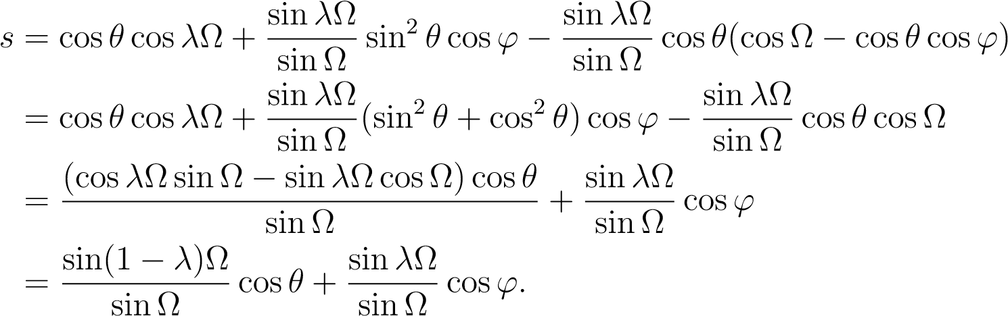

产品q1（q1−1q2）λ的矢量部分由下式给出：

.

15.7。从SO（3）到SU（2）的“尼斯”部分不存在

我们有u×u=0，涉及u×v的两个项取消，

u×（u×v）=（u·v）u−（u·u）v，

u·u=1，我们得到

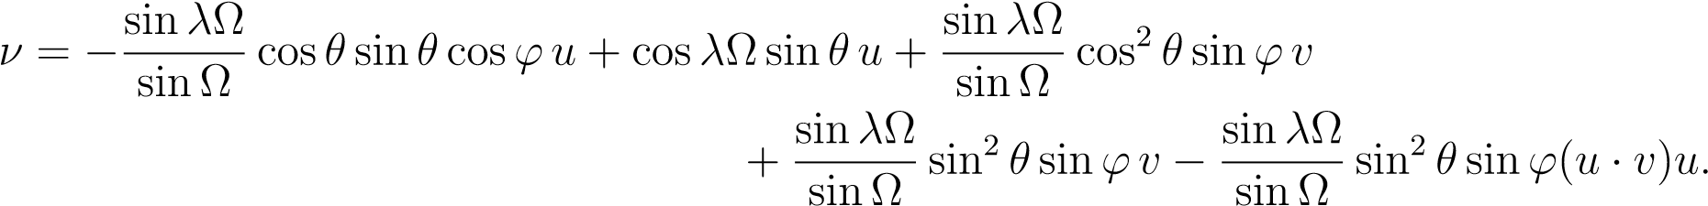

使用sinθsin_（u·v）=cosΩ−cosθcos_，

我们得到

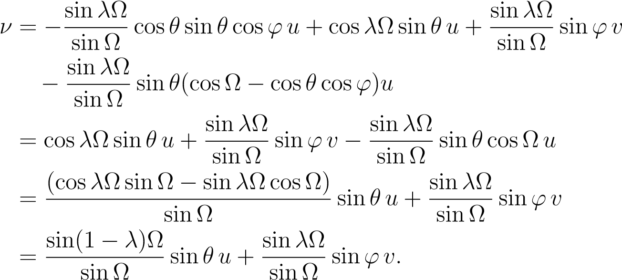

把标量部分和矢量部分放在一起，我们得到

，

这就产生了著名的SLERP插值公式。

，

具有

cosΩ=cosθcos_+sinθsin_（U·V）。

## 15.7从SO（3）到SU（2）的“尼斯”段不存在

最后讨论了四元数q表示旋转r=ρq∈so（3）的符号一致选择问题。我们正在寻找一个“不错”的部分S:so（3）→su（2），也就是说，一个满足条件的函数S

ρs=内径，

其中，ρ是同态的假设ρ：su（2）→so（3）。

提案15.8.ρ的任意截面s:so（3）→su（2）既不是同态，也不是连续的。

直观地说，这意味着没有“好的和简单的”方法来选择代表旋转的四元数的符号。

以下证据由MarcelBerger提供。

证据。设_为su（2）的子群，由q=[a，（b，0,0]形式的所有四元数组成。然后，利用q对应的旋转矩阵rq公式（a2+b2=1），我们得到

.

因为a2+b2=1，我们可以写出a=cosθ，b=sinθ，我们看到

，

围绕X轴旋转角度2θ。因此，_及其图像均与so（2）同构，也与u（1）=w∈c w=1同构。通过识别i和i，并识别出_及其图像到u（1），如果我们写w=cosθ+isinθ∈_，则地图ρ到_的限制由ρ（w）=w2给出。

我们声称ρ的任何截面S都不是同态。考虑S到U（1）的限制。既然ρs=id和ρ（w）=w2，对于−1∈ρ（）≈u（1），我们有−1=ρ（s（−1））=（s（−1））2。

另一方面，如果s是同态，那么

（S（−1））2=S（−1）2）=S（1）=1，

矛盾（S（−1））2=−1。

我们还声称s不是连续的。假设s（1）=1，其中s（1）=1是类似的情况。那么s是一个双射倒转ρon_，其对u（1）的限制必须由s（cosθ+isinθ）=cos（θ/2）+isin（θ/2），−π≤θ<π给出。

如果θ趋于π，即z=cosθ+i s inθ在上半平面趋向于−1，则s（z）趋向于i，但如果θ趋向于−π，即z在下半平面趋向于−1，则s（z）趋向于−i，这表明s不是连续的。

15.8。总结

另一种证明ρ的S段不是同态的方法（由于Jean Dieudonn'e）是证明任何单位四元数都是两个单位纯四元数的乘积。实际上，如果q=[a，u]是一个单位四元数，如果让q1=[0，u1]，其中u1是与u正交的任何单位向量，那么

q1q=[−u1·u，au1+u1×u]=[0，au1+u1×u]=q2

是非零单位纯四元数。这是因为如果a=06，那么a u1+u1×u=0（因为u1×u与au1=0正交，所以是6），如果a=0，那么u=06，那么u1×u=0（因为u1与u正交，所以是6）。但是，q1−1=[0，−u1]是一个纯四元数的单位，我们有

Q=Q1-1q2，

两个纯单位四元数的乘积。

我们还观察到，对于任意两个纯四元数q1，q2，有一些单位四元数q2=q q1 q-1。

这只是对集团SO（3）具有可传递性这一事实的重申。由于ρ：su（2）→so（3）的核是i、−i，因此子群s（so（3））将是su（2）中索引2的正规子群。那么我们将有一个从su（2）到商群su（2）/s（so（3））的射同态η，它同构于1、−1。现在，由于任意两个纯四元数是相互共轭的，因此η在单位纯四元数上有一个常数。既然k=ij，我们应该

η（k）=η（ij）=（η（i））2=1.

因此，η将所有纯单位四元数映射为1。但由于每个单位四元数都是两个纯四元数的乘积，因此η会将每个单位四元数映射为1，这与它是向−1,1投影的事实相矛盾。

## 15.8总结

本章的主要概念和结果如下：

* 单位四元数的su（2）组。
* 四元数的斜场H。
* 汉密尔顿的身份。
* 零迹2×2斜厄米特矩阵的（实）向量空间su（2）。
* 苏（2）的伴随表示。
* 零迹2×2厄米特矩阵的（实）向量空间su（2）。
* 群同态r:su（2）→so（3）；ker（r）=+i，−i。
* 单位四元数q引起的旋转rq的矩阵表示式rq。
* 同态的存在性r:su（2）→so（3）。
* 指数图exp:su（2）→su（2）。
* 指数图的预测性exp:su（2）→su（2）。
* 求四元数的对数。
* 四元数插值。
* Shoemake的slerp插值公式。
* 第S部分：SO（3）→R部分的SU（2）：SU（2）→SO（3）。

## 15.9问题

问题15.1。验证四元数标识

i2=j2=k2=i j k=-1，i j=-j i=k，jk=-kj=i，ki=-ik=j。

问题15.2。检查每个四元数x=a1+bi+cj+dk，我们有

x x=x x=（a2+b2+c2+d2）1.

得出如下结论：如果x=06，那么x是可逆的，其逆函数由

X−1=（A2+B2+C2+D2）−1X。

问题15.3。给出任意两个四元数x=a1+bi+cj+dk和y=a01+b0i+c0j+d0k，证明

我

+（AC+CA+DB−BD）J+（AD+DA+BC−CB0）K.

同时证明，如果x=[a，u]和y=[a0，u0]，四元数积xy可以表示为

xy=[aa0−u·u0，au0+a0u+u×u0]。

15.9。问题

问题15.4。假设ad:su（2）→gl（su（2））是定义的映射，这样对于每个q∈su（2），

adq（a）=qaq，a∈su（2），

其中q是q的倒数（因为su（2）是一个单位群），证明map adq是从su（2）到自身的可逆线性映射，ad是一个群同态。

问题15.5。证明了每一个零迹厄米矩阵的形式为xσ3+yσ2+zσ1，其中

.

-

检查i=iσ3，j=iσ2，k=iσ1。

问题15.6。如果

，

如果我们写θ=pu21+u22+u23（0≤θ≤π），那么罗德里格斯公式说

，

当e0=i时，检查tr（eb）=1+2cosθ。证明旋转r=eb（b=0）6对应的四元数q由下式给出：

.

问题15.7。对于每一个矩阵a∈su（2），用

，

证明如果我们写θ=pu21+u22+u23，那么

，

并且e0=i，得出Ea是表示角2θ和轴（u1，u2，u3）旋转的单位四元数（或者当θ=kπ，k∈z时为i）。

问题15.8。编写一个Matlab程序，实现第15.4节的方法，以找到与旋转矩阵相对应的单位四元数。

问题15.9。证明了在R4中有一个非常简单的生成正交帧的方法，它的第一个矢量是任何给定的非零矢量（A，B，C，D）。

问题15.10。设i、j和k为r3中坐标（1,0,0）、（0,1,0）和（0,0,1）的单位向量。

1. 从几何角度描述以下四元数定义的旋转：

P=（0，i），Q=（0，j）。

证明插值z（λ）=p（p−1q）λ由下式给出

Z（λ）=（0，cos（λπ/2）i+sin（λπ/2）j）。

从几何角度描述这个旋转是什么。

1. 用四元数定义的旋转重复问题（1）

.

证明插值z（λ）由下式给出

.

从几何角度描述这个旋转是什么。

1. 用四元数定义的旋转重复问题（1）

.

证明插值z（λ）由下式给出

.

问题15.11。证明这一点

W×（U×V）=（W·V）U−（U·W）V.

得出U×（U×V）=（U·V）U−（U·U）V的结论。

第十六章

# 欧几里得空间和厄米特空间的谱定理

## 16.1引言

本章的目的是证明对称矩阵、斜对称矩阵、正交矩阵和正规矩阵都有很好的正规形式。对称矩阵的谱定理表明对称矩阵具有实特征值，并且它们可以在正交基上对角化。厄米特矩阵的谱定理表明，厄米特矩阵也有实特征值，并且它们可以在复正交基上对角化。正实矩阵可以在正交基上分块对角化，分块的大小最多为两个，这种正态形式对斜对称矩阵和正交矩阵有改进。

实对称矩阵的谱结果可以用来证明对称矩阵特征值在瑞利比方面的两种表征。第一个特征是瑞利-里兹定理，第二个特征是古兰-费希尔定理。这两个结果都被用于优化理论，并得到了对称矩阵特征值摄动的结果。

在本章中，所有向量空间都是有限维实向量空间或复向量空间。

## 16.2正态线性映射：特征值和特征向量

我们首先研究正态映射，以了解其特征值和特征向量的结构。这一部分和接下来的三个部分受到了lang[106]、Artin[7]、Mac Lane和Birkhoff[115]、Berger[11]和Bertin[15]的启发。

五百二十一

定义16.1.给定欧几里得空间e，线性映射f:e→e是正态的，如果

F F=F F.

线性映射f:e→e在f=f时为自伴，在f=-f时为斜自伴，在f f=f f=id时为正交。

显然，自伴、斜自伴或正交线性映射是正态线性映射。

地图。我们的第一个目标是证明对于每一个正态线性映射正交基（W.R.T.nice形式：它是一个块对角矩阵，其中块要么是一维的H−−−i），使得F在这个基上的矩阵有一个特别的yf:e→e，有一个

矩阵（即单个条目）或形式的二维矩阵

.

如果f是自伴、斜自伴或正交的，则可以进一步细化这种正规形式。作为第一步，我们展示了当f正常时f和f具有相同的内核。

提案16.1.给定欧几里得空间e，如果f:e→e是法向线性映射，则kerf=kerf。

证据。首先让我们证明一下

hf（u），f（v）i=hf（u），f（v）i

对于所有u，v∈e，因为f是f和f f=f f的伴随，我们有

hf（u），f（u）i=hu，（f（f）（u）i，=hu，（f f）（u）i，=hf（u），f（u）i.

因为H−，−I是正定的，

hf（u），f（u）i=0 iff（u）=0，hf（u），f（u）i=0 iff f（u）=0，

既然hf（u），f（u）i=hf（u），f（u）i，

我们有

f（u）=0 iff f（u）=0。

因此，切口=切口。

16.2。正态线性映射：特征值和特征向量

再次假设e是一个厄米空间，观察16.1号命题也成立。我们推论出以下推论。

提案16.2.给定一个厄米空间e，对于任意法向线性映射f:e→e，我们得到了ker（f）im（f）=（0）。

证据。假设v∈ker（f）im（f）=（0），这意味着对于某些u∈e，v=f（u），f（v）=0。根据命题16.1，ker（f）=ker（f），所以f（v）=0意味着f（v）=0。

因此，

0=hf（v），用户界面

=hv，f（u）i=hv，vi，

因此，v=0。

关于f和f的特征值，我们也有以下重要的命题。

提案16.3.给定一个厄米空间e，对于任意法向线性映射f:e→e，向量u是f的特征向量，对于特征值λ（在c中），如果u是f的特征向量，对于

特征值λ。

证据。首先，立即验证f−λid的伴随为f−λid。此外，f−λid是正常的。的确，

，

将命题16.1应用于f-λid，对于每个非空向量u，我们看到

（f−λid）（u）=0 iff（f−λid）（u）=0，

这正是这个命题的陈述。

下一个命题显示了正态线性映射的一个非常重要的性质：对应于不同特征值的特征向量是正交的。

提案16.4.给定厄米空间e，对于任意法向线性映射f:e→e，如果u和v是f的特征向量，与特征值λ和μ（在c中）相关，其中λ6=μ，则hu，vi=0。

证据。让我们用两种不同的方法计算hf（u），vi。从到对于，我们有v是f对于的特征向量，根据命题16.3，v也是

hf（u），vi=hλu，vi=λhu，vi，

和hf（u），v i=hu，f（v）i=hu，祆vi=祆hu，vi，

因为第二个论点的半线性，最后一个恒等式成立。因此

λhu，vi=μhu，vi，

也就是说，

（λ-μ）hu，vi=0，

这意味着hu，vi=0，因为λ6=μ。

我们可以很容易地证明自伴线性映射的特征值是实的。

提案16.5。给定一个厄米空间e，任意自伴线性映射f:e→e的特征值都是实的。

证据。设z（c）为f的特征值，u为z的特征向量。我们用两种不同的方法计算hf（u），ui。我们有

hf（u），ui=hzu，ui=zhu，ui，

既然f=f，我们也有

hf（u），u i=hu，f（u）i=hu，f（u）i=hu，zui=zhu，ui。

因此，朱，ui=朱，ui，

这意味着z=z，因为u 6=0，z确实是真实的。

对于（实）欧几里得空间e和自伴映射f:e→e，也有一个命题16.5的版本，因为每个实向量空间e都可以嵌入到一个复向量空间ec中，并且每个线性映射f:e→e可以扩展到一个线性映射fc:ec→ec。

定义16.2.加法运算给定一个实向量空间e，让ec为

（u1，u2）+（v1，v2）=（u1+v1，u2+v2）

并定义乘以复数标量z=x+iy

（x+iy）·（u，v）=（xu−yv，yu+xv）。

空间EC被称为e的复杂性。

16.2。正态线性映射：特征值和特征向量

结果表明，结构EC是一个复杂的矢量空间。也很快

（0，v）=i（v，0），

因此，用包含形式（u，0）所有向量的EC子空间来识别e，我们可以写

（u，v）=u+iv。

注意，如果（e1，…，en）是e（实向量空间）的基础，那么（e1，…，en）也是ec的基础（记住，ei是（ei，0）的缩写）。

将线性映射f:e→e扩展到线性映射fc:ec→ec，定义如下：

fc（u+iv）=f（u）+if（v）。

对于e的任何基（e1，…，en），表示f over（e1，…，en）的矩阵m（f）与表示fc over（e1，…，en）的矩阵m（fc）相同，我们将（e1，…，en）视为ec的基础。因此，det（zi−m（f））=det（zi−m（fc）），这意味着f和fc具有相同的特征多项式（具有实数系数）。我们知道，每一个具有实（或复）系数的n次多项式总是有n个复根（以其多重性计数），并且是实（如果有的话）的det（zi-m（fc））的根是f的特征值。

接下来，我们需要将E上的内部产品扩展到EC上的内部产品。

欧几里得空间E上的内积H−、−I扩展到欧几里得空间E上的厄米正定形式H−、−IC，如下所示：

hu1+iv1，u2+iv2ic=hu1，u2 i+hv1，v2i+i（hv1，u2i−hu1，v2i）。

很容易证明H−、−IC确实是一个正定的厄米形式，并且很明显H−、−、−IC在实向量上与H−、−I一致。然后给出任何线性映射f:e→e，很容易验证该映射定义如下：

fc（u+iv）=f（u）+if（v）

对于所有u，v∈e是fc w.r.t.h−、−ic的伴随。

提案16.6.给定欧几里得空间e，如果f:e→e是任意自伴线性映射，则fc的每一个特征值λ都是实的，实际上是f的一个特征值（即存在一些实的特征向量u∈e，因此f（u）=λu）。因此，f的所有特征值都是实的。

H−H−Proof.、−−IICLETON、IFEEF和CIS自伴，我们得到了C:EC的复杂性E、H−、−IC的复杂性内部产物F:E→E的复杂性。根据fc和

渐次

hfc（u1+iv1），u2+iv2ic=hf（u1）+if（v1），u2+iv2ic

=hf（u1），u2i+hf（v1），v2i+i（hu2，f（v1）i−hf（u1），v2i）

=hu1，f（u2）i+hv1，f（v2）i+i（hf（u2），v1i−hu1，f（v2）i）

=hu1+iv1，f（u2）+if（v2）ic=hu1+iv1，fc（u2+iv2）ic，

这表明fc也与h−、−ic自伴。

如前所述，f和fc具有相同的特征多项式det（zi-fc）=det（zi-f），这是一个具有实数系数的多项式。命题16.5表明，det（zi−ffc）=的零是奇异的，这意味着存在一些非零det（zi−f）都是实的，对于每个实零λ，线性映射λid−f（u）=λu。因此，f的所有特征值都是实的。

提案16.7。给定一个厄米空间e，对于任意线性映射f:e→e，如果f是偏态自伴，则f的特征值为纯虚数或零，如果f是幺正的，则f的特征值为绝对值1。

证据。如果f是斜自伴，f=−u与之相关，然后根据伴图的定义，对于λ，我们有任何特征值λ和任何特征向量。

λh u，u i=hλu，ui=h f（u），ui=hu，f（u）i=hu，−f（u）i=−hu，λui=−λhu，ui，由于u 6=0和h−，−i是正定的，hu，ui 6=0，所以

λ=−λ，

这表明，对于某些r∈r，λ=ir。

如果f是一元的，那么f是一个等距的，所以对于任何特征值λ和任何与λ相关的特征向量u，我们有

|λ2h u，u i=λhu，ui=hλu，λui=h f（u），f（u）i=hu，ui，

由于u 6=0，我们得到λ2=1，这意味着

|λ=1.

## 16.3正态线性映射的谱定理

对于欧几里得空间，有一些子空间，w实际上是w-eof维数1或2的一些实特征值的特征空间，因此，我们的下一步是证明对于每一个线性mapf（w）wf。此外，何时。当Dim（WF）=1:E→，关闭EIS

正常情况下，存在一个子空间，困难在于，维1或维2的w的特征值不一定是实的。绕过F（W）W和F（W）W的一种方法。

在第16.2节中有。这个问题是使向量空间e和内积h−i复杂化，正如我们

对于欧几里得空间e的任何子空间w，回想一下，w的正交补码w是子空间，其定义如下：

w=u∈e hu，wi=0，表示所有w∈w。

从命题11.11中可以回忆起，通过构造e=e的正交基，我们使用Gram–Schmidt正交归一化w（这可以很容易地显示，例如，程序）。同样的结果也适用于厄米提空间；见命题13.13。

作为定理16.12证明的热身，让我们证明欧几里得空间上的每个自伴映射都可以相对于特征向量的正交基对角化。

定理16.8。（欧几里得空间上自伴线性映射的谱定理）对于每个自伴线性映射f，给出了n的特征向量的维数（e1，…，en）的正态basis欧几里得空间e，这样矩阵就离开了：e→f ew.r.t。这

|  |  |  |  |
| --- | --- | --- | --- |
| 网络错误 |  |  |  |
| 网络错误  网络错误  网络错误  网络错误  网络错误  网络错误 | 网络错误  网络错误 | 网络错误  网络错误 | 网络错误  网络错误  网络错误  网络错误 |

用λi∈r。

证据。我们对e的量纲n进行归纳，如下所示。如果n=1，结果是微不足道的。假设n≥2。从命题16.6出发，w的所有特征值都是λ的一些特征向量。将wf除以它的范数，是实的，因此选取一些特征值λ∈r，并让w是由w所跨越的维数1的子空间，我们可以假定w是单位向量。让

显然，f（w）w。我们声称f（w）w，其中w是w的正交补码。实际上，对于任何v∈w，也就是说，如果hv，wi=0，因为f是自伴的，f（w）=λw，

hf（v），w i=hv，f（w）i

=高压，λWi

=λhv，wi=0

因为hv，wi=0。因此，f（w）w。

显然，f对w的限制是自伴的，我们将归纳假设应用于w（其维数为n-1）。

现在我们回到正常的线性映射。定理16.8证明的一个关键点是，我们发现了一个子空间w，其性质是f（w）w表示f（w）w。一般来说，这种情况不会发生，但正态映射满足一个更强大的属性，从而确保存在这样的子空间。

下面的命题提供了一个条件，使我们能够证明一个正态线性映射可以对角化。它实际上适用于任何线性映射。我们在Berger[11]中找到了这个建议的灵感。

子空间布局16.9.（w）ww，然后是e，如果给定Hermitian空间f（w），则是e，用于任何线性映射。因此，iff:ef（→w）e和

②

证据。如果u w，那么所有w w的hw，ui=0。

然而，

hf（w），u i=hw，f（u）i，

而f（w）w表示f（w）w，由于u w，我们得到

0=hf（w），u i=hw，f（u）i，

表示f（w）w.hw，f（u）i=0表示所有w w，即f（u）w.因此，我们有



然后，通过应用上述事实，Towe证明，如果f（w）wf，那么我们得到f（w）（w）。如果我们也有，并且自f f（wf，这是）w，仅f（w）w，这证明了命题的第二个陈述。

显然，上述命题也适用于欧几里得空间。

尽管我们已经准备好证明，对于每一个法向线性映射f（在厄米空间上），都有一个特征向量的正交基（见下面的定理16.13），我们现在回到真正的欧几里德空间。

提案16.10。如果f:e→ze=λ是线性映射，且+iμ，其中u，v∈eWand=uλ，+iv∈是r的特征向量，则fc:ec→ec表示特征值。

f（u）=λu−μv和f（v）=μu+λv.（）

因此，fc（u−i v）=f（u）−if（v）=（λ−iμ）（u−iv），

这表明w=u−iv是z=λ−iμ时fc的特征向量。

证据。因为fc（u+iv）=f（u）+if（v）

且fc（u+i v）=（λ+iμ）（u+iv）=λu−μv+i（μu+λv），

我们有

f（u）=λu−μv，f（v）=μu+λv。

利用这个事实，我们可以证明下面的命题。

提案16.11.给定欧几里得空间e，对于任意法向线性映射f:e→e，如果w=u+i v是与特征值z=λ+i礹（其中u，v∈e和λ，礹∈r）相关联的fc的特征向量，如果礹=06（即z不是实的），则hu，vi=0和hu，ui=hv，vi，这意味着u和v是线性无关的，如果w是u和v所跨越的子空间，那么f（w）=w和f（w）=w。此外，对于（正交）基（u，v），f到w的约束具有矩阵

.

如果μ=0，则λ是f的实特征值，u或v是λf的特征向量。如果w是由u表示的子空间，如果u=06，或如果u=0，用v=06表示的子空间，那么f（w）w和f（w）w。

证据。因为w=u+iv是fc的特征向量，根据定义，它是非空的，并且u=06或v=06。命题16.10意味着u−iv是λ−iμfc的特征向量。很容易检查fc是否正常。然而，如果μ=06，则λ+iμ=6λ−iμ，并且根据命题16.4，向量u+iv和u−iv是正交的w.r.t.h−、−ic，即，

hu+iv，u−ivic=hu，ui−hv，vi+2ihu，vi=0。

因此我们得到了hu，vi=0和hu，ui=hv，vi，由于u 6=0或v 6=0，u和v是线性无关的。自从

f（u）=λu−μv，f（v）=μu+λv

由于根据命题16.3，u+iv是λ−iμ的特征向量fc，我们得到

f（u）=λu+μv和f（v）=-μu+λv，

因此f（w）=w和f（w）=w，其中w是u和v所跨越的子空间。

当μ=0时，我们有

f（u）=λu和f（v）=λv，

由于u=06或v=06，u或v是λf的特征向量。如果w是u（u=06）所跨越的子空间，或者u（u=0）所跨越的子空间是v（v），那么很明显f（w）w和f（w）w是可能的。请注意，λ=0是可能的，这就是为什么不能替换为=。

命题16.11证明的开头实际上表明，对于每一个线性映射f:e→e，都有一些子空间w，这样f（w）w，其中w有维数1或2。一般来说，似乎不可能证明w在f下是不变的。然而，当f是正常的时候，这种情况就发生了。

我们终于可以证明我们的第一个主要定理。

定理16.12。（主谱定理）给定一个维数为n的欧几里得空间e，对于每一个法向线性映射f:e→e，都有一个正交基（e1，…，en），使得f w.r.t.的矩阵是形式的块对角矩阵。

|  |  |  |  |
| --- | --- | --- | --- |
| 网络错误  网络错误  网络错误  网络错误  网络错误  网络错误 | 网络错误  网络错误 | 网络错误  网络错误 | 网络错误  网络错误  网络错误 |

这样，每个块aj要么是一维矩阵（即实数标量），要么是二维形式的矩阵

，

式中，λj，μj∈r，其中μj>0。

证据。我们对e的量纲n进行归纳，如下所示。如果n=1，结果是微不足道的。假设n≥2。首先，由于c是代数闭的（即每个多项式在c中都有一个根），线性映射fc:ec→ec有一些特征值z=λ+i礹（其中λ，礹∈r）。设w=u+i v为λ+iμfc的某个特征向量（其中u，v∈e）。我们现在可以应用16.11号提案。

如果μ=0，则u或v是λ∈r的f的特征向量。如果u=06，则w是由e1=u/kuk或e1=v/kvk横跨的尺寸1的子空间。显然，f（w）w和f（w）w。w的正交w具有维数n-1，根据命题16.9，我们得到。但F对W的限制也是正常的，我们将诱导假设应用于W得出结论。

如果μ=06，那么hu，vi=0和hu，ui=hv，vi，如果w是u/kuk和v/kvk所跨越的子空间，那么f（w）=w和f（w）=w。我们也知道f对w的限制具有矩阵。

-

关于基础（u/kuk，v/kvk）。如果μ<0，我们设λ1=λ，μ1=−μ，e1=u/kuk，e2=v/kvk。如果μ>0，我们设λ1=λ，μ1=μ，e1=v/kvk，e2=u/kuk。在所有情况下，很容易证明f到w.r.t的约束矩阵。正交基（e1，e2）是

，

式中，λ1，μ1∈r，其中μ1>0。然而，w具有维度n-2，根据命题16.9，

. 由于F到W的限制也是正常的，因此我们通过应用

W的诱导假设。

经过这项比较艰苦的工作，我们可以很容易地得到自伴矩阵、斜自伴矩阵和正交线性映射矩阵的一些很好的正规形式。然而，为了完整性（既然我们有所有的工具可以这样做），我们回到厄米特空间的情况，证明了法向线性映射可以相对于正交基对角化。证明是定理16.6证明的一个小的推广。

定理16.13。（厄米空间上正态线性映射的谱定理）给出了一个尺寸为n的厄米空间e，对于每一个正态线性映射f:e→e，f的特征向量都有一个正交基（e1，…，en），因此f w.r.t.的矩阵就是这个基

|  |  |  |  |
| --- | --- | --- | --- |
| 网络错误 |  |  |  |
| 网络错误  网络错误  网络错误  网络错误  网络错误  网络错误 | 网络错误  网络错误 | 网络错误  网络错误 | 网络错误  网络错误  网络错误  网络错误 |

式中，λj∈c。

证据。我们对e的量纲n进行归纳，如下所示。如果n=1，结果是微不足道的。假设n≥2。由于c是代数闭的（即每一个多项式在c中都有根），线性映射f:e→e有一些特征值λ∈c，并让w是λ的一些单位特征向量。设w为维1的子空间，用w表示。显然，f（w）w。

根据命题16.3，w是f对于λ的特征向量，因此f（w）w。根据命题16.9，我们也有f（w）w。f对w的限制仍然正常，我们将归纳假设应用于w（其维数为n-1）得出结论。

定理16.13暗示（复数）自伴、斜自伴和正交线性映射可以相对于特征向量的正交基对角化。但在后一种情况下，正交映射称为一元映射。命题16.5还证明了自伴线性映射的特征值是实的，命题16.7证明了歪斜自伴映射的特征值是纯虚的或零的，且一元映射的特征值是绝对值1。

注：与定理16.13相反，如果f的特征向量有一个正态基（e1，…，en），则f是正态的。我们把简单的证据留作练习。

在下一节中，我们将定理16.12专门化为自伴、斜自伴和正交线性映射。由于附加的结构，我们得到了更精确的正态形式。

## 16.4自伴图、斜自伴图和正交线性图

我们从自伴映射开始。

定理16.14。给定一个维数为n的欧几里德空间e，对于映射f:ef→w.r.t的每一个自伴线性矩阵，这个基是一个对角矩阵，f的特征向量有一个正交基（e1，…，en），使得

|  |  |  |  |
| --- | --- | --- | --- |
| 网络错误  网络错误  网络错误  网络错误  网络错误  网络错误 | 网络错误  网络错误 | 网络错误  网络错误 | 网络错误  网络错误  网络错误  网络错误 |

式中，λi∈r。

证据。我们已经证明了这一点；见定理16.8。然而，给出一个不涉及H−、−I和命题16.5复杂性的更直接的方法是有指导意义的。

由于c是代数闭的，fc有一些特征值λ+i礹，并且让u+i v是16.10 fc的一些特征向量，对于λ+i礹，其中，λ，礹∈r和u，v∈e，我们在命题证明中看到

f（u）=λu−μv，f（v）=μu+λv。

因为f=f，hf（u），v i=hu，f（v）i

对于所有u，v∈e.应用于

f（u）=λu−μv和f（v）=μu+λv，

我们得到hf（u），vi=hλu-μv，vi=λhu，vi-μhv，vi

和hu，f（v）i=hu，μu+λvi=μhu，ui+λhu，vi，

因此我们得到了λhu，vi-μhv，vi=μhu，ui+λhu，vi，

即，μ（hu，ui+hv，vi）=0，

这意味着μ=0，因为u 6=0或v 6=0。因此，λ是f的实特征值。

现在回到定理16.12的证明，仅在μ=0适用的情况下，并且归纳显示所有块都是一维的。

定理16.14表明，如果λ1，…，λp是f的独特实特征值，ei是与λi相关的特征空间，那么

E=e1····ep，

其中，ei和ej对于所有i=6 j是正交的。

注：证明自伴映射具有真实特征值的另一种方法是使用一点微积分。我们从赫尔曼·格鲁克那里学到了这样一个证据。其思想是考虑实值函数Φ：e→r的定义如下：

Φ（u）=hf（u），ui

对于每一个u∈e，这个函数是c∞，如果我们用一个矩阵a在某个正交基上表示f，则很容易计算梯度向量。

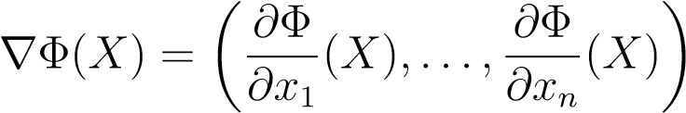

是的，我们发现

Φ（x）=（a+a>）x，

其中x是大小为n的列向量。但由于f是自伴向量，a=a>，因此

Φ（x）=2ax.

下一步是求球面上函数Φ的最大值

.

由于sn−1紧凑且Φ连续，实际上c∞，因此，在sn−1上的某个x处，Φ取最大值。但众所周知，在Φ的极值x处，我们必须

dΦx（y）=hΦ（x），y i=0

对于x处的所有切线向量y到sn−1，因此Φ（x）与x处的切线平面正交。

X，也就是说

Φ（x）=λx

对于一些λ∈r，由于Φ（x）=2ax，我们得到

2ax=λx，

因此，λ/2是a（即f）的实特征值。

接下来我们考虑倾斜自伴映射。

定理16.15。给定一个维数为n的欧几里得空间e，对于每一个歪斜自伴

W.R.T.这个基是形式线性映射f:e→e的块对角矩阵，有一个正交基（e1，…，en），因此f的矩阵

|  |  |  |  |
| --- | --- | --- | --- |
| 网络错误  网络错误  网络错误  网络错误  网络错误  网络错误 | 网络错误  网络错误 | 网络错误  网络错误 | 网络错误  网络错误  网络错误 |

这样，每个块aj要么是0，要么是形式的二维矩阵

，

式中，μj∈orr，取0。μj>0.特别是，fc的特征值是形式为±iμ的纯虚值。

证据。n=1的情况是微不足道的。在定理16.12的证明中，fc有一些特征值z=λ+i礹，其中，λ，礹∈r，我们称之为λ=0。首先我们展示一下

hf（w），wi=0

对于所有的w∈e，事实上，既然f=−f，我们得到

hf（w），w i=hw，f（w）i=hw，−f（w）i=−hw，f（w）i=−hf（w），wi，

因为H−，−I是对称的。这意味着

hf（w），wi=0。

将此应用于u和v并使用以下事实：

f（u）=λu−μv和f（v）=μu+λv，

我们得到

0=hf（u），ui=hλu-μv，ui=λhu，ui-μhu，vi

和

0=hf（v），vi=hμu+λv，vi=μhu，vi+λhv，vi，

除此之外，我们从中

λ（hv，vi+hv，vi）=0.

由于u 6=0或v 6=0，我们得到λ=0。

然后回到定理16.12的证明，除非μ=0，否则u和v是正交的，并且跨度是维度2的子空间，并且归纳显示所有块都是二维的或减少到0。

备注：请注意，如果f是斜自伴，那么ifc是自伴w.r.t.h−、−ic。根据命题16.5，映射ifc具有实特征值，这意味着fc的特征值是纯虚的或0。

最后考虑正交线性映射。

定理16.16。给定一个维数为n的欧几里得空间e，对于每个正交线性映射f:e→e，都有一个正交基（e1，…，en），使得f w.r.t的矩阵。

这个基是块对角矩阵的形式

 

A1…

A2……γ

……………__

γ

…AP

使每个块aj要么是1、−1，要么是形式的二维矩阵

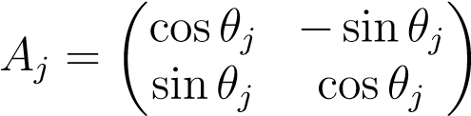

其中0<θj<π。特别是，fc的特征值的形式为cosθj±isinθj、1或−1。

证据。n=1的情况是微不足道的。立即证实f f=f f=id意味着fc fc=fc fc=id，因此地图fc是单一的。根据命题16.7，fc的特征值具有绝对值1。因此，fc的特征值的形式为cosθ±isinθ、1或−1。然后，定理紧接着从定理16.12开始，其中条件μ>0意味着sinθj>0，因此，0<θj<π。

显然，我们可以对定理给出的特征向量的正交基进行重新排序。

16.16，使f w.r.t.的矩阵，这个基是形式的块对角矩阵

 

A1…

……………γ

…ar

−智商…IP

其中每个块aj是一个二维旋转矩阵aj=6±i2的形式

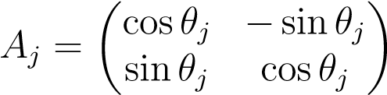

0<θj<π。

线性映射f的特征值1的特征空间e（1，f）=k（f-id），特征值1的特征空间e（-1，f）=k（f+id）。如果det（f）=+1（f是一个旋转），e（−1，f）的尺寸q必须是偶数，并且−iq中的条目可以配对以形成二维块（如果我们愿意）。在这种情况下，so（n）中的每个旋转都有一个形式的矩阵

 

A1…

………………

…上午…在-2米

其中第一个M区AJ为

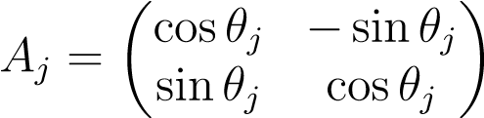

0<θj≤π。

定理16.16可用于证明卡坦-迪乌顿定理的一个版本。

定理16.17。设e为尺寸n≥2的欧几里得空间。对于每一个等距f∈o（e），如果p=dim（e（1，f））=dim（ker（f-id）），那么f是n-p反射的组成，n-p是最小的。

证据。根据定理16.16，有r个子空间f1，…，fr，维2中的每一个，这样

e=e（1，f）e（−1，f）f1··fr，

所有的顶点都是成对正交的。此外，f对每个fi的限制ri是一个旋转ri=6±id。每个2d旋转ri可以写成fi中关于线的两个反射si和S0i的组合（形成一个角度θi/2）。我们可以将si和s0i扩展到e中的超平面反射，使它们成为fi上的标识。然后



同意F1····fr上的f，并且是e（1，f）e（−1，f）上的标识。如果e（−1，f）有特征向量（v1，…，vq）的正态基，让S00j是关于超平面（vj）的反射，很明显



同意e（−1，f）上的f，并且是e（1，f）f1···fr.上的标识，但是

，

2r+q=n-p反射的组成。

如果

F=ST·····S1，

对于T反射Si，很明显

，

其中e（1，si）是定义反射si的超平面。根据格拉斯曼关系，如果我们与t≤n超平面相交，则它们相交的尺寸至少为n-t。因此，n-t≤p，即t≥n-p，n-p是构成f的最小反射数。

作为定理16.17的一个推论，我们得到如下事实：如果欧几里得空间e的维数n是奇数，那么每个旋转f∈so（e）都承认1为特征值。

证据。F的特征多项式DET（Xi—f）具有奇数阶n且具有实系数，因此必须具有实根根。由于f是一个等距测量，其n个特征值的形式为+1、−1和e±iθ，其中0<θ<π，因此λ=±1。现在特征值e±iθ出现在共轭对中，由于n是奇数，所以f的实特征值个数是奇数。这意味着+1是f的特征值，因为否则-1将是f的唯一实际特征值，并且由于它的多重性是奇数，我们将得到det（f）=-1，这与f是旋转的事实相矛盾。

当n=3时，得到了欧拉的结果，欧拉表示每一个三维旋转r都有一个不变的轴d，并且限制在与d正交的平面上，它是一个二维旋转。此外，如果（a，b，c）是定义旋转r轴d的单位向量，如果旋转角度是θ，如果b是斜对称矩阵

，

那么罗迪格斯公式（命题11.15）指出

r=i+sinθb+（1−cosθ）b2。

这一节和前一节的定理可以立即用矩阵来翻译。这些定理的矩阵形式经常用于应用中，因此我们在本节中简要介绍它们。

## 16.5正态矩阵和其他特殊矩阵

首先我们考虑实矩阵。回想一下以下定义。

定义16.3.给定一个实数m×n矩阵a，a的转置a>是n×m矩阵a>=（a>ij），定义如下：

A>IJ=AJ一

对于所有i，j，1≤i≤m，1≤j≤n，实n×n矩阵a是

* 正常中频

a a>=a>a，

* 对称中频

A>=A，

* 斜对称中频

A>=−A，

* 正交if

a a>=a>a=in.

从命题11.14可以回忆起，当e是欧几里得空间并且（e1，…，en）是e的正交基时，如果a是线性映射的矩阵f:e→e w.r.t。基（e1，…，en），那么a>是f的伴随f的矩阵。因此，正线性映射有一个正矩阵，一个自-a直线性映射具有对称矩阵，斜自伴线性映射具有斜对称矩阵，正交线性映射具有正交矩阵。

此外，如果（u1，…，un）是e的另一个正交基，p是基矩阵的变化，其列是ui w.r.t的组成部分。基（e1，…，en），则p是正交的，对于任何线性映射f:e→e，如果a是f w.r.t（e1，…，en）的矩阵，b是f w的矩阵。r.t.（u1，…，un），然后

B=P>AP。

因此，定理16.12和16.14–16.16可以重述如下。

16.5。正规矩阵和其他特殊矩阵

定理16.18。对于每一个正态矩阵a，都有一个正交矩阵p和一个块对角矩阵d，这样a=pd p>的形式为d。

 

D1…

d2…γ

D=……………__

γ

γ

……DP

这样，每个块dj要么是一维矩阵（即实数标量），要么是形式的二维矩阵

，

式中，λj，μj∈r，其中μj>0。

定理16.19。对于每个对称矩阵a，都有一个正交矩阵p和一个对角矩阵d，这样a=pd p>的形式为d。

，

式中，λi∈r。

定理16.20。对于每个斜对称矩阵a，都有一个正交矩阵p和一个块对角矩阵d，这样a=pd p>的形式为d。

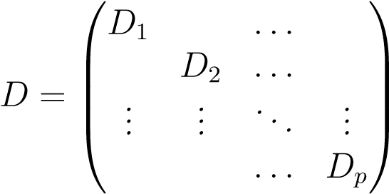

这样，每个块dj要么是0，要么是形式的二维矩阵

，

式中：μj∈r，其中μj>0。特别地，a的特征值是形式为±iμj或0的纯虚数。

定理16.21。对于每个正交矩阵A，都有一个正交矩阵P和一个块对角矩阵D，这样a=p d p>的形式为d。

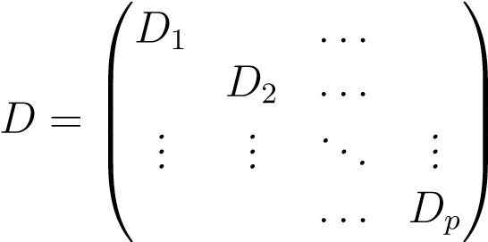

使每个块dj要么是1、−1，要么是形式的二维矩阵

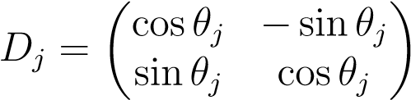

其中0<θj<π。特别地，a的特征值的形式为cosθj±isinθj、1或−1。

定理16.21可用于证明指数图exp:so（n）→so（n）是可射的；见Gallier[73]。

我们现在考虑复杂矩阵。

定义16.4.给定一个复数m×n矩阵a，a的转置a>是n×m矩阵，定义如下：

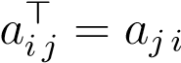

对于所有i，j，1≤i≤m，1≤j≤n.a的共轭a是m×n矩阵a=（bij），定义如下：

bij=aij

对于所有的i，j，1≤i≤m，1≤j≤n。给定一个m×n复矩阵a，a的伴随a是定义如下的矩阵：

A=（A>）=（A）>。

1. 复数n×n矩阵a是
   * 正常中频

a a=a a，

* + 赫米提安

A=A，

* + 歪斜厄米提安如果

A=−A，

* + 单一中频

a a=a a=英寸。

从命题13.15中回忆，当e是厄米空间并且（e1，…，en）是e的正交基时，如果a是线性映射的矩阵f:e→e w.r.t.基（e1，…，en），那么a是f的伴随f的矩阵。因此，正线性映射有一个正矩阵，一个自-伴随线性映射有一个厄米矩阵，一个斜自伴随线性映射有一个斜厄米矩阵，一个正线性映射有一个正矩阵。

此外，如果（u1，…，un）是e的另一个正交基，p是基矩阵的变化，其列是ui w.r.t的组成部分。基（e1，…，en），则p是单位的，对于任何线性映射f:e→e，如果a是f w.r.t（e1，…，en）的矩阵，b是f w.r.t的矩阵。（u1，…，un），然后

1. =p ap.

定理16.13和命题16.7可以用矩阵的形式重述如下。

定理16.22。对于每一个复正规矩阵A，都有一个单位矩阵U和一个对角矩阵D，这样a=u d u。此外，如果a是厄米特矩阵，则d是实矩阵；如果a是斜厄米特矩阵，则d中的项是纯虚数或零；如果a是一元矩阵，则d中的项具有绝对值1。

## 16.6瑞利-里兹定理和特征值交错

在优化问题中经常使用的一个事实是，对称矩阵的特征值是用所谓的瑞利比来表征的，瑞利比由

.

以下命题通常用于证明各种优化或近似问题（例如PCA；见第21.4节）的正确性。它还用于证明命题16.25，用于证明图形绘制方法的正确性（见第19章）。

提案16.23。（Rayleigh–Ritz）如果a是特征值为λ1≤λ2≤····················································

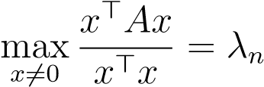

（X=Un达到最大值），以及

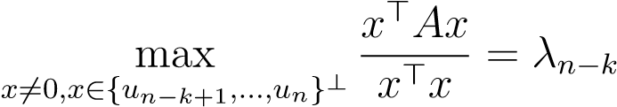

（X=Un-K时达到最大值），其中1≤K≤N-1。等价地，如果vk是（u1，…，uk）所跨越的子空间，那么

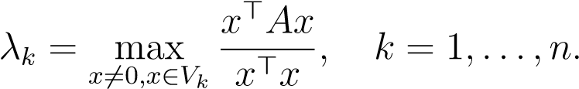

证据。首先要注意

，

同样地，

.

由于A是一个对称矩阵，其特征值是实的，它可以相对于特征向量的正交基对角化，因此（u1，…，un）就是这样的基。如果我们写信

，

简单的计算表明

.

如果x>x=1，则=1，由于我们假设λ1≤λ2≤·································

.

因此，

，

由于这个最大值是为en=（0,0，…，1），我们得出结论

.

接下来观察x∈un−k+1，…，un和x>x=1 iff xn−k+1=·····=xn=0和

= 1。因此，对于这样一个x，我们有

.

因此，

，

由于在n−k位置为1时，en−k=（0，…，0,1,0，…，0）达到了这个最大值，我们得出结论：

，

如要求。

为了我们的目的，我们需要将命题16.23的版本应用于最小值而不是最大值，其证明是通过对命题16.23的证明进行细微修改而获得的。

提案16.24。（Rayleigh–Ritz）如果a是特征值为λ1≤λ2≤····················································

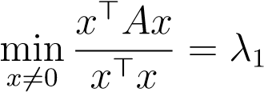

（X=U1的最小值），以及

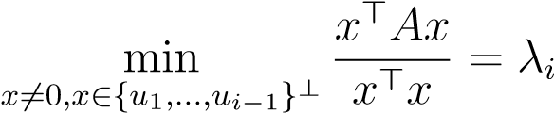

（x=ui的最小值），其中2≤i≤n.相等，如果表示（uk，…，un）所跨越的子空间（v0=（0）），则

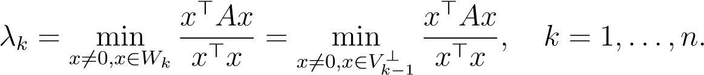

命题16.23和16.24一起被称为瑞利-里兹定理。

作为命题16.23和16.24的应用，我们证明了一个命题，它允许我们比较两个对称矩阵a和b=r>ar的特征值，其中r是满足方程r>r=i的矩形矩阵。

首先，我们需要一个定义。

定义16.5.给定n×n对称矩阵a和m×m对称b，m≤n，如果λ1≤λ2≤············································

B的特征值，那么我们说B的特征值与中频的特征值交错。

λi≤μi≤λn−m+i，i=1，…，m.

例如，如果n=5，m=3，我们有

λ1≤礹1≤λ3λ2≤礹2≤λ4λ3≤礹3≤λ5。

提案16.25。设a为n×n对称矩阵，r为n×m矩阵，r>r=i（m≤n），b=r>ar（m×m矩阵）。以下属性保留：

1. B的特征值与A的特征值交错。
2. 如果λ1≤λ2≤··································································

证据。（a）设（u1，…，un）为a的特征向量的正态基，设（v1，…，vm）为b的特征向量的正态基，设uj为（u1，…，uj）所跨越的子空间，设vj为（v1，…，vj）所跨越的子空间。对于任何i，子空间vi的维数为i，而子空间r>ui-1的维数最多为i-1。因此，存在一些非零向量v∈vi（r>ui-1），并且

v>r>uj=（rv）>uj=0，j=1，…，i−1，

我们有RV∈（ui−1）。根据16.24号提案，利用R>R=I的事实，我们得出

.

另一方面，根据第16.23号提案，

，

所以

对于所有w∈vi，

既然v∈vi，我们有

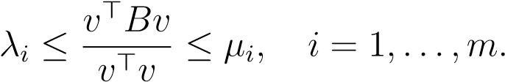

我们可以对对称矩阵−a和−b应用相同的参数，得出如下结论：

-λn−m+i≤−μi，

也就是说，

μi≤λn−m+i，i=1，…，m.

因此，λi≤μi≤λn−m+i，i=1，…，m，

根据需要。

（b）如果λi=μi，则

，

所以v必须是b的特征向量，rv必须是a的特征向量，两者都是特征值λi=μi。

命题16.25立即暗示了庞加莱分离定理。它可以用于量子力学等情况，在量子力学中，人们有关于内积u>i auj的信息。

提案16.26。（Poincar'e分离定理）设a为n×n对称（或厄米特）矩阵，设r为1≤r≤n的整数，设（u1，…，ur）为r正交向量。设b=（u>i auj）（r×r矩阵），设λ1（a）≤…≤λn（a）是a和λ1（b）的特征值≤…≤λr（b）是b的特征值；然后我们得到

λk（a）≤λk（b）≤λk+n−r（a），k=1，…，r.

注意16.25号提案意味着

λ1+····+λm≤tr（r>ar）≤λn−m+1+····+λn。

如果p1是通过删除其最后一列从单位矩阵中获得的n×（n-1）矩阵，我们就得到了，并且矩阵是通过删除其最后一行和最后一列从a中获得的矩阵。在这种情况下，交错结果是

λ1≤μ1≤λ2≤μ2≤·······································

真正的交错。我们通过删除单位矩阵的最后n−r列得到的矩阵pn−r得到了类似的结果，并且设置是通过删除其最后n−r行和列从a获得的r×r矩阵。在这种情况下，我们有以下交错不等式，称为柯西交错定理：

λk≤μk≤λk+n−r，k=1，…，r.（）

## 16.7古兰-费希尔定理；扰动结果

证明特征值相等性的另一个有用工具是对称矩阵特征值的Courant-Fischer特征，也称为最小-最大（和最大-最小）定理。

定理16.27。（courant–fischer）设a为特征值为λ1≤λ2≤··········································

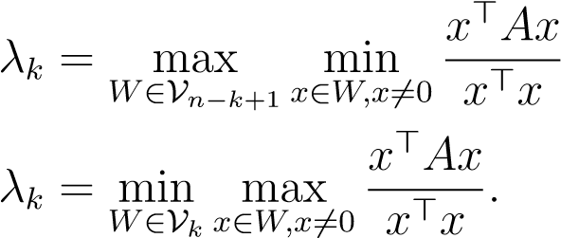

证据。让我们考虑第二个等式，第一个等式的证明是相似的。设（u1，…，un）为a特征向量的任何正交基，其中ui是与λi相关联的单位特征向量。观察（u1，…，uk）所跨越的空间vk有维k，根据命题16.23，我们得到

.

因此，我们需要证明逆不等式，也就是说，我们必须证明

，对于所有w∈vk。

对于任何w∈vk，如果我们能证明=（0），那么对于任何非零，

根据16.24号提案，我们

.

仍然需要证明这一点。然而，dim（vk−1）=k−1，因此dim（n−k+1，假设dim（w）=k。根据格拉斯曼关系，

昏暗的

因为dim（dim（rn）=n，我们得到

K+N−K+1≤尺寸（；

也就是说，1≤dim（），如权利要求所述。

柯朗-费歇尔定理给出了以下有用的结果，即由于赫尔曼-韦尔的存在而使对称矩阵的特征值受到扰动。

16.7。古兰-费歇尔定理；摄动结果

提案16.28。给定两个n×n对称矩阵a和b=a+∆a，如果α1≤α2≤

···αn为a的特征值，β1≤β2≤·····≤βn为b的特征值，则

|αk−βk≤ρ（∆a）≤k∆ak2，k=1，…，n.

证据。将vk定义为courant–fischer定理中的定义，并将vk定义为与λ1，…，λk相关联的k特征向量所跨越的子空间。根据应用于b的courant–fischer定理，我们得到

.

根据16.23号提案，我们

，

所以我们得到

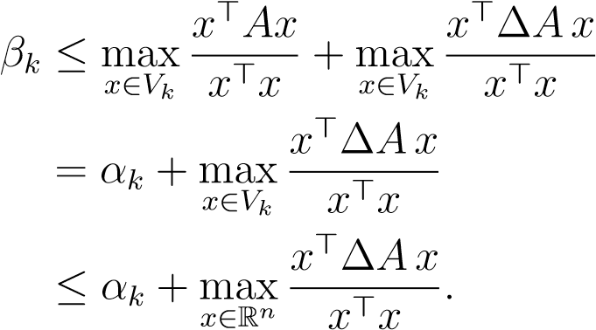

现在，根据16.23号提案和8.9号提案，我们已经

，

式中，λi（∆a）表示∆a的第i个特征值，这意味着

βk≤αk+ρ（∆a）≤αk+k∆ak2。

通过交换A和B的角色，我们也有

αk≤βk+ρ（∆a）≤βk+k∆ak2，

因此，

|αk−βk≤ρ（∆a）≤k∆ak2，k=1，…，n，

如要求。

命题16.28也适用于厄米特矩阵。

威兰特和霍夫曼的一个很好的结论是

，

其中k kf是frobenius规范。然而，证明比上述证明要困难得多；见LAX[110]。

柯南-费歇尔定理也可以用来证明由于赫尔曼-韦尔而产生的一些著名的不等式。这些也可以看作是扰动结果。给定两个对称（或厄米特）矩阵a和b，让λi（a）、λi（b）和λi（a+b）分别表示a、b和a+b的第i个特征值，按非递减顺序排列。

提案16.29。（weyl）给定两个对称（或厄米提安）n×n矩阵a和b，下列不等式成立：对于1≤i，j，k≤n的所有i，j，k：

1. 如果i+j=k+1，则λi（a）+λj（b）≤λk（a+b）。
2. 如果i+j=k+n，那么

λk（a+b）≤λi（a）+λj（b）。

证据。注意，第一组不等式是通过将A替换为−A和B替换为−B从第二组获得的，因此足以证明第二组不等式。根据courant–fischer定理，存在一个维度n−k+1的子空间h，这样

.

同样地，存在维度i的子空间f和维度j的子空间g，这样

.

我们声称f g h=（0）6.为了证明这一点，我们使用了两次格拉斯曼关系。首先，dim（f g h）=dim（f）+dim（g h）−dim（f+（g h））≥dim（f）+dim（g h）−n，

其次，

尺寸（g h）=dim（g）+dim（h）−dim（g+h）≥dim（g）+dim（h）−n，

所以

尺寸（F G H）≥尺寸（F）+尺寸（G）+尺寸（H）−2N。

16.8。总结

然而，dim（f）+dim（g）+dim（h）=i+j+n−k+1

i+j=k+n，所以我们有dim（f g h）≥i+j+n−k+1−2n=k+n+n−k+1−2n=1，

这表明f g h=（0）6.那么对于任何单位向量z∈f g h 6=（0），我们得到

λk（a+b）≤z>（a+b）z，λi（a）≥z>az，λj（b）≥z>bz，

建立期望的不等式λk（a+b）≤λi（a）+λj（b）。

在特殊情况下，i=j=k，得到λ1（a）+λ1（b）≤λ1（a+b），λn（a+b）≤λn（a）+λn（b）。

因此，λ1（作为函数）是凹的，而λn（作为函数）是凸的。如果i=1和j=k，我们得到

λ1（a）+λk（b）≤λk（a+b），

如果i=k，j=n，我们得到

λk（a+b）≤λk（a）+λn（b），

结合起来，我们得到

λ1（a）+λk（b）≤λk（a+b）≤λk（a）+λn（b）。

特别地，如果b是正半定的，由于它的特征值是非负的，我们得到了对称（或厄米特）矩阵的单调性定理：如果a和b是对称的（或厄米特），b是正半定的，那么

λk（a）≤λk（a+b）k=1，…，N.

读者可以参考Horn和Johnson[92]（第4章和第7章），了解矩阵不等式和交错结果的完全处理，以及LAX[110]和SERRE。

[ 151 ]。

## 16.8总结

本章的主要概念和结果如下：

* 正态线性映射、自伴线性映射、倾斜自伴线性映射和正交线性映射。
* 正态线性映射特征值和特征向量的性质。
* 实向量空间、线性映射和欧几里得内部的复杂性
* 厄米空间中自伴映射的特征值是实的。
* 欧氏空间中自伴映射的特征值是实的。
* 欧几里得空间上的每一个自伴线性映射都有一个本征向量的正交基。
* 欧几里得空间上的每一个正态线性映射都可以相对于特征向量的正态基进行块对角化（块的大小最多为2×2）。•Hermitian空间上的每个法向线性图都可以相对于特征向量的非正态基对角化。•自伴、斜自伴和正交线性映射（欧几里得空间）的谱定理。•正态、对称、斜对称和正交（实）矩阵的谱定理。•正规矩阵、厄米特矩阵、斜厄米特矩阵和幺正（复）矩阵的谱定理。
* 瑞利比和瑞利-里兹定理。
* 交错不等式和柯西交错定理。
* 庞加莱分离定理。
* 古兰-费舍尔定理。
* 涉及对称矩阵特征值摄动的不等式。
* 韦尔不等式。

## 16.9问题

问题16.1。证明定义16.2中引入的结构ec确实是一个复杂的向量空间。

问题16.2。证明公式

hu1+iv1，u2+iv2ic=hu1，u2 i+hv1，v2i+i（hv1，u2i−hu1，v2i）

在EC上定义一个厄米形式，它是正定的，在实向量上，H−、−、−IC与H−、−I一致。

问题16.3。给出任何线性映射f:e→e，证明该映射fc定义如下：



对于所有u，v∈e是fc w.r.t.h−、−ic的伴随。

问题16.4。设A为特征值非负的实对称n×n矩阵。证明了当p>0时，存在一个特征值为非负的实对称矩阵S，即sp=a。

问题16.5。设A为特征值为正的实对称n×n矩阵。

1. 证明了存在一个实对称矩阵S，这样a=es。
2. 设为实对称n×n矩阵。证明了a=es是一个实对称n×n矩阵，其特征值为正。

问题16.6.设A为复杂矩阵。证明如果a可以相对于正交基对角化，则a是正态的。

问题16.7。设f:cn→cn为线性图。

1. 证明如果f是可对角化的，如果λ1，…，则λn是f的特征值，则是f2的特征值，如果λ2i=λ2j意味着λi=λj，则f和f2具有相同的特征空间。
2. 设f和g为两个实自伴线性映射f，g:rn→rn。证明如果f和g具有非负特征值（f和g是半正定的），如果f=g2，则f=g。

问题16.8。（1）设so（3）为3×3斜对称矩阵的空间

所以。

对于任何矩阵

，

如果我们让θ=√a2+b2+c2，从第11.7节（罗德里格斯公式）中回忆，指数图exp:so（3）→so（3）由下式给出：

，如果θ=06，

其中exp（03）=i3。

1. 证明e a是行列式+1的正交矩阵，即旋转矩阵。
2. 证明指数图exp:so（3）→so（3）是可预测的。为此，按如下步骤进行：选取任意旋转矩阵r∈so（3）；
3. 案例r=i是微不足道的。
4. 如果r=6 i且tr（r）=6−1，则

.

（回想一下，tr（r）=r11+r22+r33，矩阵r的轨迹）。

结果表明，存在一个独特的斜对称b，其相应的θ满足0<θ<π，使得eb=r。

1. 如果r=6 i且tr（r）=−1，则证明r的特征值是1、−1、−1、r=r>和r2=i。证明矩阵

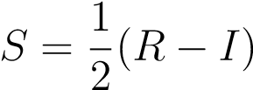

是特征值为−1、−1,0的对称矩阵。因此，s可以相对于正交矩阵q对角化为

.

证明存在一个斜对称矩阵

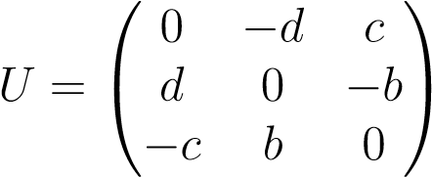

以便

注意

，

由此得出结论，如果u2=s，那么b2+c2+d2=1。那么展示一下

，

其中（b，c，d）是任何单位向量，因此对于相应的斜对称矩阵u，我们有u2=s。

（4）为了找到一个斜对称矩阵u，如（3）所示，我们可以

解决系统问题

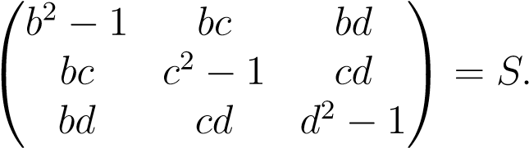

我们立即得到b2，c2，d2，然后，因为b，c，d中的一个不为零，比如b，如果我们选择b2的正平方根，我们可以从bc和bd中确定c和d。

在Matlab中实现一个计算机程序来解决上述问题。

问题16.9。在14.15号命题中证明了指数映射是一个映射exp:so（n）→so（n），其中so（n）是实n×n次对称矩阵的向量空间。利用谱定理证明了映射exp:so（n）→so（n）是可射的。

问题16.10。设u（n）为（复数）n×n斜厄米特矩阵（b）的空间=

）它的子空间是由具有零迹的斜厄米特矩阵构成的

1. 证明如果b∈u（n），那么eb∈u（n），如果b∈su（n），那么eb∈su（n）。因此，我们有定义良好的映射exp:u（n）→u（n）和exp:su（n）→su（n）。
2. 证明地图exp:u（n）→u（n）是主观的。
3. 证明地图exp:su（n）→su（n）是推测性的。

问题16.11。回想一下，如果b>=-b，矩阵b∈mn（r）是斜对称的。检查斜对称矩阵的集合so（n）是维度n（n−1）/2的向量空间，因此与rn（n−1）/2同构。

1. 给定旋转矩阵

，

其中0<θ<π，证明存在一个斜对称矩阵b，这样

R=（I−B）（I+B）−1.

1. 证明了斜对称矩阵的特征值为0或纯虚数（即，形式为μ∈r的iμ）。

设c:so（n）→mn（r）为函数（称为b的凯莱变换），由

C（B）=（I−B）（I+B）−1.

证明如果b是斜对称的，那么i-b和i+b是可逆的，因此c是定义良好的。证明这一点

（i+b）（i-b）=（i-b）（i+b）

还有那个

（i+b）（i-b）−1=（i-b）−1（i+b）。

证明这一点

（c（b））>c（b）=i

且该DETC（b）=+1，

所以c（b）是一个旋转矩阵。此外，证明c（b）不承认−1为特征值。

1. 设为n×n旋转矩阵组。证明地图

C:所以（n）→所以（n）

双射到不承认-1为特征值的旋转矩阵的子集上。显示此图的反方向由

B=（I+R）−1（I−R）=（I−R）（I+R）−1，

其中r∈so（n）不承认−1为特征值。

问题16.12。请参阅问题？？设λ1，…，λn为a的特征值（不一定不同）。利用舒尔定理，a类似于上三角矩阵b，即a=pbp−1和b上三角，我们可以假设b的对角项按降序为λ1，…，λn。

1. 如果EIJ是根据

和J>K

（i，j）<（h，k）iff

.

证明Rb是一个上三角矩阵，其对角项为

，

LB是一个上三角矩阵，其对角项是

.

暗示。找出什么是rb（eij）=eijb和lb（eij）=beij。

1. 利用这个事实

la=lp lb l−p1，ra=rp−1 rb rp，

用lb−rb表示Ada=la−ra，得出Ada的特征值为λi−λj，i=1，…，n，j=n，…，1。

556第16章。谱定理

第十七章

# 边值问题的变分近似；有限元法简介

## 17.1一维问题：梁弯曲

如图所示，考虑在0和1端部支撑的单位长度梁，在力P的作用下沿其轴拉伸，并承受每个构件dx的横向荷载f（x）dx。

17.1。

0 DX 1

-P P P

f（x）dx

图17.1：梁的垂直偏转

摘要x处的弯矩u（x）是形式的边界问题（bp）的解。

−u00（x）+c（x）u（x）=f（x），0<x<1 u（0）=αu（1）=β，

五百五十七

式中，c（x）=p/（e i（x）），其中e是制造光束的材料的杨氏模量，i（x）是光束横截面在abcissa x处的主惯性矩，α=β=0。对于这个问题，我们可以假设c（x）≥0代表所有x∈[0,1]。

注：梁的垂向挠度w（x）和弯矩u（x）由以下公式得出：

.

如果我们寻求一个解u∈c2（[0,1]），也就是说，一个函数的第一和第二导数存在且是连续的，那么可以证明这个问题有一个唯一的解（假设c和f是[0,1]上的连续函数）。

除极少数情况外，这个问题没有封闭形式的解，所以我们只能求解的近似值。

一种方法是使用有限差分法，在这里我们离散问题并用差分代替导数。另一种方法是使用变分法。在这种方法中，我们遵循一条有些令人惊讶的路径，通过使用基于部分集成的技巧，我们想出了问题的所谓“弱公式”！

首先，让我们观察一下，我们总是可以假设α=β=0，通过寻找形式U（x）-（α（1−x）+βx的溶液。当我们按部件进行集成时，这是至关重要的。有很多微妙的数学细节，使遵循严格，但在这里，我们将采取“放松”的方法。

首先，我们需要指定“弱解”的空间，这是连续函数f在[0,1]上的向量空间v，其中f（0）=f（1）=0，并且在[0,1]上是分段连续可微的。这意味着X0，…，Xn＋1的X0＝0和Xn＋1＝1的有限数目的点，使得F0（Xi）对于i＝1，…，n是未定义的，但在每个区间（Xi，Xi＋1）上定义或连续地为i＝0，…，N.，空间V变成A。

内积下的欧氏向量空间

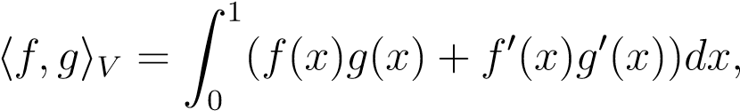

对于所有f，g∈v。相关规范是

.

假设u是原始边界问题（bp）的解，那么

−U00（X）+C（X）U（X）=F（X），0<X<1 U（0）=0 U（1）=0。

将微分方程乘以任意检验函数v∈v，得到

−U00（X）V（X）+C（X）U（X）V（X）=F（X）V（X），（）

积分这个方程！我们得到

Z 1 Z 1 Z 1

−U00（X）V（X）Dx+C（X）U（X）V（X）Dx=F（X）V（X）Dx。（†）

0 0 0

现在，技巧是在第一个术语中使用部分集成。回想一下

（U0V）0=U00V+U0V0，

要注意不连续，写

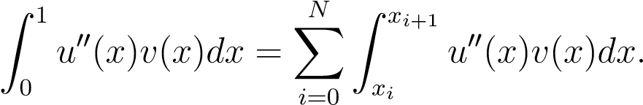

我们使用分部集成

ZXI + 1 ZXI + 1 ZXI + 1

u00（x）v（x）dx=（u0（x）v（x））0dx−u0（x）v0（x）dx

奚溪

ZXI＋1

=[u0（x）v（x）]xx==xxii+1 u0（x）v0（x）dx

奚

ZXI＋1

= U0（X+ 1）V（Xi＋1）U0（Xi）V（Xi）U0（x）V0（x）dx。

奚

接下来是

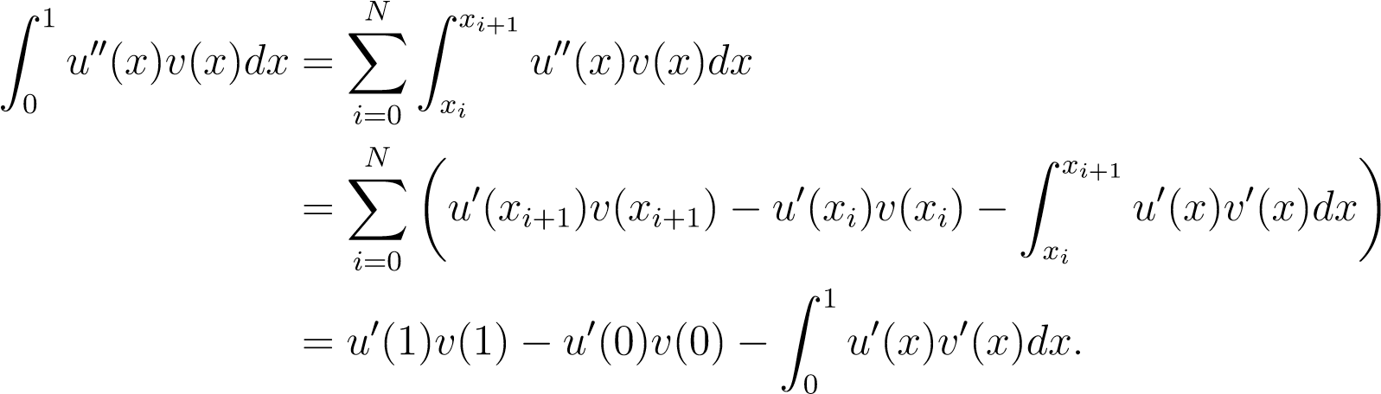

然而，测试函数v满足边界条件v（0）=v（1）=0（回想v∈v），因此我们得到

z 1 z 1 u00（x）v（x）dx=−u0（x）v0（x）dx.

0 0

因此，方程式（†）变为

Z 1 Z 1 Z 1

u0（x）v0（x）dx+c（x）u（x）v（x）dx=f（x）v（x）dx，

0 0 0

或

Z 1 Z 1

|  |  |
| --- | --- |
| 网络错误 | 网络错误 |

对于所有u，v∈v，

线性形式由

对于所有的v∈v。

然后，）变成a（u，v）=fe（v），对于所有v∈v。

我们还介绍了能量函数j，由

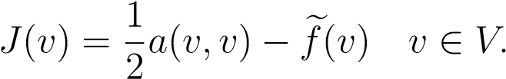

|  |  |
| --- | --- |
| 网络错误  网络错误  网络错误 |  |
| 网络错误  网络错误 | 网络错误 |

对于所有u，v∈v，

和

对于所有的v∈v。

（2）如果c（x）≥0对于所有x∈[0,1]，那么函数u∈v是（wf）iff u的解。

最小化j（v），即j（u）=inf j（v），

VⅤ

具有

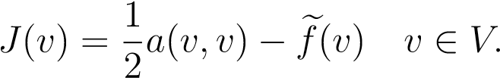

此外，u是独一无二的。

证据。我们已经证明了（1）。

为了证明（2），首先我们证明

kvk2v≤2a（v，v），对于所有v∈v，对于这个，它足以证明

对于所有的v∈v，然而，对于函数，对于每一个x∈[0,1]，我们有

如此

，

自从

接下来，很容易检查

，对于所有u，v∈v。

那么，如果u是（wf）的解，我们可以推导出

0表示所有v∈v。

因为a（u，v）−fe（v）=0对于所有v∈v。因此，J达到了U的最小值。

）对于所有θ∈r，

因此，如果j满足u的最小值，那么a（u，v）=f（v），这意味着u是（wf）的解。

最后，假设c（x）≥0，我们认为如果v∈v和v 6=0，那么a（v，v）>0。这是因为如果a（v，v）=0，因为

kvk2v≤2a（v，v），对于所有v∈v，

kvkv=0，即v=0。那么，如果v 6=0，从

）对于所有v∈v

我们看到j（u+v）>j（u），所以最小u是唯一定理17.1表明边界问题（bp）的每一个解u都是方程（wf）的一个解（实际上是唯一的）。

该方程被称为弱形式或与边界问题有关的变分方程。推导这些方程的想法是由里兹和伽辽金提出的。

现在，自然的问题是变分方程（wf）是否有一个解，如果存在这个解，它是否也是边界问题的解（它必须属于c2（[0,1]），这是不明显的）。那么，（bp）和（wf）是等效的。

一些奇特的分析工具可以用来证明这些断言。第一个困难是向量空间v不是正确的解空间，因为为了使变分问题有一个解，它必须是完整的。所以，我们必须构造一个向量空间v的完备。这可以做到，我们得到了索波列夫空间1）。然后，也可以解决“弱解”的规律性问题。

我们不会担心这一切的。相反，让我们找到问题（WF）的近似值。我们不使用无限维向量空间v，而是考虑v的有限维子空间v a（与dim（va）=n），并考虑离散问题：找到一个函数u（a）∈va，这样

a（u（a），v）=fe（v），对于所有v∈va（dwf）

由于va是有限维的（n维的），让我们选取va中的函数（w1，…，wn）的基，这样每个函数u∈va都可以写成

u=u1w1+·····+unwn。

然后，方程（dwf）保持iff

a（u，wj）=fe（wj），j=1，…，n，

通过对u1w1+···································

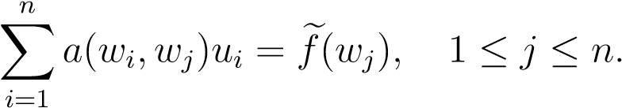

因为双线性形式A是对称正定的，因此矩阵（A（wi，wj））是对称正定的，因此是可逆的。因此，（dwf）有一个线性系统给出的解！

从实际的角度来看，我们必须计算积分

和

但是，如果基函数足够简单，可以“手工”完成，否则必须使用数值积分方法，但也有一些好的方法。

我们还可以注意到定理17.1的证明也表明（dwf）的唯一解是j在v a中所有函数上的唯一极小值，也可以将近似解u（a）∈va与精确解u∈v进行比较。

定理17.2。假设c（x）≥0，所有x∈[0,1]。对于v的每个有限维子空间va（dim（va）=n），对于va的每个基（w1，…，wn），以下属性适用：

1. 有一个唯一的函数u（a）∈va，这样

a（u（a），v）=fe（v），对于所有v∈va，（dwf）

如果u（a）=u1w1+·····+unwn，那么u=（u1，…，un）是线性系统的解。

au=b，（）

当a=（a i j）=（a（wi，wj））和bj=fe（wj），1≤i，j≤n时，矩阵a=（aij）是对称正定的。

1. （dwf）的唯一解u（a）∈va是j在va上的唯一极小值，即j（u（a））=inf j（v），

VA VA

1. 有一个独立于v a和（wf）的唯一解u∈v的常数c，这样

.

我们证明了（1）和（2），但我们将省略（3）的证明，可以在Ciarlet中找到。

〔41〕。

现在让我们来举例说明在实践中使用的子空间va。它们通常由分段多项式函数组成。

选择一个整数n为1，并将[0,1]细分成n＋1区间[Xi，Xi＋1 ]，其中

.

我们将利用以下事实：每一个2 m+1（m≥0）的多项式p（x）完全由其值以及它在两个不同点α，β∈r上的第一个m导数的值决定。

有多种方法可以证明这一点。一种方法是使用伯恩斯坦基，因为多项式的kth导数是由一个公式根据其控制点给出的。例如，对于m=1，每个三次多项式都可以写成

P（x）=（1−x）3 b0+3（1−x）2xb1+3（1−x）x2 b2+x3 b3，

用b0，b1，b2，b3∈r表示

.

给定p（0）和p（1），我们确定b0和b3，从p 0（0）和p0（1），我们确定b1和b2。

一般来说，对于m次多项式，写为

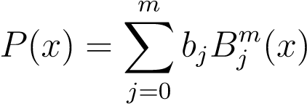

在伯恩斯坦基础上（））与

，

可以证明，p在零点的kth导数由下式给出：

，

对于p（k）（1），有一个类似的公式。

实际上，我们需要使用多项式的伯恩斯坦基bkm[r，s]，其中

，

当r<s时，在这种情况下

，

与p（k）（1）的公式相似。在我们的例子中，我们设置r = XI，s = XI + 1。现在，如果2M+2值

P（0），P（1）（0），…，P（m）（0），P（1），P（1）（1），…，P（m）（1）

给出了唯一确定2 m+2控制点b0，…，b2 m+1的三角形系统。

回想一下，cm（[0,1]）表示[0,1]上的cm函数集f，这意味着f，f（1），…，f（m）存在于[0,1]上是连续的。

我们将向量空间vnm定义为包含所有函数f的cm（[0,1]）的子空间，这样

1. F（0）=F（1）=0。
2. F对[Xi，Xi＋1 ]的限制是一个2m＋1的多项式，对于i＝0，…，N.

观察vn0中的函数是分段仿射函数f，f（0）=f（1）=0；图17.2显示了一个例子。

*x*

*y*

0

1

*ih*

图17.2：分段仿射函数

这个空间具有维数n，并且基由“帽子函数”Wi组成，其中Wi图的两个非平坦部分是从（Xi，1，0）到（XI，1）的线段，并且从（XI，1）到（XI+1，0），对于i＝1，…，n，见图17.3。

基函数wi的支持度很小，这是很好的，因为在计算给出（wi，wj）的积分时，我们发现我们得到了一个三对角矩阵。它们还具有每个函数v∈vn0在基（wi）上都有以下表达式的优良性质：

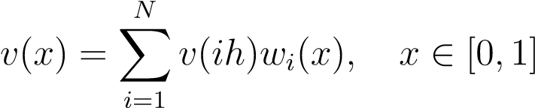*.*

*x*

*y*

*ih*

(

*i*

−

1)

*h*

(

*i*

+1)

*h*

*w*

*i*

Figure 17.3: A basis “hat function”

In general, it it not hard to see that *VNm* has dimension *mN* + 2(*m* − 1).

Going back to our problem (the bending of a beam), assuming that *c* and *f* are constant functions, it is not hard to show that the linear system (∗) becomes

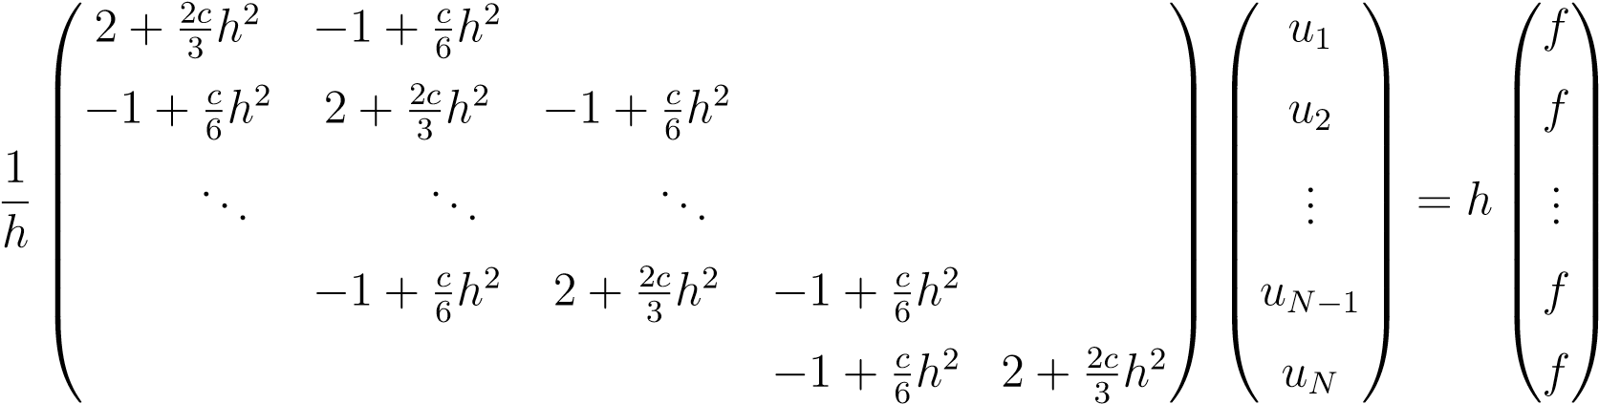 *.*

We can also find a basis of 2*N* + 2 cubic functions for *VN*1 consisting of functions with small support. This basis consists of the *N* functions *wi*0 and of the *N* + 2 functions *wi*1 uniquely determined by the following conditions:

*wi*0(*xj*) = *δij,* 1 ≤ *j* ≤ *N,* 1 ≤ *i* ≤ *N*

(*wi*0)0(*xj*) = 0*,* 0 ≤ *j* ≤ *N* + 1*,* 1 ≤ *i* ≤ *N wi*1(*xj*) = 0*,* 1 ≤ *j* ≤ *N,* 0 ≤ *i* ≤ *N* + 1

(*wi*1)0(*xj*) = *δij,* 0 ≤ *j* ≤ *N* + 1*,* 0 ≤ *i* ≤ *N* + 1

with *δij* = 1 iff *i* = *j* and *δij* = 0 if *i* =6 *j*. Some of these functions are displayed in Figure

17.4. The function *wi*0 is given explicitly by





for *i* = 1*,...,N*. The function *wj*1 is given explicitly by



and



for *j* = 0*,...,N* + 1. Furthermore, for every function *v* ∈ *VN*1, we have

*N N*+1 *v*(*x*) = X*v*(*ih*)*wi*0(*x*) + X *v*0*jih*)*wj*1(*x*)*, x* ∈ [0*,*1]*.*

*i*=1 *j*=0

If we order these basis functions as

*,*

we find that if *c* = 0, the matrix *A* of the system (∗) is tridiagonal by blocks, where the blocks are 2 × 2, 2 × 1, or 1 × 2 matrices, and with single entries in the top left and bottom right corner. A different order of the basis vectors would mess up the tridiagonal block structure of *A*. We leave the details as an exercise.

Let us now take a quick look at a two-dimensional problem, the bending of an elastic membrane.